**PEMBERIAN REKOMENDASI PEMBELIAN HANDPHONE DALAM *CUSTOMER REALITIONSHIP MANAGEMENT* PADA TOKO SOLOK PONSEL MENGGUNAKAN METODE *SIMPLE ADDITIVE WEIGHTING***

# SKRIPSI



**OLEH:**

# ALIFIA RESTU SELVANDA 18101152630007

**PROGRAM STUDI TEKNIK INFORMATIKA FAKULTAS ILMU KOMPUTER UNIVERSITAS PUTRA INDONESIA “YPTK” PADANG**

# 2022

# LEMBAR PERNYATAAN

Saya yang bertanda tangan dibawah ini:

Nama : Alifia Restu Selvanda

No BP 18101152630007

Program Studi : Teknik Informatika Fakultas : Ilmu Komputer

Menyatakan:

1. Sesungguhnya skripsi/tugas akhir yang saya susun ini merupakan hasil karya tulis saya sendiri. Adapun bahagian-bahagian tertentu dalam skripsi/tugas akhir yang saya peroleh dari hasil karya tulis orang lain, telah saya tuliskan sumbernya dengan jelas, sesuai dengan kaidah penulisan ilmiah
2. Jika dalam pembuatan skripsi/tugas akhir baik pembuatan program maupun skripsi/tugas akhir saya secara keseluruhan ternyata terbukti dibuatkan oleh orang lain, maka saya bersedia menerima sanksi akademik, berupa pembatalan skripsi/tugas akhir dan mengulan penelitian serta mengajukan judul baru.

Demikian surat pernyataan ini saya buat dengan sesungguhnya tanpa ada paksaan dari pihak manapun.

Padang, 18 Februari 2022

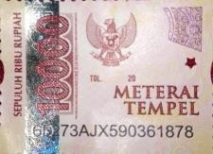

Alifia Restu Selvanda 18101152630007

# LEMBAR PENGESAHAN SKRIPSI

**PEMBERIAN REKOMENDASI PEMBELIAN HANDPHONE DALAM *CUSTOMER REALITIONSHIP MANAGEMENT* PADA TOKO SOLOK PONSEL MENGGUNAKAN METODE *SIMPLE ADDITIVE WEIGHTING***

# Yang Dipersiapkan Dan Disusun Oleh



**Alifia Restu Selvanda 18101152630007**

Telah Memenuhi Syarat Untuk Dipertahankan Didepan Dewan Penguji Pada Ujian Komprehensif

Pembimbing I

Padang, 18 Februari 2022

Pembimbing II

**(DhioSaputra, S.Kom, M.Kom) (M.Hafizh, S.Kom, M.Kom)**

**NIDN. 1026129001**

# NIDN. 1023129201

# LEMBAR PENGESAHAN PENGUJI SIDANG SKRIPSI

**PEMBERIAN REKOMENDASI PEMBELIAN HANDPHONE DALAM *CUSTOMER REALITIONSHIP MANAGEMENT* PADA TOKO SOLOK PONSEL MENGGUNAKAN METODE *SIMPLE ADDITIVE WEIGHTING***

# OLEH:

**ALIFIA RESTU SELVANDA 18101152630007**

# PROGRAM STUDI TEKNIK INFORMATIKA

**Skripsi ini telah dinyatakan LULUS oleh**

# Penguji Materi Pada Sidang Skripsi Program Studi Strata 1 Ilmu Komputer Program Studi Teknik Informatika

**Universitas Putra Indonesia “YPTK” Padang Pada Hari/Tgl: Rabu/ 02/Maret/2022**

# TIM PENGUJI:

* 1. **Rini Sovia, S.Kom, M.Kom :**

# Dhio Saputra, S.Kom, M.Kom :

**Padang, 2 Maret 2021 Mengetahui,**

# Dekan Fakultas Ilmu Komputer Universitas Putra Indonesia “YPTK” Padang

**(Dr. Yuhandri, S.Kom, M.Kom) NIDN. 1015057301**

# LEMBAR PENGESAHAN LULUS SIDANG SKRIPSI

**PEMBERIAN REKOMENDASI PEMBELIAN HANDPHONE DALAM *CUSTOMER REALITIONSHIP MANAGEMENT* PADA TOKO SOLOK PONSEL MENGGUNAKAN METODE *SIMPLE ADDITIVE WEIGHTING***

# Yang dipersiapkan dan disusun oleh

**ALIFIA RESTU SELVANDA 18101152630036**

Yang telah dipertahankan didepan Dewan Penguji Pada tanggal 2 Maret 2022

Dan dinyatakan telah lulus Memenuhi syarat

Pembimbing1 Pembimbing II

# (Dhio Saputra ,S.Kom,M.Kom) (Muhammad Hafizh, S.Kom, M.Kom) NIDN. 1005047601 NIDN. 1026129001

Padang, 2 Maret 2021 Dekan Fakultas Ilmu Komputer

Universitas Putra Indonesia “YPTK” Padang

# (Dr. Yuhandri, S.Kom, M.Kom) NIDN. 1015057301

# ABSTRACT

Advances in technology are currently growing rapidly, especially in communication. At first, communication took a long time to deliver, but the problem was solved thanks to a mobile phone or better known as a handphone. The SAW method is often also known as the weighted addition method. The basic concept of the SAW method is to find the weighted sum of the performance ratings for each alternative on all attributes. Decision Support System is an interactive information system that provides information, a system used for decision making in semi-structured situations and unstructured situations, where no one knows for sure how decisions should be made.

Keywords: Simple Additive Weigthing, Cellphone Purchase, PHP

# ABSTRAK

Kemajuan teknologi saat ini semakin berkembang pesat terutama dalam komunikasi. Pada awalnya komunikasi memerlukan waktu yang lama dalam penyampaiannya, namun permasalahan itu dapat teratasi berkat telepon genggam atau lebih dikenal dengan handphone. Metode SAW sering juga dikenal istilah metode penjumlahan terbobot. Konsep dasar metode SAW adalah mencari penjumlahan terbobot dari rating kinerja pada setiap alternatif pada semua atribut. Sistem Pendukung Keputusan merupakan sistem informasi interaktif yang menyediakan informasi, sistem yang digunakan untuk pengambilan keputusan dalam situasi yang semi terstruktur dan situasi yang tidak terstruktur, dimana tak seorang pun tahu secara pasti bagaimana keputusan seharusnya dibuat.

*Kata Kunci: Simple Additive Weigthing, Pembelian Hanphone, PHP*

# KATA PENGANTAR

Assalamu’alaikum Wr. Wb.

Alhamdulillah, berkat rahmat dan hidayah Allah SWT yang telah memberikan segala karunia-Nya sehingga penulis dapat menyelesaikan skripsi ini dengan baik dan tepat waktu. Dan tak lupa salawat dan salam kepada Nabi besar Muhammad SAW yang telah bersusah payah membawa kita dari alam kebodohan sampai pada alam yang penuh ilmu pengetahuan seperti sekarang ini.

Tujuan dari penulisan skripsi ini adalah untuk memenuhi salah satu syarat guna mencapai gelar sarjana strata satu pada fakultas ilmu komputer Univeritas Putra Indonesia “YPTK” padang. Adapun judul dari skripsi ini adalah: “**PEMBERIAN REKOMENDASI PEMBELIAN HANDPHONE DALAM *CUSTOMER REALITIONSHIP MANAGEMENT* PADA TOKO SOLOK PONSEL MENGGUNAKAN METODE *SIMPLE ADDITIVE WEIGHTING***”.

Dalam penulisan skripsi ini, tidak terlepas dari dukungan bantuan berbagai pihak, pada kesempatan ini penulis mengucapkan rasa terima kasih kepada :

1. Ibu Dr. Hj. Zerni Melmusi, M.M., AK., CA selaku ketua Yayasan Perguruan Tinggi Komputer Padang.
2. Bapak Prof. Dr. Sarjon Defit, S.kom, M.sc selaku rektor Universitas Putra Indonesia “YPTK” Padang.
3. Bapak Dr. Yuhandri, S.Kom, M.Kom selaku Dekan Fakultas Ilmu Komputer.
4. Bapak Eka Praja Wiyata Mandala, S.kom, M.kom selaku Ketua Program Studi Teknik Informatika
5. Bapak Randy Permana, S.kom, M.kom selaku Sekretaris Program Studi Teknik Informatika.
6. Ibu Yesri Elva, S.kom, M.kom selaku Sekretaris Program Studi Teknik Informatika.
7. Bapak Dhio Saputra S.kom, M.kom selaku Dosen Pembimbing I yang telah memberikan masukan dan bimbingan dalam penyusunan atau penulisan tugas akhir ini.
8. Bapak Muhammad Hafizh, S.kom, M.kom selaku Dosen Pembimbing II yang telah memberikan masukan dan bimbingan dalam penyusunan atau penulisan tugas akhir ini.
9. Orang Tua penulis yang selalu memberikan do’a, semangat dan juga dukungan kepada penulis dalam penyelesaian tugas akhir ini.
10. Kepada Karyawan Toko Solok Ponsel yang telah bersedia memberikan data dan informasi yang dibutuhkan dalam penyelesaian tugas akhir ini
11. Teman-teman penulis yang sama-sama memberikan bantuan, masukan, dan sarannya demi penyelesaian tugas akhir ini

Atas bantuan dan bimbingan yang telah penulis terima selama ini, penulis hanya bisa berdo’a semoga Allah SWT selalu melimpahkan rahmat dan karunia-Nya kepada kita semua.

Akhir kata penulis berharap semoga skripsi ini bermanfaat bagi kita semua.

Amin.

Padang, Februari 2022

# Alifia Restu Selvanda 18101152630007

# DAFTAR ISI

LEMBAR PERNYATAAN ii

LEMBAR PENGESAHAN SKRIPSI iii

LEMBAR PENGESAHAN PENGUJI SIDANG SKRIPSI iv

LEMBAR PENGESAHAN LULUS SIDANG SKRIPSI v

ABSTRACT vi

ABSTRAK vii

KATA PENGANTAR viii

DAFTAR ISI xi

DAFTAR GAMBAR xv

DAFTAR TABEL xviii

BAB I PENDAHULUAN 1

* 1. Latar Belakang Masalah 1
  2. Perumusan Masalah 5
  3. Hepotesa 5
  4. Batasan Masalah 5
  5. Tujuan Penelitian 6
  6. Manfaat Penelitian 6
  7. Gambaran Umum Objek Penelitian 7

BAB II LANDASAN TEORI 10

* 1. Rekayasa Perangkat Lunak (RPL) 10
     1. Perangkat Lunak (Sortware) 10
     2. Rekayasa Perangkat Lunak (Software Engineering) 12
     3. Proses Perangkat Lunak 14
     4. Proses Rekayasa Perangkat Lunak 15
     5. SDLC (Software Development Life Cycle) 16
     6. Model Software Development Life Cycle (SDLC) 18
        1. The Waterfall Model 18
        2. Prototyping Model 20
        3. Model Rapid Application Development (RAD) 22
        4. United Modeling Language (UML) 25
  2. Database Management Sistem (DBMS) 35
  3. MySQL 36
  4. SQL (Structure Query Language) 39
  5. Hypertext Markup Language (HTML) 39
  6. Hypertext Processor (PHP) 40
  7. Sistem Pendukung Keputusan (Decition Support Sistem) 42
  8. Simple Addictive Weighting (SAW) 44

BAB III METODOLOGI PENELITIAN 48

3.2 Kerangka Penelitian 48

3.2 Tahapan Penelitian 49

BAB IV ANALISA DAN PERANCANGAN 56

* 1. Analisa Sistem 56
     1. Analisa Data 56
  2. Perancangan Model dengan Menggunakan UML 87
     1. Use Case Diagram 87
     2. Class Diagram 103

4.4 Struktur Database 123

BAB V IMPLEMENTASI DAN PENGUJIAN 135

* 1. Implementasi 135
     1. Lingkungan Implementasi 135
     2. Penggunaan Software Pendukung 136
  2. Pengujian 136
     1. Pengujian Interface 137

BAB VI PENUTUP 143

* 1. Kesimpulan 143
  2. Keterbatasan sistem 143
  3. Saran 144

Daftar Pustaka 145

DAFTAR RIWAYAT HIDUP 148

KRS 149

# DAFTAR GAMBAR

Gambar 1.1 Struktur Organisasi Toko Solok Ponsel 8

Gambar 2.1. Tahapan Umum rekayasa Perangkat Lunak 15

Gambar 2.2: Ilustrasi Model *Waterfall* 18

Gambar 2.3 Ilustrasi Model *Prototipe* 20

Gambar 2.4 Ilustrasi Model RAD 23

Gambar 3.1. Kerangka kerja penelitian 48

Gambar 4.1 Use Case Diagram 103

Gambar 4.2 Class Diagram 104

Gambar 4.3 Sequence Diagram Login Admin 105

Gambar 4.4 Sequence Diagram Login Member 105

Gambar 4.5 Sequence Diagram Umum 106

Gambar 4.6 Sequence Diagram Lihat Member 106

Gambar 4.7 Sequence Diagram Kriteria 107

Gambar 4.8 Sequence Diagram Sub Kriteria 108

Gambar 4.9 Sequence Diagram Input Spesifikasi 109

Gambar 4.10 Sequence Diagram Normalisasi 110

Gambar 4.11 Sequence Diagram Keputusan 110

Gambar 4.12 Collaboration Diagran Login Admin 111

Gambar 4.13. Collaboration Diagram Login Member 112

Gambar 4.14 Collaboration Diagram Kelola Kriteria 112

Gambar 4.15 Collaboration Diagram Kelola Subkriteria 113

Gambar 4.16 Collaboration Diagram Input Spesifikasi 113

Gambar 4.17 Collaboration Diagram Normalisasi 114

Gambar 4.18 Collaboration Diagram Keputusan 114

Gambar 4.19 Activity Diagram Admin 116

Gambar 4.20 Activity Diagram Member 117

Gambar 4.21 State Chart Login Member 118

Gambar 4.22 State Chart Diagram Kelola Kriteria 119

Gambar 4.23 State Chart Diagram Kelola Subkriteria 120

Gambar 4.24 State Chart Diagram Kelola Spesifikasi 121

Gambar 4.25 Deployment Diagram 122

Gambar 4.26 Desain Home Admin 127

Gambar 4.27 Desain Form Login Admin 128

Gambar 4.28 Desain Home Admin setelah Login 128

Gambar 4.29 Desain Member 129

Gambar 4.30 Desain Kriteria 129

Gambar 4.31 Desain Subkriteria 130

Gambar 4.32 Desain Keputusan 130

Gambar 4.33 Desain Halaman *Home* Member 131

Gambar 4.34 Desain Halaman About 131

Gambar 4.35 Desain Form Login Member 132

Gambar 4.36 Desain Form Register Member 132

Gambar 4.37 Desain Home Member setelah Login 133

Gambar 4.38 Desain Input Spesifikasi 133

Gambar 4.39 Desain Normalisasi 134

Gambar 4.40 Desain Keputusan 134

Gambar 5.1 Halaman Awal 137

Gambar 5.2 Halaman Register 138

Gambar 5.3 Halaman *Home Admin* 139

Gambar 5.4 Halaman Spesifikasi 139

Gambar 5.5 Halaman Kriteria 140

Gambar 5.6 Halaman Subkriteria 140

Gambar 5.7 Halaman bobot 141

Gambar 5.8 Halaman Penilaian 141

Gambar 5.9 Tampilan halaman hasil 142

# DAFTAR TABEL

Tabel 2.1 Simbol-Simbol yang Digunakan pada *Use Case Diagram* 26

Tabel 2.2 Simbol-Simbol yang Digunakan pada *Class Diagram* 28

Tabel 2.3 Simbol-Simbol yang Digunakan pada *Activity Diagram* 30

Tabel 2.4 Simbol-Simbol yang Digunakan pada *Secuence Diagram* 31

Tabel 2.5 Simbol-Simbol yang Digunakan pada *State Machine Diagram* 33

Tabel 2.6 Simbol-Simbol yang Digunakan pada *Deploymen Diagram* 34

Tabel 3.1 Waktu Penelitian 50

Tabel 4.1 Daftar Spesifikasi Hp 59

Tabel 4.2 Keterangan Kriteria 62

Tabel 4.3 Ketentuan nilai tingkatan RAM 62

Tabel 4.4 Ketentuan nilai tingkatan ROM 62

Tabel 4.5 Ketentuan nilai tingkatan Harga 63

Tabel 4.6 Ketentuan nilai tingkatan Layar 64

Tabel 4.7 Ketentuan nilai tingkatan Baterai 66

Tabel 4.8 Alternatif dan Kriteria dengan Bobot 67

Tabel 4.9 Nilai Setiap Alternatif 70

Tabel 4.10 Normalisasi K1 72

Tabel 4.11 Normalisasi K2 73

Tabel 4.12 Normalisasi K3 75

Tabel 4.13 Normalisasi K4 77

Tabel 4.14 Normalisasi K5 79

Tabel 4.15 Hasil Normalisasi 81

Tabel 4.16 Proses Perengkingan Spesifikasi Hp 83

Tabel 4.17 Hasil Perengkingan Spesifikasi Hp 85

Tabel 4.18 Defenisi Aktor 87

Tabel 4.19 Defenisi pada *Use Case* 88

Tabel 4.20 Skenario *Login* 89

Tabel 4.21 Skenario Lihat *Home* 90

Tabel 4.22 Skenario Lihat *About* 89

Tabel 4.23 Skenario Lihat kriteria 93

Tabel 4.24 Skenario Lihat kriteria 93

Tabel 4.25 Skenario edit kriteria 94

Tabel 4.26 Skenario hapus kriteria 94

Tabel 4.27 Skenario normalisasi 98

Tabel 4.28 Skenario keputusan 99

Tabel 4.29 Skenario lihat *home admin* 100

Tabel 4.30 Skenario *member* 100

Tabel 4.31 Skenario hapus *member* 100

Tabel 4.32 Skenario kriteria 100

Tabel 4.33 Skenario tambah kriteria 101

Tabel 4.34 Skenario edit kriteria 101

Tabel 4.35 Skenario hapus kriteria 102

Tabel 4.36 Skenario subkriteria 102

Tabel 4.37 Tabel Admin 123

Tabel 4.38 Tabel Member 124

Tabel 4.39 Tabel Kriteria 124

Tabel 4.40 Tabel Subkriteria 124

Tabel 4.41 Tabel Spesifikasi 125

Table 4.42 Tabel Matrik 125

Table 4.43 Tabel Keputusan 126

# BAB I PENDAHULUAN

# Latar Belakang Masalah

Kemajuan teknologi saat ini semakin berkembang pesat terutama dalam komunikasi.Pada awalnya komunikasi memerlukan waktu yang lama dalam penyampaiannya, namun permasalahan itu dapat teratasi berkat telepon genggam atau lebih dikenal dengan handphone. Beberapa dekade lalu handphone hanya digunakan oleh kalangan orang kaya saja karena harga yang masih terbilang tinggi meskipun fitur pada handphone tersebut masih sedikit.Seiring berjalanya waktu fungsi handphone tidak hanya digunakan untuk komunikasi suara saja namun juga sebagai media hiburan dan gaya hidup(Irawan & Abadan, 2019).

Handphone merupakan alat telekomunikasi elektronik dua arah yang bisa dibawa kemana-mana dan memilikike mampuan untuk mengirimkan pesan berupa suara. Pengertian tersebut merupakan pengertian handphone secara umum. Dalam keseharian kini manusia hamper tidak bisa lepasdari handphone. Apalagi dengan semakin berkembangnya handphone sehingga handphone memiliki berbagai fungsi sekaligus. Bukanhanya sebagai alat komunikasi saja namun telah berkembang menja dialat dengan fungsi lainnya seperti sebagai media hiburan, media bisnis, dansebagainya. Kini kita mengenal istilah smartphone atau ponsel pintar(Annafi et al., 2018)

Perkembangan teknologi di bidang *smartphone* semakin hari semakin berkembang pesat. Hal ini menguntungkan distributor *smartphone* dalam menawarkan berbagai inovasi. Banyak dari kita yang tidak memiliki pengetahuan yang cukup terkait

teknologi informasi seringkali merasa bingung jika diperhadapkan dalam berbagai pilihan ketika membeli *smartphone*. Oleh karena itu mereka mencari informasi mengenai *smartphone* yang akan dibeli melalui internet(Waruwu et al., 2021).

Seiring dengan perkembangan teknologi yang sangat pesat handphone berubah menjadi kebutuhan utama yang harus dimiliki oleh setiap manusia. Hal ini bertujuan untuk mempermudah dalam kehidupan sehari-hari. Oleh sebab itu setiap brand handphone menawarkan berbagai macam jenis serta fitur-fitur yang beranekaragam sehingga membuat pengguna menjadi bingung dalam memilih. Banyak faktor yang harus dipertimbangkan dalam melakukan pemilihan handphone sebelum dilakukan transaksi pembelian berdasarkan tingkat kepentingan masing-masing, misalnya harus sesuai dengan budget, kualitas dari handphone itu sendiri sampai spesifikasi handphone yang akan dibeli. Hal ini perlu benar-benar dipastikan oleh pengguna untuk tidak salah melakukan pembelian yang nantinya akan merugikan dirinya sendiri(Putra et al., 2018).

Customer Relationship Management (CRM) merupakan salah satu pendekatan bisnis yang berbasis pengelolaan hubungan atau relasi dengan pelanggan. CRM lebih memfokuskan pada apa yang dinilai pelanggan bukan kepada produk yang ingin dijual oleh perusahaan. Hal ini perlu diperhatikan karena dapat memengaruhi keputusan pembelian konsumen karena melalui penerapan CRM, perusahaan diharapkan dapat membangun komunikasi dan hubungan yang baik dengan para konsumennya sehingga dalam menghasilkan suatu produk perusahaan tidak hanya menjual dan memasarkan suatu produk dengan kualitas yang baik atau harga yang bersaing tetapi juga dapat menjawab keinginan dan kebutuhan konsumen(Ismail et al., 2019)

*Supply Chain Management* atau Manajemen Rantai Pasok adalah kegiatan mengelola penawaran dan permintaan, termasuk di dalamnya pengadaan bahan baku, input produksi, kegiatan produksi dan pengelolaan *inventory*, proses pengiriman dan distribusi, sampai kepada *delivery* ke konsumen akhir(Dul Hapid et al., 2020).

Metode SAW sering juga dikenal istilah metode penjumlahan terbobot. Konsep dasar metode SAW adalah mencari penjumlahan terbobot dari rating kinerja pada setiap alternatif pada semua atribut. Metode SAW membutuhkan proses normalisasi matriks keputusan (X) ke suatu skala yang dapat diperbandingkan dengan semua rating alternative yang ada. Metode SAW mengenal adanya 2 (dua) atribut yaitu kriteria keuntungan (*benefit*) dan kriteria biaya (*cost*). Perbedaan mendasar dari kedua kriteria ini adalah dalam pemilihan kriteria ketika mengambil keputusan(Dul Hapid et al., 2020).

Pada objek penelitian ini, penulis mengambil study kasus pada Solok Ponsel yang beralamat di Jalan KH Dewantoro, kel. IV Suku, kec. Lubuk sikarah, kota solok. Yang merupakan salah satu konter terbesar di kelurahan tersebut yang menjadi pusat trasaksi jual beli handphone pada kota solok.

Kendala dalam memilih handphone calon pengguna harus memperhatikan beberapa kriteria adapun kriteria yaitu Harga, Kamera, Ram, Memori internal, dan Jaringan handphone maka dari itu penulis menggunakan sistem pendukung keputusan untuk menyelesaikan masalah tersebut(Hutagaol & Lubis, 2021).

Sistem rekomendasi adalah sebuah sistem yang dapat memberikan rekomendasi kepada para pengguna sistem yang akan dibuat. Dari data hasil yang dikumpulkan tersebut, kemudian diolah dengan menggunakan algoritma tertentu. Setelah itu,

hasilnya tersebut dikembalikan lagi kepada user sebagai sebuah rekomendasi item dengan parameter dari user tersebut. Sistem rekomendasi juga merupakan salah satu alternatif sebagai mesin pencari suatu item yang dicari oleh user(Rochmawati & Marisa, 2018).

Sistem Pendukung Keputusan merupakan sistem informasi interaktif yang menyediakan informasi, sistem yang digunakan untuk pengambilan keputusan dalam situasi yang semi terstruktur dan situasi yang tidak terstruktur, dimana tak seorang pun tahu secara pasti bagaimana keputusan seharusnya dibuat(Hutagaol & Lubis, 2021).

Tujuan dari penelitian ini adalah membangun sistem yang dapat membantu calon pembeli dalam mempermudah memilih handphone terbaik berdasarkan kriteria yang diinginkan dan melakukan perangkingan alternatif dari hasil perhitungan bobot dengan menggunakan metode SAW. Sedangkan untuk manfaat penelitian ini adalah dapat memberikan masukan yang berarti bagi calon pembeli dalam menentukan handphone yang tepat dan sesuai dengan kebutuhan menggunakan metode *Simple Additie Weighting* dan digunakan sebagai dasar pengambilan keputusan yang terstruktur untuk mendukung proses pembelian handphone(Wirawan, 2019).

Dengan penjelasan tersebut maka judul penelitian yang diusulkan yaitu: “Pemberian Rekomendasi Pembelian Handphone Dalam *Customer Realitionship Management* Pada Toko Solok Ponsel Menggunakan Metode *Simple Additive Weighting*”.

# Perumusan Masalah

Berdasarkan latar belakang diatas dapat dirumuskan masalah yang akan diselesaikan yaitu:

* + 1. Bagaimana metode si*mple additive weighting* ini dapat diterapkan dalam proses rekomendasi pemilihan handphone pada solok ponsel?
    2. Bagaimana proses penentuan hp terbaik untuk *customer* dengan metode *simple additive weighting* dapat dibangun dalam sebuah sistem?
    3. Bagaimana dengan metode *simple additive weighting* mampu menjadi solusi pada toko solok ponsel untuk pemberian rekomendasi pada handphone yang akan dibeli oleh pelanggan?

# Hepotesa

Berdasarkan perumusan masalah diatas, penulis membuat suatu hepotesis, yaitu:

* + 1. Diharapkan dengan diterapkan metode *simple additive weighting* ini dapat menentukan merk dan jenis hp terbaik
    2. Diharapkan proses pemilihan handphone terbaik untuk *customer* dapat dibangun dalam sebuah sistem
    3. Diharapkan metode *simple additive weighting* mampu memberi rekomendasi bagi pelanggan yang akan membeli

# Batasan Masalah

Agar pemecahan masalah yang dihadapi sesuai dan tidak menyimpang dari yang di harapkan, maka diberikan batasan penelitian agar masalah yang dihadapi tidak terlalu luas dalam pembahasan sebagai berikut:

* + 1. Objek penelitian di Toko Solok Ponsel.
    2. Penelitian ini hanya akan membantu pelanggan solok ponsel dalam memberikan rekomendasi pembelian handphone.
    3. Dalam penelitian ini data yang diambil dari toko solok ponsel itu sendiri.
    4. Dalam penelitian ini hal yang paling dipentingkan adalah metode *simple additive weighting* untuk mengambil sebuah keputusan.
    5. Penelitian ini menghasilkan sebuah aplikasi dalam bentuk perangkat lunak yang dibuat dengan bahasa pemrograman server yaitu PHP dan dan basis data server yaitu MySQL.

# Tujuan Penelitian

Adapun tujuan dari penelitian ini adalah:

* + 1. Penelitian ini bertujuan untuk menerapkan metode *simple additive weighting*

dalam mengurangi kesalahan dalam pemilihan handphone terbaik.

* + 1. Penelitian ini bertujuan untuk membangun sistem yang dapat membantu calon pembeli dalam mempermudah memilih handphone terbaik berdasarkan kriteria yang diinginkan
    2. Peneltian ini bertujuan untuk melakukan perangkingan alternatif dari hasil perhitungan bobot dengan menggunakan metode SAW

# Manfaat Penelitian

Hasil penelitian ini diharapkan dapat bermanfaat bagi berbagai pihak, antar lain:

* + 1. Dapat membantu pelanggan dalam memudahkan untuk menentukan keputusan dalam pembelian handphone;
    2. Dapat memberikan masukan yang berarti bagi calon pembeli dalam menentukan handphone yang tepat dan sesuai dengan kebutuhan menggunakan metode *Simple Additie Weighting*
    3. Dapat digunakan sebagai dasar pengambilan keputusan yang terstruktur untuk mendukung proses pembelian handphone

# Gambaran Umum Objek Penelitian

Gambaran umum penelitian berisi tentang informasi dari objek penelitian. Tujuan dari sub bab ni adalah untuk memberikan gambaran mengenai objek penelitian penulis yang berhubungan dengan penjualan yang terkait dengan handphone yang berlokasi di kota solok.

Gambaran umum mengenai objek penelitian dituliskan dalam sub bab ini yaitu sebagai berikut :

* + 1. Toko Solok Ponsel berdiri pada tahun 2010 yang didirikan oleh bapak Rafki Asri. Toko Solok Ponsel tidak hanya menjual handphone saja, tapi juga menjual beberapa produk lain seperti pulsa, *speaker, tripod, cashing* handphone, antigores, dsb. Dan Alhamdulillah sampai sekarang toko Solok Ponsel membuka lapangan pekerjaan bagi orang disekitar Solok Ponsel tersebut.
    2. Toko Solok Ponsel mempunyai kegiatan yaitu:
       1. Kegiatan Penjualan

Kegiatan penjualan ini buka dari jam 10.00 dan tutup pada jam 22.00 WIB. Kegiatan penjualan ini tidak hanya menjual handphone saja, namun juga aksesoris handphone dan keperluan handphone lainnya, disini juga menjual berbagai alat elektronik lainnya yang mungkin berhubungan dengan handphone itu sendiri seperti *tripod*, atau *speaker*.

* + 1. Visi dan Misi toko Solok Ponsel
       1. Visi

Menjadi toko terlengkap dan terbaik

* + - 1. Misi

Menjadi toko yang murah, terlengkap dan terpercaya untuk Solok dan sekitarnya

* + 1. Struktur Organisasi

Organisasi digunakan sebagai alat untuk menggerakkan bagian-bagian

serta fasilitas yang ada sehingga tujuan perusahaan tercapai melalui struktur organisasi semua tugas dan tanggung jawab masing- masing menjadi jelas.

Pemilik Toko

Karyawan Toko

# Gambar 1.1 Struktur Organisasi Toko Solok Ponsel

*Sumber: Toko Solok Ponsel*

Fungsi dari masing-masing bagian adalah sebagai berikut:

1. Pemilik Toko

Pemilik toko memiliki fungsi yaitu mengontrol sekaligus memantau keadaan toko dan mempunyai hak atas pemesanan persediaan barang dagang.

1. Karyawan Toko

Karyawan toko memiliki beberapa fungsi diantaranya sebagai berikut:

* 1. Melayani dengan sebaik-baiknya
  2. Mencatat semua transaksi setiap harinya dalam nota dan buku yang tersedia.
  3. Melakukan perekapan dan pengecekan jumlah persedian pada barang toko.

# BAB II LANDASAN TEORI

# Rekayasa Perangkat Lunak (RPL)

Dalam sub bab ini, peneliti menjelaskan materi UML terkait dengan penelitian yang dilakukan sebagai berikut:

* + 1. **Perangkat Lunak (*Sortware*)**

Perangkat lunak (*software*) adalah program komputer yang terasosiasi dengan dokumentasi perangkat lunak seperti dokumentasi kebutuhan, model desain, dan cara penggunanaan *(user manual).* Sebuah program komputer tanpa terasosiasi dengan dokumentasinya maka belum juga sering disebut dengan perangkat lunak (*software*). Sistem berarti kumpulan komponen yang saling terkait dengan mempunyai satu tujuan yang ingin dicapai (A.S, Rosa, Shalahuddin, 2019)

Karakter perangkat lunak adalah sebagai berikut:

1. Perangkat lunak dibangun dengan rakayasa (*softaware engineering*) bukan diproduksi secara manufaktur atau pabrikan
2. Perangkat lunak tidak pernah using (“*wear out*”) karena kecacatan dalam perangkat lunak dapat diperbaiki
3. Barang produksi pabrikan biasanya komponen barunya akan terus diproduksi, sedangkan perangkat lunak biasaya terus diperbaiki seiring bertambahnya kebutuhan(A.S, Rosa, Shalahuddin, 2019).

Aplikasi dari perangkat lunak adalah sebagai berikut:

1. Perangkat lunak sistem (*system software*)

Adalah kumpulan program dalam hal ini program yang satu ditulis untuk memenuhi kebutuhan program lainnya.

1. Perangkat lunak waktu nyata (*real-time software*)

Merupakan perangkat lunak yang memonitor, menganalusis, mengontrol sesuatu secara waktu nyata (*real-time*).

1. Perangkat lunak bisnis (*business software*)

Merupakan perangkat lunak pengelola informasi bisnis (seperti akuntansi, penjualan, pembayaran, penyimpanan (*inventory*)).

1. Perangkat lunak untuk keperluan rekayasa dan keilmuan (*engineering and scientific software*)

Merupakan perangkat lunak yang mengimplementasikan algoritma yang terkait dengan keilmuan ataupun perangkat lunak yang membantu keilmuan, misalkan perangkat lunak di bidang astronomi, bidang matematika dan lain sebagainya.

1. Perangkat lunak tambahan untuk membantu mengerjakan suatu fungsi dari perangkat lunak yang lainnya (*embedded software*).

Misalnya perangkat lunak untuk mencetak dokumen ditambahkan agar perangkat lunak yang memerlukan dapat mencetak laporan, maka perangkat lunak untuk mencetak dokumen ini disebut *embedded software.*

1. Perangkat lunak computer personal (*personal computer software*)

Merupakan perangkat lunak untuk PC misalnya perangkat lunak pemproses teks, pemproses grafik dan lain sebagainya.

1. Perangkat lunak berbasis web (*webbased software*)

Merupakan perangkat lunak yang dapat diakses dengan menggunakan *browser*

1. Perangkat lunak berintelijensia buatan (*artificial intelligence software*)

Merupakan perangkat lunak yang menggunakan algoritma tertentu untuk mengelola data sehingga seakan-akan memiliki intelijensia seiring bertambahnya data yang diproses (A.S, Rosa, Shalahuddin, 2019).

Produk perangkat lunak yang dibuat oleh pengembang (*developer*) perangkat lunak terdiri dari dua jenis:

1. Produk generik

Produk perangkat lunak yang dibuat oleh pengembang perangkat lunak untuk dijual atau dipopulerkan (*open source*) tanpa ada yang memesan terlebih dahulu, perangkat lunak yang termasuk dalam produk generik misalnya perangkat lunak sistem operasi, perangkat lunak pendukung perkantoran untuk membuat dokumen, *slide* presentasi, atau perhitungan dalam bentuk *papersheet* dan lain sebagainya.

1. Produk pemesanan

Produk perangkat lunak yang dibuat karena ada pelanggan yang melakukan pemesanan, misalnya sebuah intansi memerlukan perangkat lunak untuk memenuhi proses bisnis yang terjadi di instansinya, maka intansi itu akan bekerja sama dengan pegembang untuk membuat perangkat lunak yang diinginkan(A.S, Rosa, Shalahuddin, 2019).

* + 1. **Rekayasa Perangkat Lunak (*Software Engineering*)**

Rekayasa perangkat lunak (*software engineering*) merupakan pembangunan dengan mengggunakan prinsip atau konsep rekayasa dengan tujuan menghasilkan perangkat lunak yang bernilai ekonomi yang dipercaya dan bekerja secara efisien

menggunakan mesin. Perangkat lunak banyak dibuat dan pada akhirnya sering tidak digunakan karena tidak memenuhi kebutuhan pelanggan atau bahkan karena masalah non-teknis seperti keengganan pemakai perangkat lunak (*user*) untuk mengubah cara kerja dari manual ke otomatis, atau ketidaksempurnaan user menggunakan komputer. Oleh karena itu, rekayasa perangkat lunak dibutuhkan agar perangkat lunak yang dibuat tidak hanya menjadi perangkat lunak yang tidak dipakai(A.S, Rosa, Shalahuddin, 2019).

Rekayasa perangkat lunak lebih fokus pada praktik pengembangan perangkat lunak dan mengirim perangkat lunak yang bermanfaat kepada pelanggan (*customer*). Adapun ilmu computer lebih fokus pada teori dan konsep dasar perangkat komputer. Rekaysa perangkat lunak lebih fokus pada bagaimana membuat perangkat lunak yang memenuhi kriteria berikut:

1. Dapat terus dipelihara setelah perangkat lunak selesai dibuat seiring berkembangnya teknologi dan lingkungan (*maintainability*)
2. Dapat diandalkan dengan proses bisnis yang dijalankan dan perubahan yang terjadi (*dependability and robust*)
3. Efisien dari segi sumber data dan penggunaan
4. Kemampuan untuk dipakai sesuai dengan kebutuhan (*usability*)(A.S, Rosa, Shalahuddin, 2019)

Dari kriteria diatas maka perangkat lunak yang baik adalah perangkat lunak yang dapat memenuhi kebutuhan pelanggan (*customer*) atau *user* (pemakai perangkat lunak)

atau berorientasi pada pelanggan atau pemakai perangkat lunak, bukan berorientasi pada pembuat atau pengembang perangkat lunak(A.S, Rosa, Shalahuddin, 2019).

# Proses Perangkat Lunak

Menurut (A.S, Rosa, Shalahuddin, 2019) proses perangkat lunak (*software process*) adalah sekumpulan aktifitas yang memiliki tujuan unutk mengembangkan atau mengubah perangkat lunak. Secara umum proses perangkat lunak terdiri beberapa tahapan. Berikut adalah tahapan-tahapan dari proses umum perangkat lunak :

1. Pengumpulan Spesifikasi (*specification*)

Mengetahui apa saja yang harus dapat dikerjakan sistem perangkat lunak dan Batasan pengembangan perangkat lunak

1. Pengembang (*development*)

Pengembangan perangkat lunka untuk menghasilkan sistem perangkat lunak

1. Validasi (*validation*)

Memeriksa apakah perangkat lunak sudah memenuhi keinginan pelanggan (*customer*)

1. Evolusi (*evolution*)

Mengubah perangkat lunak untuk memenuhi perubahan kebutuhan pelanggan (*customer*)

# Proses Rekayasa Perangkat Lunak

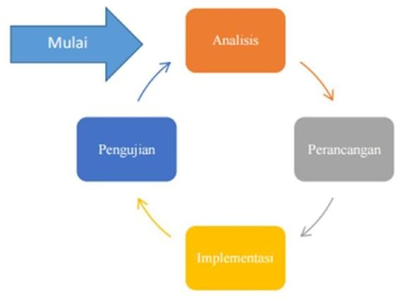Didalam pembangunan perangkat lunak terdapat beberapa proses. Proses yang dilakukan dalam rekayasa perankgat lunak secara garus besar adalah sebagai berikut:

*Sumber: docplayer.info*

# Gambar 2.1. Tahapan Umum rekayasa Perangkat Lunak

Proses-proses pada gamabr diatas dapat dilakukan berulangkali sampai perangkat lnak memenuhi kebutuhan pelanggang atau *user*. Untuk membangun perangkat lunak yang benar benar baik maka diperlukan tahapan-tahapan rekayasa perangkat lunak. Perangkat lunak yang dibagun tanpa melalui tahapan rekayasa perangkat lunak yang baik maka akan membuat baju tanpa pola dan rencana model baju yang baik (Rosa AS dan Shalahudding, 2013).

Setiap organisasi yang membangun suatu perangkat lunak harus menetapkan sebuah kerangka kerja yang unik untuk perankgat lunak (pressman, 2010).

# SDLC (Software Development Life Cycle)

Menurut Rosa A.S., dan M. Shalahuddin dalam bukunya Rekayasa Perangkat Lunak (A.S, Rosa, Shalahuddin, 2019) SDLC adalah proses mengembangkan atau mengubah suatu perangkat lunak dengan menggunakan model-model dan metodologi yang digunakan orang unutk mengembangkan sistem-sistem perangkat lunak sebelumnya (berdasarkan *best practice* atau cara-cara yang sudah teruji baik). Seperti halnya proses metamorphosis pada kupu-kupu, untuk menjadi kupu-kupu yang indah maka dibutuhkan bebrapa tahap untuk dilalui, sama halnya dengan membuat perangkat lunak, memiliki daur tahapan yang dilalui agar menghasilkan perangkat lunak yang berkualitas.

Tahapan-tahapan yang ada pada SDLC secara global adalah sebagai berikut:

1. Inisiasi (*initiation*)

Tahap ini biasanya ditandai dengan pembuatan proposal proyek perangkat lunak.

1. Pengembangan konsep sistem (*system concept development*)

Mendefinisikan lingkup konsep termasuk dokumen lingkup sistem, analisis manfaat biaya, manajemen rencana, dan pembelajaran kemudahan sistem.

1. Perencanaan (*planning*)

Mengembangkan rencana manajemen proyek dan dokumen perencanaan lain. Menyediakan dasar untuk mendapatkan sumber daya (*resource*) yang dibutuhkan unutk memperoleh solusi.

1. Analisis kebutuhan (*requirements analysis*)

Menganalisis kebutuhan pemakai sistem perangkat lunak (*user*) dan mengembangkan kebutuhan *user*. Membuat dokumen kebutuhan fungsional.

1. Desain (*Design*)

Mentransformasikan kebutuhan detail menjadi kebutuhan yang dusah lengkap, dokumen desain sistem fokus pada bagaimana dapat memenuhi fungsi yang dibutuhkan.

1. Pengembangan *(development)*

Mengonversi desain ke sistem informasi yang lengkap termasuk bagaimana memperoleh dan lelakukan instalasi lingkungan sistem yang dibutuhkan; membuat basis data dan mempresiapkan prosedur kasus penngujian; mempersiapkan berkas atau *file* pengujian, pengodean, pengompilasian, memperbaiki dan membersihkan program, peninjauan pengujian.

1. Integrasi dan pengujian (*integration and test*)

Mendemontrasikan sistem perangkat lunak bahwa telah memenuhi kebutuhan yang dispesifikasi pada dokumen kebutuhan fungsional. Dengan arahan oleh staf penjamin kualitas (*quality assurance*) dan *user*. Menghasilkan laporan analisis pengujian.

1. Implementasi (*implementation*)

Termasuk pada persiapan imolementasi, implementasi perankat lunak pada lingkungan produksi (lingkungan pada user) dan menjalankan resolusi dari permasalah yang teridentifikasi dari fase integrasi dan pengujian.

1. Operasi dan pemeliharaan (*operations and maintenance*)

Mendeskripsikan ekerjaan untuk mengoperasikan dan memelihara sistem informasi pada lingkungan produksi (lingkungan pada user), termasuk implementasi akhir dan masuk pada proses peninjauan.

1. Disposisi (*disposition*)

Mendeskripsikan aktifitas akhir dari pengembangan sistem dan membangun data yang sebenarnya sesuai denga aktifikats *user*(A.S, Rosa, Shalahuddin, 2019)*.*

# Model Software Development Life Cycle (SDLC)

SDLC memiliki beberapa model dalam penerapan tahapan-tahapan prosesnya. Beberapa model dasar akan dibahas pada subbab-subbab berikutnya. Selain model- model dasar yang akan dibahas, masih banyak model yang muncul dengan memodifikasi model-model SDLC dasar(A.S, Rosa, Shalahuddin, 2019).

## The Waterfall Model

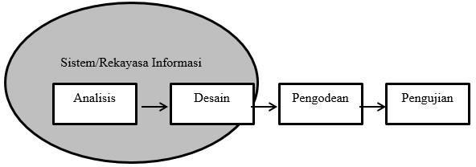Model SDLC air terjun (*waterfall*) sering juga disebut model sekuensial linier (*sequential linier*) atau alur hidup klasik (*classic life cycle*). Model air terjun menyediakan pendekatan alur hidup perangkat lunak secara sekuensial atau terurut dimulai dari analisis, desain, pengodean, pengujian, dan tahap pendukung (*support*)(A.S, Rosa, Shalahuddin, 2019). Berikut adalah gambar model air terjun :

**Gambar 2.2: Ilustrasi Model *Waterfall***

Berikut penjelasan dari gambar diatas:

* + - * 1. Analisis kebutuhan perangkat lunak

Proses pengumpulan kebutuhan dilakukan secara intensif untuk mespesifikasikan kebutuhan perangkat lunak agar dapat dipahami perangkat lunak seperti apa yang dibutuhkan oleh *user*. Spesifikasi kebutuhan perangkat lunak pada tahap ini perlu untuk didokumentasikan.

* + - * 1. Desain

Desain perangkat lunak adalah proses multi langkah yang fokus pada desain pembuatan program perangkat lunak termasuk struktur data, arsitektur perangkat lunak.

* + - * 1. Pembuat kode program

Desain harus ditranslasikan ke dalam program perangkat lunak. Hasil dari tahap ini adalah program computer sesuai dengan desain yang telah dibuat pada tahap desain.

* + - * 1. Pengujian

Pengujian fokus pada perangkat lunak secara dari segi lojik dan fungsional dan memastikan bahwa semua bagian sudah diuji. Hal ini dilakukan untuk meminimalisir kesalahan (*error*) dan memastikan keluaran yang dihasilkan sesuai dengan yang diinginkan.

* + - * 1. Pendukung (*support*) atau pemeliharaan (*maintenance*)

Tidak menutup kemungkinan sebuah perangkat lunak mengalami perubahan ketika sudah dikirim ke *user*. Perubahan bisa terjadi karena adanya kesalahan yang muncul dan tidak terdeteksi saat pengujian atau perangkat lunak harus beradaptasi dengan lingkungan baru. Tahap pendukung atau pemeliharaan dapat

mengulangi proses pengembangan mulai dari analisis spesifikasi untuk perubahan perangkat lunak yang sudah ada, tapi tidak untuk membuat perangkat lunak yang baru(A.S, Rosa, Shalahuddin, 2019).

## Prototyping Model

Model prorotipe (*prototyping model*) dimulai dari mengumpulkan kebutuhan pelanggan terhadap perangkat lunak yang akan dibuat. Lalu dibuatlah program protipe agar pelanggan lebih terbayang dengan apa yang sebenarnya diinginkan. Program prototipe biasanya merupakan program yang belum jadi. Program ini biasanya menyediakan tampilan dengan simulasi alur perangkat lunak sehingga tampak seperti perangkat lunak yang sudah jadi. Program prototipe ini dievaluasi oleh pelanggan atau user sampai ditemukan spesifikasi yang sesuai dengan keinginan pelanggan atau user(A.S, Rosa, Shalahuddin, 2019).

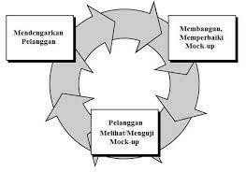

**Gambar 2.3 Ilustrasi Model *Prototipe***

*Mock-up* adalah sesuatu yang digunakan sebagai model desain yang digunakan untuk mengajar, demonstrasi, evaluasi desain, promosi atau keperluan lainnya. Sebuah *mock-up* disebut sebagai prototipe perangkat lunak jika menyediakan atau mampu mendemonstrasikan sebagian besar fungsi sistem perangkat lunak dan memungkinkan pengujian desain sistem perangkat lunak. Iterasi terjadi pada pembuatan prototipe sampai sesuai dengan keinginan pelanggan (*customer*) atau *user*(A.S, Rosa, Shalahuddin, 2019).

Seiring dengan mengembangkan prototipe maka sistem perangkat lunak yang sebenarnya dikembangkan juga sehingga sesuai dengan kebutuhan pelanggan (*customer*) atau user.

Model prototipe juga memiliki kelemahan sebagai berikut:

* + - * 1. Pelanggan dapat sering mengubah-ubah atau menambah-nambah spesifikasi kebutuhan karena menganggap aplikasi sudah dengan cepat dikembangkan, karena adanya iterasi ini dapat menyebabkan pengembang banyak mengalah dengan kebutuhan perangkat lunak.
        2. Pengembang lebih sering mengambil kompromi dengan pelanggan untuk mendapatkan prototipe dengan waktu yang cepat sehingga pengembang lebih sering melakukan segala cara (tanpa idealis) guna menghasilkan prototipe untuk didemonstrasikan. Hal ini dapat menyebabkan kualitas perangkat lunak yang kurang baik atau bahkan menyebabkan iteratif tanpa akhir (A.S, Rosa, Shalahuddin, 2019).

Permasalahan dapat terjadi pada model protitipe, hal ini dapat diatasi dengan melakukan perjanjian antara pengembang perungat lunak dengan pelanggan

(*customer*) atau user agar model prototipe hanya digunakan untuk mendefinisikan spesifikasi kebutuhan perangkat lunak, tapi tidak untuk seluruh proses pengembangan seluruh sistem perangkat lunak.

Model prototipe cocok digunakan untuk menjabarkan kebutuhan pelanggan secara lebih detail karena pelanggan sering kali kesulitan menyampaikan kebutuhannya secara detail tanpa melihat gambaran yang jelas. Untuk mengantisipasi agar proyek dapat berjalan sesuai dengan target waktu dan biaya di awal, maka sebaiknya spesifikasi kebutuhan sistem harus sudah disepakati oleh pengembang dengan pelanggan secara tertulis. Dokumen tersebut akan menjadi patokan agar spesifikasi kebutuhan sistem masih dalam ruang lingkup proyek.

Model prototipe kurang cocok untuk aplikasi dengan skala besar karena membuat prototipe untuk aplikasi sekala besar akan sangat memakan waktu dan tenaga(A.S, Rosa, Shalahuddin, 2019).

## Model Rapid Application Development (RAD)

*Rapid Application Development* (RAD) adalah model proses pengembangan perangkat lunak yang bersifat inkremental terutama untuk waktu pengerjaan yang pendek. Model RAD adalah adaptasi dari model air terjun versi kecepatan tinggi dengan menggunakan model air terjun untuk pengembangan setiap komponen perangkat lunak.

Jika kebutuhan perangkat lunak dipahami dengan baik dan lingkup perangkat lunak dibatasi dengan baik sehingga tim dapat menyelesaikan perbuatan perangkat lunak dengan waktu yang pendek. Model RAD membagi tim pengembang menjadi

beberapa tim pengerjaan dapat dilakukan secara parallel. Berikut adalah gambar dari model RAD:

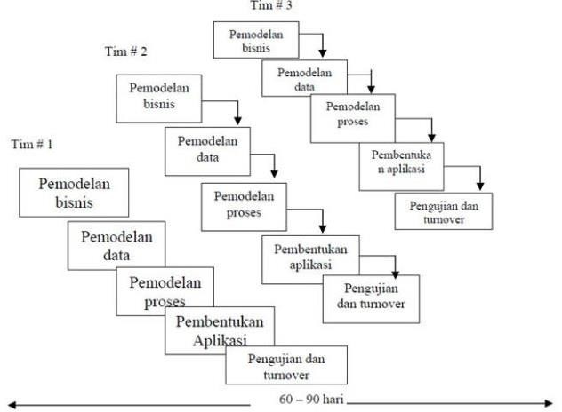

# Gambar 2.4 Ilustrasi Model RAD

* + - * 1. Pemodelah bisnis

Pemodelan yang dilakukan untuk memodelkan fungsi bisnis untuk mengetahui informasi apa yang terkait proses bisnis, informasi apa saja yang haris dibuat, siapa yang harus membuat informasi itu, bagaimana alur informasi itu, proses apa saja yang terkait informasi itu.

* + - * 1. Pemodelan data

Memodelkan data apa saja yang dibutuhkan berdasarkan pemodelan bisnis dan mendefiniskan atribut-atributnya beserta relasinya dengan data-data yang lain.

* + - * 1. Pemodelan proses

Mengimplementasikan fungsi bisnis yang sudah didefinisikan terkait dengan pendefinisian data

* + - * 1. Pembuatan aplikasi

Mengimplementasikan pemodelan proses dan data menjadi program. Model RAD sangat menganjurkan pemakaian komponen yang sudah ada jika dimungkinkan

* + - * 1. Pengujian dan pergantian

Menguji komponen-komponen yang dibuat. Jika sudah teruji maka tim pengembang komponen dapat beranjak untuk mengembangkan komponen berikutnya

Model RAD memiliki kelemahan sebagai berikut:

1. Untuk pembuatan sistem perangkat lunak dengan sekala besar maka model RAD akan memerlukan sumber daya manusia yang cukup besar untuk keperluan tim- tim yang mengembangkan komponen-komponen;
2. Jika tidak ada persetujuan untuk mengembangkan perangkat lunak secara dengan cepat (*rapid*) maka proyek dengan model proyek ini akan gagal karena hanya akan bingung mendefinisikan kebutuhan pelanggan (*customer*) atau *user*;
3. Jika sistem perangkat lunak yang akan dibuat tidak bisa dimodulkan (dibagi-bagi menjadi beberapa komponen) maka model RAD tidak dapat digunakan untuk membuat sistem perangkat lunak ini karena terlalu banyak campur tangan antar tim;
4. Model RAD tidak cocok digunakan untuk sistem perangkat lunak yang memiliki risiko teknis sangat tinggi, misalnya menggunakan teknologi baru yang belum banyak dikenal dan dikuasai penembang.

Model RAD cocok diterapkan apabila memenuhi kriteria proyek sebagai berikut:

1. Anggota tim sudah berpengalaman mengembangkan perangkat lunak yang sejenis;
2. Pengembang sudah memiliki komponen-komponen sistem yang bisa digunakan kembali dalam proyek tersebut.

## United Modeling Language (UML)

*United Modeling Language* (UML) muncul karena adanya kebutuhan pemodelan untuk melakukan spesifikasi, menggambarkan, membangun dan dokumentasi dari sistem perangkat lunak. *United Modeling Languange* (UML) merupakan bahsa visual untuk pemodelan dan komunikasi mengenai sebuah sistem dengan menggunakan diagram dan teks-teks pendukung

*United Modeling Language* (UML) hanya berfungsu untuk melakukan pemodelan. Jadi *United Modeling Language* (UML) tidak terbatas pada metode tertentu, meskipun pada kenyataannya *United Modeling Language* (UML) paling banyak digunakan pada metodologi berorientasi objek (Rosa A.S. dan Shalahuddin, 2013)

# Use Case Diagram

*Use case diagram* merupakan pemodelan untuk kelakuan (*Behavior*) sistem informasi yang akan dibuat. *Use Case* mendeskripsikan sebuah interaksi antara satu atau lebih aktor dengan sistem informasi yang akan dibuat. Secara kasar usecase digunakan unutk mengetahui fungsi apa saja yang ada di dalam sebuah sistem informasi dan siapa saja yang berhak menggunakan fungsi-sungsi itu (Rosa A.S dan Shalahuddin, 2013)

**Tabel 2.1 Simbol-Simbol yang Digunakan pada *Use Case Diagram***

|  |  |  |  |
| --- | --- | --- | --- |
| No | Simbol | Nama | Keterangan |
| 1 |  | *Aktor* | Menspesifikasi himpunan peran pengguna yang main ketika berinteraksi dengan  *Use Case* |
| 2 |  | *Depedency* | Hubungan dimana perubahan yang terjadi pada suatu elemen mendiri (*Independent*) akan memperangaruhi elemen yang bergantung padanya,  elemen tidak mendiri (*x*) |
| 3 |  | *Generaization* | Hubungan dimana objek anak (*Descendent*) berbagi perilaku dan struktur data dari objek yang ada diatasnya, objek induk  (*Ancestor*) |
| 4 |  | *Include* | Menspesifikasi bahwa *Use Case* sumber secara  eksplisit |

|  |  |  |  |
| --- | --- | --- | --- |
| 5 |  | *Extend* | Menspesifikasi bahwa *Use Case* targaer memperluas perilaku dari *Use Case* sumber pada satu titik  yang diberikan |
| 6 |  | *Association* | Apa yang berhubungan  antara satu dengan objek yang lain |
| 7 |  | *System* | Menspesifikasi paket yang menampilkan sistem  secara terbatas |
| 8 |  | *Use Case* | Deskripsi dari urutan aksi- aksi yang ditampilkan sistem, yang  menghasilkan suatu hasil  yang terukur bagi suatu factor |
| 9 |  | *Collaboration* | Interaksi aturan-aturan dan elemen lain yang bekerja sama untuk menyediakan prilaku yang  lebih besar dari jumlah |



|  |  |  |  |
| --- | --- | --- | --- |
|  |  |  | elemen-elemennya  (sinergi) |
| 10 |  | *Note* | Elemen fisik yang eksis saat aplikasi dijalanka dan mencerminkan suatu  sumber data komputasi |

# Class Diagram

*Class Diagram* menggambarkan struktur sistem dari segi pendefinisial kelas-kelas yang akan dibuat untuk membangun sistem. Kelas apa yang disebut atribut dan metode atau operasi(A.S, Rosa, Shalahuddin, 2019).

Berikut adalah simbol-simbol yang ada pada diagram kelas:

**Tabel 2.2 Simbol-Simbol yang Digunakan pada *Class Diagram***



|  |  |
| --- | --- |
| **Simbol** | **Deskripsi** |
| Kelas  **nama_kelas**  +atribut  +operasi() | Kelas pada struktur sistem. |
| Antarmuka / *Interface* | Sama dengan kosep *interface* dalam pemrograman berorientasi objek. |

|  |  |
| --- | --- |
| Asosiasi / *Association* | Relasi antar kelas dengan makna umum, asosiasi biasanya juga disertai dengan *multiplicity*. |
| Asosiasi berarah / *Directed Association* | Relasi antar kelas dengan makna kelas yang satu digunakan oleh kelas yang lain, asosiasi biasanya juga disertai dengan *multiplicity*. |
| Generalisasi | Relasi antar kelas dengan makna generalisasi- spealisasi (umum khusus). |
| Kebergantungan / *Dependency* | Relasi antar kelas dengan makna kebergantungan antar kelas. |
| Agregesi / *Aggregation* | Relasi antar kelas dengan makna semua-bagian (*whole-port*). |

*Sumber : (A.S, Rosa, Shalahuddin, 2019)*

# Activity Diagram

Diagram aktivitas atau *activity diagram* menggambarkan *workflow* (aliran kerja) atau aktivitas dari sebuah sistem atau proses bisnis atau menu yang ada pada perangkat lunak. Yang perlu diperhatikan disini adalah bahwa diagram aktivitas menggambarkan aktivitas sistem apa yang dilakukan aktor, jadi aktivitas yang dapat dilakukan oleh sistem.

Berikut adalah simbol-simbol yang ada pada diagram kelas:

**Tabel 2.3 Simbol-Simbol yang Digunakan pada *Activity Diagram***

|  |  |
| --- | --- |
| **Simbol** | **Keterangan** |
| Status awal | Status awal aktifitas sistem, sebuah  diagram aktifitas memiliki sebuah status awal. |
| aktivitas | Aktivitas yang dilakukan *system*, biasanya diawali dengan kata kerja. |
| Percabangan / *Decision* | Asssosiasi percabangan dimana jika ada pilihan aktivitas lebih dari satu. |
| Penggabungan / *Join* | Assosiasi penggabungan dimana lebih dari satu aktivitas digabungkan  menjadi satu. |
| Status akhir | Status akhir yang dilakukan sistem,  sebuah diagram aktivitas memiliki sebuah status akhir. |
| *Swimlane*  Nama swimlane  Atau | Memisahkan organisasi bisnis yang bertanggung jawab terhadap aktivitas yang terjadi. |



*Sumber : (A.S, Rosa, Shalahuddin, 2019)*

Nama swimlane

## Secuence Diagram

Diagram sekuen menggambarkan kelakuan objek pada *use case* dengan mendeskripsikan waktu hidup objek dengan *message* yang dikirim dan diterima antar objek.

**Tabel 2.4 Simbol-Simbol yang Digunakan pada *Secuence Diagram***

|  |  |  |
| --- | --- | --- |
| **Simbol** | | **Deskripsi** |
| *Actor*    Nama actor atau  Nama aktor  Tanpa waktu aktif | | Orang, proses, atau sistem lain yang berinteraksi dengan sistem informasi yang akan dibuat diluar sistem informasi yang akan dibuat itu sendiri, jadi walaupun symbol dari actor adalah orang, tapi actor belum tentu merupakan orang biasanya  Dinyatakan menggunakan kata benda di awal  *fase* nama aktor. |
| Garis hidup / *Lifeline* | | Menyatakan kehidupan suatu objek |
|  |  |



|  |  |  |  |  |  |
| --- | --- | --- | --- | --- | --- |
|  | |  | | | |
| Objek | | Menyatakan objek yang berinteraksi pesan | | | |
| Nama objek: nama kelas |  |
|  | |
| Waktu aktif | | Menyatakan objek dalam keadaan aktif dan berinteraksi pesan | | | |
| Pesan tipe *create*  <<*create*>> | | Status akhir yang dilakukansistem, sebuah  diagram aktivitas memiliki status akhir. | | | |
| Pesan tipe *call*  1: nama_metode () | | Menyatakan suatu objek memanggil operasi /  metode yang ada pada objek lain atau dirinya | | | |
| sendiri. | |  | |
|  |  |  | 1: nama_metode() |
|  | | | |
| Pesan tipe *send*  1: masukan | | Menyatakan suatu objek bahwa mengirim data, masukan dan informasi ke objek lain, arah panah mengarah pada objek yang dikirim | | | |
| Pesan tipe *return*  1: keluaran | | Menyatakan bahwa suatu objek yang telah  menjalankan suatu operasi atau metode menghasilkan suatu kembalian ke objek | | | |



|  |  |
| --- | --- |
| ---------------------- | tertentu, arah panah mengarah pada objek yang  dikirim. |
| Pesan tipe *destroy*  <<*destroy*>> | Menyatakan suatu objek mengakhiri hidup objek yang lain, arah panah mengarah pada objek yang diakhiri, sebaiknya jika ada *create*  maka ada *destroy*. |

***Sumber:*** *(A.S, Rosa, Shalahuddin, 2019)*

# State Machine Diagram

*State Machine Daigram* atau *Statechart Diagram* digunakan untuk menggambarkan perubahan status atau transisi status dari sebuah mesin atau sistem atau objek

**Tabel 2.5 Simbol-Simbol yang Digunakan pada *State Machine Diagram***

|  |  |
| --- | --- |
| **Simbol** | **Deskripsi** |
| *Start* / Status Awal (Initial State) | *Start* atau *initial state* adalah *state* atau keadaan awal pada saat sistem mulai hidup. |
| *End* /Status Akhir (*Final State*) | *End* atau *final state* adalah *state* keadaan akhir dari daur hidup suatu sistem. |

|  |  |
| --- | --- |
| *Event Event* | *Event* adalah kegiatan yang menyebabkan berubahnya status mesin. |
| *State*  *state* | Sistem pada waktu tertentu. *State* dapat berubah jika ada *event* tertentu yang memicu perubahan  tersebut. |

***Sumber*** *: (A.S, Rosa, Shalahuddin, 2019)*

## Deployment Diagram

*Deployment diagram* menunjukan konfigurasi komponen pada proses eksekusi aplikasi. Diagram Deployment juga dapat digunakan untuk memodelkan hal-hal berikut:

1. Sistem tambahan yang menggambarkan rancangan *device, node,* dan

*hardware*

1. Sistem *client/server.*(A.S, Rosa, Shalahuddin, 2019)

**Tabel 2.6 Simbol-Simbol yang Digunakan pada *Deploymen Diagram***

|  |  |
| --- | --- |
| **Simbol** | **Keterangan** |
| *Package package* | *Package* merupakan sebuah bungkusan dari satu atau lebih *node.* |

|  |  |
| --- | --- |
| *Node*  Nama_*node* | Biasanya mengacu pada perangkat keras (*hardware*), perangkat lunak yang tidak dibuat sendiri (*software*), jika di dalam *node* disertakan komponen untuk mengkonsistenkan rancangan maka komponen yang di ikut sertakan harus sesuai dengan komponen yang telah di defenisikan sebelumnya pada diagram  komponen. |
| Kebergantungan /  *dependency* | Kebergantungan antar *node*, arah panah mengarah pada *node* dipakai |
| *Link* | Relasi antar *node* |

***Sumber*** *: (A.S, Rosa, Shalahuddin, 2019)*

# Database Management Sistem (DBMS)

Pada jurnal *Indonesial Journal on Software Engineering* dijelaskan bahwa basis data merupakan kumpulan data yang saling berhubungan. Data tersebut biasanya terdapat dalam Tabel-tabel yang saling berhubungan satu sama lain, dengan menggunakan *field* / kolom pada tiap Tabel yang ada.

*Database Management System* (DBMS) merupakan sistem yang digunaka untuk meyimpan, mengelola, dan menampilkan data. *Database Management System* (DBMS) juga menerapkan mekanisme pengamanan data, pemakaian data secara bersamaan, keakuratan data dan konsistensi data (A.S, Rosa, Shalahuddin, 2019).

*Database Management System* (DBMS) merupakan perantara bagi pemakai dengan bisnis data dalam media penyimpanan. *Database Management System* (DBMS) berisi kumpulan data yang saling berelasi dengan set program untuk mengakses data tersebut. Menurut (A.S, Rosa, Shalahuddin, 2019) suatu sistem disebut *Database Management System* (DBMS) jika memenuhi beberapa syarat. Syarat minimal yang harus dipenuhi agar data disebut sebagai *Database Management System* (DBMS) adalah sebagai berikut:

* + 1. Menyediakan fasilitas untuk mengelola akses data
    2. Mampu menangani integritas data
    3. Mampu menangani akses data
    4. Mampu menangani *back up*

# MySQL

Pada jurnal Teknika dijelaskan bahwa MySQL adalah sebuah perangkat lunak pada sistem manajemen basis data SQL (*database management system*) atau DBMS yang *multithread*, *multi-user*, dengan sekitar 6 juga instalasi di dunia. MySQL AB membuat MySQL tersedia sebagai perangkat lunak gratis dibawah lisesnsi *General Public Licence* (GPL), tetapi mereka juga menjual dibawah lisensi komersial untuk kasus-kasus dimana penggunanya tidak cocok dengan pengguna *General Public Lisence* (GPL).

MySQL adalah *Database Management Sistem* (DBMS) yang didistribusikan secara gratis dibawah lisensi dari *General Public Lisence* (GPL), dimana setipa orang bebas untuk menggunakannya namun tidak boleh dijadikan program induk turunan yang bersifat *close source* (komersial).

MySQL merupakan turunan dari salah satu konsep utama dalam basis data sejak dalam, yaitu SQL (*Structured Query Language*). SQL (*Structured Query Language*) adalah bahasa yang digunakan untuk mengelola data pada *Relational Database Management System* (RDBMS). SQL (*Structured Query Language*) awalnya dikembangkan berdasarkan teori aljabar relasiaonal dan kalkulus (A.S, Rosa, Shalahuddin, 2019).

# Kelebihan dari MySQL

Kelebihan dari MySQL adalah sebagai berikut:

* + - 1. *Portability*

Dapat berjalan stabul pada berbagai sistem operasi, diantaranya Windows, FreeBSD, Mac OS X Server, Solaris dan Asigma.

* + - 1. *Open Source*

Didistribusikan secara gratis dibawah lisen dari *General Publik Lisence* (GPL), dimana setioa orang bebas untuk menggunakannya namun tidak dijadikan sebagai program induk turunan yang bersiftat *close source* (komersial)

* + - 1. *Multi User*

Dapat digunakan oleh beberapa *User* dalam waktu yang bersamaan

* + - 1. *Performance Tuning*

Memiliki kecepatan yang tinggi dalam menangani *query.*

* + - 1. *Column Types*

Memiliki tipe data uang sangat kompleks

* + - 1. *Command and function*

Memiliki operator dan fungsi penuh yang mendukung *select* dan *where* dalam

*query*

* + - 1. *Security*

Memiliki beberapa lapisan keamanan seperti tingkat *subnet mask*. *Hostname, privileged user* dengan sistem perizinan yang mendetail seperti *password* yang terenkripsi

* + - 1. *Scalbility* dan *limits*

Mampu menangani basis data dalam jumlah yang besar

* + - 1. *Localizition*

Dapat mendeteksi pesan kesalahan (*error code*) pada klien dengan menggunakan lebih dari 20 bahasa.

* + - 1. *Connecttivity*

Dapat melakukan koneksi dengan klien yang menggunakan *protocol* TCP/IP (*Transmission Control Portocol/Internet Protocol*)

* + - 1. *Interface*

Memiliki tampilan terhadap berbagai aplikasi dan abahsa pemrograman dengan menggunakan fungsi *Aplication Porgramming Interface* (API)

* + - 1. *Client and Tools*

Dilengkapi dengan berbagai tool yang dapat digunakan untuk administrasi basis data sekaligus basis petunjuk online.

* + - 1. *Struktur table*

Memiliki struktur Tabel yang lebih fleksibel dalam menangani *alter table*

dibanding dengan *PostgreSQL* dan Oracle.

# SQL (Structure Query Language)

SQL digunakan untuk melakukan akses dan manipulasi *database.* Tindakan manipulasi yang bisa dilakukan SQL (Mandala, 2015):

* + 1. Mengeksekusi *query* terhadap *database*
    2. Mengambil data dari *database*
    3. Menyisipkan, memperbaharui dan menghapus catatan dalam *database*
    4. Membuat *database* baru
    5. Menciptakan *procedure* yang tersimpan dalam *database*
    6. Membuat tampilan dalam *database*
    7. Mengatur hak akses pada table *procedure* dan *view*

# Hypertext Markup Language (HTML)

*Hypertext Markup Language* (HTML) adalah merupakan bahasa yang digunakan untuk mendefenisikan sejumlah bagian dari sebuah *website* dokumen web dalam bentuk tag, sehingga *browser* dapat mengetahui bagaimana menampilkan dokumen web tersebut yang mencakup, link, text, gambar, dan media-media lainnya seperti video atau audio (Mandala, 2015). Adapun jenis-jenis *Website* secara umum yaitu:

* + 1. *Website* Statis

Merupakan *Website* yang memiliki isi tidak dimaksudkan unutk diperbaharui secara berkala.

* + 1. *Website* Dinamis

Merupakan *Website* yang secara spesifik di desian agar isi yang terdapat didalam situs tersebut dapat diperbaharui secara berkala dengan mudah.

* + 1. *Website* Interaktif

Merupakan *Website* yang saat ini memang sedang banyak digemari. Salah satu contoh *website* ini adalah *blog* dan forum.

# Hypertext Processor (PHP)

*Hypertext Processor* (PHP) adalah bahasa skrip yang dapat ditanamkan atau disisipkan ke dalam HTML. *Hypertext Processor* (PHP) banyak digunakan untuk membangun sebuah CMS (*Content Management System*), *Hypertext Processor* (PHP) merupakan bahasa yang banyak digunakan dan bersifat *open source.*

*Hypertext Processor* (PHP) dapat menghasilkan kontem halamann dinamis, membuat, membuka, membaca, menulis, menghapus, dan menutup file *server.* Sebuat sintak *Hypertext Processor* (PHP) dapat disisipkan pada sebuah dokumen dengan cara menyisipkan tanda **<?php** untuk memulai dan tanda **?>** untuk mengakhiri (Mandala, 2015)

Di dalam *Hypertext Processor* (PHP) terdapat operator yang digunakan untuk melakukan operasi pada variable dan nilai-nilai. *Hypertext Processor* (PHP) membagi operator dalam kelompok sebagai berikut (Mandala, 2015)

* + 1. Operator aritmatika

Operator aritmatika dalam *Hypertext Processor* (PHP) digunakan melibatkan nilai-nilai numerik unutk melakukan operasi aritmatika umum, seperti penambahan, pengurangan, perkalian, dan lain-lain.

* + 1. Operator penugasan

Operator penugasan dalam *Hypertext Processor* (PHP) digunakan dengan melibatkan nilai-nilai numerik untuk memberikan nilai kedalam sebuah variable. Operator penugasan dalam PGP adalah “=”. Ini menjelaskan bahwa *operand* yang berada di sebelah kiri akan diatur ke nilai ekspresi penugasan yang berada di sebelah kanan.

* + 1. Operator perbandingan

Operator perbandingan dalam *Hypertext Processor* (PHP) digunakan untuk membandingkan dua buah nilai (bisa angka atau *string*)

* + 1. Operator penaikan/penurunan

Operator penaikan dalam *Hypertext Processor* (PHP) digunakan untuk menaikan nilai variable dan operator penurunan digunakan untk menurutkan nilai variable

* + 1. Operator logika

Operator logika *Hypertext Processor* (PHP) digunakan untuk menggabungkan pernyataan bersyarat (*conditional statement*)

* + 1. Operator *string*

*Hypertext Processor* (PHP) memiliki dia operator yang dirancang khusus untuk menggunakan *string.*

* + 1. Operator *array*

Operator *Hypertext Processor* (PHP) yang digunaka unutk membandingkan

*array*

* 1. **Sistem Pendukung Keputusan (*Decition Support Sistem*)**

Dalam sub bab ini, peneliti menjelaskan mater UML terkait dengan penelitian yang dilakukan sebagai berikut:

# Defenisi Penunjang Keputusan

Keputusan adalah kegiatan memilih suatu startegi atau Tindakan dalam masalah tertentu. Tindakan memilih keputusan yang diyakini oleh manajer (pemilih keputusan) akan memberikan solusi terbaik bagi suatu masalah disebut pengambilan keputusan. Kriteria dari suatu keputusan adalah:

* + - 1. Banyak piliahan atau alternatif.
      2. Ada kendala atau syarat.
      3. Mengikuti suatu model atau tingkah laku, baik yang terstruktur maupun yang tidak terstruktur.
      4. Banyak input atau variable.
      5. Ada resiko factor.
      6. Dibutuhkan kecepatam, ketepatan, dan keakuratan.

Sistem pendukung keputusan merupakan penggabungan sumber-sumber kecerdasan individu dengan kemampuan komponen untuk memperbaiki kualitas keputusan. Sistem pendukung keputusan juga merupakan sistem informasi berbasi computer untuk manajemen pengambilan keputusan yang menandai masalah masalah semi terstruktur (Ahmad Khaidir, 2014)

# Karateristik Sistem Pendukung Keputusan

Sistem pendukung keputusan memiliki beberapa karakteristik dasar, jika suatu sistem pendukung keputusan tidak layak disebut sistem pendukung keputusan, beberapa karakteristik dasar adalah sebagai berikut:

* + - 1. Kajiannya ada pada keputusan-keputusan dimana dari struktur yang cukup untuk computer dan alat bantu analitis yang memiliki nilai tersendirim tetapi tetap pertimbangan manager memiliki esensi utama
      2. Hasil utamanya adalah peningkatan jangkauan dan emampuan dari proses pengambilan keputusan pada pemimpin untuk membantu mereka meningkatkan efesiensinya.
      3. Relevansinya untuk seorang pimpinan adalah dalam pembuatan tool pendukung, dimbawah pengawasan mereka, yang tidak dimaksudkan untuk mengotomatiskan proses pengambilan keputusan, tujuan sistem atau solusi tertentu.

# Komponen Sistem Pendukung Keputusan

Sistem pendukung keputusan memiliki beberapa komponen, komponen- komponen tersebut adalah

* + - 1. Data Management dan *database*, yang menggunakan data yang relevan untuk berbagai situasi dan diatur oleh software yang disebut *database management system* (DBMS)
      2. Model management melibatkan paket software yang berisi mode-model finansial, *statistic*, *management science* atau model kualitatif yang menyediakan kemampuan Analisa dan *software* management yang diperlukan
      3. *Communication* (*Dialog Communication*), *user* dapat berkompunikasi dan memberi perintah pada *decision support system* (DSS) melalui subsistem ini. Ini berarti menyediakan atara muka (*interface*)
      4. *Knowledge management*, subsistem optional ini dapat mendukung kinerja subsistem lain atau bertindak sebagai komponen yang berdisi sendiri.

# Simple Addictive Weighting (SAW)

Metode *Simple Addictive Weighting* (SAW) sering juga dikenal dengan istilah metode penumlahan terbobot. Konsep dasar metode *Simple Addictive Weighting* (SAW) adalah mencari penjumlahan terbobot dari rating kinerja pada setiap alternatif pada semua atribut.

Menurut jurnal INTENSIF Vol 1 No. 2 tahun 2017 (ISSN: 2580 – 409X) metode *Simple Addictive Weighting* (SAW) membutuhkan proses normalisasi matriks keputusan X ke dalam skala yang dapat diperbandingkan dengan semua rating alternatif yang ada. Skor total untuk alternatif diperoleh dengan menjumlahkan seluruh hasil perkalian rating dan bobot tiap atribut.

* + 1. **Kelebihan *Simple Addictive Weighting* (SAW)**

Kelebihan dari metode *Simple Addictive Weighting* (SAW) dibanding dengan metode pengambilan keputusan yang lain terletak pada kemampuannya unutk

me;akukan penilaian secara lenih tepat kerana didasarkan pada nilai kriteria dan bobot preferensi yang sudah ada ditentukan, selain itu *Simple Addictive Weighting* (SAW) juga dapat menyeleksi alternatif terbaik dari sejumlah alternatif yang ada karena adanya proses perangkingan setelah menentukan bobot untuk setiap atribut.

* + 1. **Kelurangan *Simple Addictive Weighting* (SAW)**

Kekurangan dari metode *Simple Addictive Weighting* (SAW) antara lain:

1. Biasanya digunakan pada pembobotan local
2. Perhitungan dilakukan dengan menggunakan bilangan crisp maupun fuzzy
   * 1. **Prosedur perhitungan *Simple Addictive Weighting* (SAW)**

Prosedur perhitungan *Simple Addictive Weighting* (SAW) adalah sebagai berikut:

1. Menentukan kriteria-kriteria yang akan dijadikan acuan dalam pengambilan keputusan, yaitu C
2. Menentukan rating kecocokan setiap alternatif pada setiap kriteria
3. Membuat matriks keputusan berdasarkan kriteria C, kemudia melakukan normalisasi matriks berdasarkan persamaan yang disesuaikan dengan jenis atribut (atribut keuntungan ataupun atrubut biaya) sehingga diperoleh matriks ternormalisasi R
4. Hasil akhir diperoleh dari proses perangkingan yaitu penjumlahan dari perkalian matriks ternormalisasi R dengan vector bobot sehingga diperoleh nilai terbesar yang dipilih sebagai alternatif terbaik sebagai solusi.

Analisis SAW ini bertujuan untuk menentukan alternatif yang akan dinilai beserta kriteria penilaian yang akan dinilai nantinya dari masing-masing alternatif(Rusliyawati et al., 2020). Formula untuk melakukan normalisasi tersebut adalah sebagai berikut:

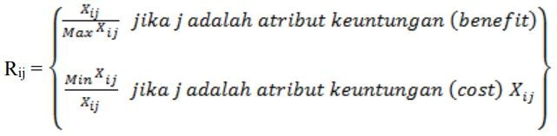

Dimana:

Rij = rating kinerja ternormalisasi

Maxij = nilai maksimum dari setiap baris dan kolom Minij = nilai minimum dari setaip baris dan kolom Xij = Nilai atribut yang dimiliki dari setiap kriteria Benefit= Jika nilai terbesar adalah terbaik

Cost = Jika nilai terkecil adalah terbaik(Adianto et al., 2017).

Dengan rij adalah rating kinerja ternormalisasi dari alternatif Aj pada atribut Cj ; i = 1,2,…,m dan j = 1,2,…n

Nilai ∑ preferensi untuk setiap alternatif (VI) diberikan sebagai:

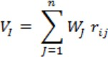

Keterangan:

Vi = Rangking untuk setiap alternatif

Wj = Nilai bobot rangking (dari setiap alternatif) rij = Nilai rating kinerja ternormalisasi

Nilai Vi yang lebih besar mengindikasikan bahwa alternatif Ai lebih terpilih (Windarto, 2017).

# BAB III METODOLOGI PENELITIAN

# 3.2 Kerangka Penelitian

Kerangka penelitian adalah urutan dari kegiatan-kegiatan yang akan dilakukan dalam melakukan penelitian. Kerangkat penelitian bertujuan untuk membantu penulis dalam melakukan penelitian, sehingga tujuan dari penelitian dapat tercapat dengan baik dan mudah dipahami oleh penulis. Urutan kerangka penelitian disusun secara sistematis sehingga menjadi pedoman bagi penulis unutk menyelesaikan permasalahan yang diteliti oleh penulis. Berikut adalah kerangka penelitian yang dibuat oleh penulis:

**Penelitian Pendahuluan**

**Pengumpulan Data**

**Analisa**

**Perancangan**

**Implementasi**

**Pengujian**

# Gambar 3.1. Kerangka kerja penelitian

# 3.2 Tahapan Penelitian

Tahapan penelitian ini menjelaskan tentang langkah-langkah dalam melakukan pengumpulan data dan beberapa laporan yang diperlukan untuk membantu penulis dalam melakukan penlitian, tahapan-tahapannya adalah sebagai berikut

1. Penelitian Pendahuluan

Pada tahapan penelitian pendahuluan menjelaskan suatu gambaran umum dalam penyusunan sesuai dengan judul. Penulis menyusun pembabakan dari ringkasan setiap isi dari bab per bab yang dibagi dalam tujuh bab yaitu latar belakang masalah, perumusan masalah, hipotesa, batasan masalah, tujuan penelitian, manfaat penelitian dan gambaran umum objek penelitian.

1. Pengumpulan Data

Pengumpulan data merupakan kegitan yang cukup sulit, karena terkadang data yang kita inginkan tidak sesuai dengan data yang kita dapat. Sehingga dibutuhkan tahapan-tahapan untuk melakukan pengumpulan data ini, berikut tahapan-tahapannya:

* 1. Waktu Penelitian

Penelitian ini dapat dimulai setelah penulis menerima surat pengajian atas judul yang akan diteliti oleh penulis yang telah diajukan kepada program studi. Pengambian data baru bisa dilakukan setelah penulis mendapat surat izin pengambilan data dari kampus dan juga konter Solok Ponsel di Kota Solok

# Tabel 3.1 Waktu Penelitian

|  |  |  |  |  |  |  |  |  |  |  |  |  |  |  |  |  |
| --- | --- | --- | --- | --- | --- | --- | --- | --- | --- | --- | --- | --- | --- | --- | --- | --- |
| Kegiatan | Okt | | | | Nov | | | | Des | | | | Jan | | | |
| 1 | 2 | 3 | 4 | 1 | 2 | 3 | 4 | 1 | 2 | 3 | 4 | 1 | 2 | 3 | 4 |
| Identifikasi Masalah |  |  |  |  |  |  |  |  |  |  |  |  |  |  |  |  |
| Pengumpulan Data |  |  |  |  |  |  |  |  |  |  |  |  |  |  |  |  |
| Analisa |  |  |  |  |  |  |  |  |  |  |  |  |  |  |  |  |
| Perancangan |  |  |  |  |  |  |  |  |  |  |  |  |  |  |  |  |
| Pengujian |  |  |  |  |  |  |  |  |  |  |  |  |  |  |  |  |

* 1. Tempat Penelitian

Adapaun tenpat penelitian serta pengambilan data dilakukan di Solok Ponsel di Kota Solok. Yang beralamat di Jl. Dok. Hamka, Kelurahan Tanah Garam, Kota Solok di depan SMK N 1 Kota Solok

* 1. Metode Penelitian
     1. Wawancara

Wawancara ini dilakukan mendapatkan informasi beserta data yang dibutuhkan untuk melakukan proses penelitian merk dan jenis hp. Wawancara dilaksanakan dengan Bapak Yoga Pratama selaku karyawan senior untuk membantu penulis dalam penelitian di Solok Ponsel.

* + 1. Interview

Dalam usaha untuk memperoleh data yang akurat, penulis menggunakan metode interview sebagai metode utama.

* + 1. Survei

Dalam penelitian lapangan, penulis melakukan pengamatan terhadap objek. Penulis memperhatikan setiap hal yang mungkin mempengaruhi hasil

penelitian dari penelitian penulis. Penulis melakukan pengamatan lebih dari satu kali agar hasil yang didapat lebih akurat.

* + - 1. Analisa

Pada tahap ini terdapat tida tahap yang harus dijalani oleh penulis, berikut tahap-tahapannya:

* + - * 1. Analisa Data

Pada tahap ini dilakukan pengumpulan faktor-faktor yang mempengaruhi proses penentuan merk hanphone untuk ditetapkan pada metode *Simple Additive Weighting* (SAW) yang digunakan dalam penelitian. Faktor-faktor yang telah dikumpukan akan dianalisa oleh peneliti dan ditetapkan faktor-faktor apa saja yang penting agar dapat memberikan keputusan yang tepat.

* + - * 1. Analisa Proses

Pada penelitian ini penulis melakukan penelitian dengan metode *Simple Addtive Weighting* (SAW). Metode *Simple Additive Weighting* merupakan metode penjumlahan bobot

* + - * 1. Analisa Sistem

Dalam pengambilan keputusan dibutuhkan sistem yang akurat agar hasil dapat memuaskan. Maka dari itu penulis menggunakan metode *Simple Additive Weighting.*

* + - 1. Perancangan

Pada tahap ini dilakukan pengumpulan fakta-fakta dan data-data yang mendukung beberapa jenis perancangan, diantaranya:

1. Perancangan Model
   1. *Use Case Diagram*

Dalam use case diagram akan dirancang sebuah interaksi antara actor dengan aplikasi pendukung keputusan yang akan dibuat peneliti. actor pada use case ini adalah calon pembeli (*user*). Interaksi dilakukan oleh actor bersifat satu arah

* 1. *Class Diagram*

*Class diagram* akan menjelaskan bagaimana hubungan antara kelas faktor, atribut, serta alternatif dan proses pada metode *Simple Additive Weighting* (SAW)

* 1. *Sequence Diagram*

Diagram ini menjelaskan urutan-urutan kejadian yang akan terjadi seiring dengan berjalannya waktu pada saat user mulai menggunakan aplikasi serta respon yang dikirim oleh sistem. Dalam hal ini, semua kegiatan atau aktifikas pihak user mulai dari melakukan input alternatif yang ada, hingga kemudian input terhadap respon oleh sistem dan diproses sehingga didapatkan hasil.

* 1. *Collaboration Diagram*

*Collaboration Digram* terbagi dia, yaitu *Collaboration Diagram* data mengenai identifikasi pada proses seleksi yang ada dan terdiri dari faktor-faktor penentu yang ada, serta *Collaboration Diagram User*. Diagram akan menampilkan informasi yang sama dengan Sequence

Diagram, hanya saja Collaboration Diagram lebih berfokus pada kegiatan objek dari waktu informasi tersebut dikirim.

* 1. *Actitivy Diagram*

*Activity Diagram* terbagi menjadi dua, yaitu *Activity Diagram admin* yang meggambarkan segala aktifitas yang dilakukan admin terhadap sistem mengelola database dan aplikasi sistem pendukung keputusan, dan *Activity Diagram User* yang menggambarkan segala aktivitas yang biasa dilakukan oleh User terhadap sistem

* 1. *State Machine Diagram*

*State Machine Diagram* (*State Chart Diagram*) digunakan untuk menggambarkan prubahan status atau transisi dari aplikasi sistem keputusan

* 1. *Deployment Diagram*

*Deployment Diagram* menunjukkan konfigurasi komponen di dalam proses eksekusi aplikasi. Sistem Pendukung Keputusan ini berhubungan dengan *web server* untuk proses pengambilan database sehingga user akan mendapatkan hasil proses penentu jurusan yang telah di inputkan oleh admin berdasarkan bobot yang telah ditentukan.

1. Perancangan *Interface*

Perancangan disini adalah *Interface* program yang akan dibangun digunakan untuk mempermudah *user* sebagai peranti yang ada didalam sistem untuk mengakses program aplikasi di dalam sistem pendukung

keputusan untuk memberikan rekomendasi produk hp yang terbaik untuk *customer.*

* + - 1. Implementasi

Aplikasi sistem pendukung keputusan yang dirancang oleh penulis diimplementasikan dengan menggunakan bahasa pempograman PHP dan database MySQL sebagai alat bantu dalam melakukan proses penentuan merk hp di konter Solok Ponsel Kota Solok. Hal-hal yang digunakan dalam implementasi sistem ini adalah perangkat keras (*hardware*) dan perangkat lunak (*software*), dan perangkat pembantu lainnya

* + - * 1. Perangkat Keras (*Hardware*)

Adapun perangkat keras (hardware) yang digunakan adalah sebagai berikut:

Laptop : Lenovo

Processor : AMD Ryzen 3

Memory : 8.192MB

Harkdisk : 512 GB

* + - * 1. Perangkat Lunak (*Software*)

Adapun perangkat lunak (*Software*) yang digunakan adalah sebagai berikut:

Sistem Operasi Windows 10 Home 64-bit

Microsoft Office Word 2019

Microsoft Edge

XAMPP

Sublime Text 3

Pengujian

Pengujian Aplikasi

Pada pengujian online penelitian meng-hosting atau mendaftrakan website yang telah dibangun di internet agar website bisa di akses online melalui web browser. Pengujian ini bermaksud untuk melihat apakah website yang telah dibangun sudah berjalan dengan sistem yang diinginkan.

Pengujian Interface

Di dalam pengujian program ini nantinya akan dilakukan oengujian interface yang bisa di akses secara online melalui web browser, dimana program yang dibuat akan dilakukan pengujian lapangan. Dimana sistem pendukung keputusan yang telah dibuat akan diuji oleh user, apakah tampilan sistem pendukung keputusan sudah sesuai dengan apa yang diharapkan.

# BAB IV

**ANALISA DAN PERANCANGAN**

# Analisa Sistem

Analisa sistem adalah proses menemukan permasalah dan menghasilan alternatif pemecahan masalah yang relevan. Tujuan tahap analisis adalah untuk mengetahui kebutuhan *user* berkaitan dengan sistem perangkat lunak yang diinginkan.

Analisa sistem merupakan penjabaran dari suatu sistem informasi yang utuh ke dalam berbagia bagian komponennya dengan maksud agar kita dapat mengidentifikasi dan mengevaluasi berbagai macam masalah atau hambatan yang timbul pada sistem. Analisa sistem adalah langkah awak dalam perancangan dan pembangunan sebuah sistem yang akan dirancang, karena ditahap inilah akan dievaluasi tentang sistem yang akan dirancang.

Analisa dan perancangan bertujuan untuk optimasi sistem dalam mengembangkan dan membangun sebuah sistem dengan cara mempertimbangkan fakti-faktor yang dibutuhkan sebuah sistem. Analisa merupakan tahap dasar dalam membangun sebuah sistem yang baru

# Analisa Data

Analisa data bertujuan untuk membatasi subjek dan objek yang akan diteliti agar menjadi sebuah informasi yang lebih sistemmatis dan mudah dimengerti. Untuk memperoleh data atau informasi pada kasus ini, terlebih dahulu penulis melakukan kegiatan pengumpulan data yang berguna sebagai penunjang untuk menentukan objek penelitian. Teknik pengumpulan data yang dilakukan:

1. Wawancara

Melakukan wawancara dengan pihak terkait, yang mana dalam hal ini peneliti melakukan wawancara langsung dengan Bapak Yoga Pratama selaku karyawan senior di Toko Solok Ponsel.

1. Sumber Data

Pada penelitian ini penulis mendapat data dari dua sumber data, yaitu sumber primer, dimana penulis mendapatkan data dari secara langsung dari pihak Toko Solok Ponsel. Selanjutnya adalah sumber dari data sekunder, yaitu sumber tidak langsung, dalam hal ini penulis mendapat data dari brosur dan internet serta referensi lainnya.

Proses penganalisaan data yaitu dimana data tersebut kriteria-kriteria yang digunakan dalam melakukan proses rekomendasi pembelian handphone pada Toko Solok Ponsel. Adapun metode yang digunakan dalam menganalisa data ini adalah dengan menerapkan metode Simple Additive Weighting dimana metode ini dapat membantu dalam pengambilan keputusan suatu kasus, akan tetapi perhitungan menggunakan metode SAW ini hanya menghasilkan nilai terbesar yang akan terpilih sebagai alternatif yang terbaik, serta langkah-langkah yang dibutuhkan untuk perancangan yang diinginkan sampai analisis yang diharapkan.

Kriteria-kriteria yang diperlukan dalam melakukan perhitungan untuk menentukan kelayakan pemberian pinjaman kredit guna memperoleh hasil alternatif terbaik dengan metode Simple Additive Weighting adalah sebagai berikut:

1. RAM (GB)

Keterangan RAM sebagai berikut: a. 0-3

b. 4

c. 5-6

d. >6

1. ROM (GB)

Keterangan ROM sebagai berikut: a. 0-32

b. 64

c. 128

d. 256

1. Harga

Keterangan Harga sebagai berikut:

a. >Rp. 6.000.000

b. >Rp. 4.000.000 – Rp. 6.000.000,-

c. >Rp. 2.000.000 – Rp. 4.000.000,-

d. ≤Rp. 2.000.000,-

1. Layar

Keterangan Layar sebagai berikut:

1. ≤4 Inch
2. >4 Inch – 6 Inch
3. >6 Inch – 6.5 Inch
4. >6.5 Inch

Adapun daftar spesifikasi HP yang akan diolah adalah sebagai berikut

# Tabel 4.1 Daftar Spesifikasi Hp

|  |  |  |  |  |  |
| --- | --- | --- | --- | --- | --- |
| Merk | RAM (GB) | ROM (GB) | HARGA (Rp) | Layar (Inch) | BATERAI (mAh) |
| SAMSUNG A10S | 2 | 32 | Rp 1,500,000 | 6.2 | 4000 |
| SAMSUNG A02 | 3 | 32 | Rp 1,600,000 | 6.5 | 5000 |
| SAMSUNG A02S | 3 | 32 | Rp 1,800,000 | 6.5 | 5000 |
| SAMSUNG A03S | 4 | 64 | Rp 1,900,000 | 6.5 | 5000 |
| SAMSUNG A12 | 4 | 128 | Rp 2,500,000 | 6.5 | 5000 |
| SAMSUNG A12 | 6 | 128 | Rp 2,700,000 | 6.5 | 5000 |
| SAMSUNG A32 | 6 | 128 | Rp 3,100,000 | 6.4 | 5000 |
| SAMSUNG A32 | 8 | 128 | Rp 3,900,000 | 6.4 | 5000 |
| SAMSUNG A52 | 8 | 128 | Rp 5,100,000 | 6.5 | 4500 |
| SAMSUNG A52 | 8 | 256 | Rp 5,500,000 | 6.5 | 4500 |
| SAMSUNG A72 | 8 | 128 | Rp 6,000,000 | 6.7 | 5000 |
| SAMSUNG A72 | 8 | 256 | Rp 6,500,000 | 6.7 | 5000 |
| SAMSUNG A52 5G | 8 | 256 | Rp 6,500,000 | 6.5 | 4500 |
| SAMSUNG LIPAT | 0 | 0 | Rp 250,000 | 1.8 | 800 |
| VIVO Y12 | 2 | 32 | Rp 1,500,000 | 6.35 | 5000 |
| VIVO Y12S | 3 | 32 | Rp 1,900,000 | 6.51 | 5000 |
| VIVO Y21 | 5 | 64 | Rp 2,400,000 | 6.51 | 5000 |
| VIVO Y21S | 5 | 128 | Rp 2,800,000 | 6.51 | 5000 |
| VIVO V21 | 8 | 128 | Rp 4,400,000 | 6.44 | 4000 |
| VIVO V21 5G | 11 | 128 | Rp 5,800,000 | 6.44 | 4000 |
| OPPO A16 | 3 | 32 | Rp 2,000,000 | 6.52 | 5000 |
| OPPO A16 | 4 | 64 | Rp 2,500,000 | 6.52 | 5000 |
| OPPO A15S | 4 | 64 | Rp 2,200,000 | 6.52 | 4230 |
| OPPO A53 | 4 | 128 | Rp 2,700,000 | 6.5 | 5000 |

|  |  |  |  |  |  |
| --- | --- | --- | --- | --- | --- |
| OPPO A54 | 4 | 64 | Rp 2,500,000 | 6.51 | 5000 |
| OPPO A54 | 6 | 128 | Rp 3,100,000 | 6.51 | 5000 |
| OPPO A74 | 6 | 128 | Rp 3,400,000 | 6.43 | 1804 |
| OPPO RENO 5F | 8 | 128 | Rp 4,100,000 | 6.43 | 4310 |
| OPPO RENO 5 | 8 | 128 | Rp 4,700,000 | 6.43 | 4310 |
| OPPO RENO 6 | 8 | 128 | Rp 5,200,000 | 6.4 | 4300 |
| XIAOMI REDMI 9A | 2 | 32 | Rp 1,400,000 | 6.53 | 5000 |
| XIAOMI REDMI 9A | 3 | 32 | Rp 1,600,000 | 6.53 | 5000 |
| XIAOMI REDMI 9C | 3 | 32 | Rp 1,700,000 | 6.53 | 5000 |
| XIAOMI REDMI 9C | 4 | 64 | Rp 1,900,000 | 6.53 | 5000 |
| XIAOMI REDMI 9T | 4 | 64 | Rp 2,100,000 | 6.53 | 6000 |
| XIAOMI REDMI 9T | 6 | 128 | Rp 2,500,000 | 6.53 | 6000 |
| XIAOMI REDMI NOTE 9 | 4 | 64 | Rp 2,200,000 | 6.53 | 5020 |
| XIAOMI REDMI NOTE 9 | 6 | 128 | Rp 2,600,000 | 6.53 | 5020 |
| XIAOMI REDMI NOTE 9 PRO | 6 | 64 | Rp 3,200,000 | 6.67 | 5020 |
| XIAOMI REDMI 10 | 4 | 64 | Rp 2,200,000 | 6.5 | 5000 |
| XIAOMI REDMI 10 | 6 | 128 | Rp 2,500,000 | 6.5 | 5000 |
| XIAOMI REDMI NOTE 10 5G | 4 | 128 | Rp 3,000,000 | 6.5 | 5000 |
| XIAOMI REDMI NOTE 10 5G | 8 | 128 | Rp 3,300,000 | 6.5 | 5000 |
| XIAOMI REDMI NOTE 10S | 6 | 64 | Rp 3,000,000 | 6.43 | 5000 |
| XIAOMI REDMI NOTE 10S | 8 | 128 | Rp 3,300,000 | 6.43 | 5000 |
| XIAOMI REDMI NOTE 10 PRO | 6 | 64 | Rp 3,700,000 | 6.67 | 5020 |
| XIAOMI REDMI NOTE 10 PRO | 8 | 128 | Rp 4,000,000 | 6.67 | 5020 |
| XIAOMI MI 11 LITE | 8 | 128 | Rp 4,100,000 | 6.55 | 4250 |
| POCO M3 | 4 | 64 | Rp 2,100,000 | 6.53 | 6000 |
| POCO M3 | 6 | 128 | Rp 2,500,000 | 6.53 | 6000 |
| POCO M3 PRO | 4 | 64 | Rp 2,800,000 | 6.5 | 5000 |

|  |  |  |  |  |  |
| --- | --- | --- | --- | --- | --- |
| POCO M3 PRO | 6 | 128 | Rp 3,200,000 | 6.5 | 5000 |
| POCO X3 PRO | 6 | 128 | Rp 3,700,000 | 6.67 | 5160 |
| POCO X3 PRO | 8 | 256 | Rp 4,200,000 | 6.67 | 5160 |
| POCO X3 GT | 8 | 128 | Rp 4,500,000 | 6.6 | 5000 |
| POCO X3 GT | 8 | 256 | Rp 4,900,000 | 6.6 | 5000 |
| POCO F3 | 6 | 128 | Rp 5,000,000 | 6.67 | 4520 |
| POCO F3 | 8 | 256 | Rp 5,500,000 | 6.67 | 4520 |
| REALMI C11 | 2 | 32 | Rp 1,300,000 | 6.5 | 5000 |
| REALMI C21Y | 3 | 32 | Rp 1,600,000 | 6.5 | 5000 |
| REALMI C21Y | 4 | 64 | Rp 1,800,000 | 6.5 | 5000 |
| REALMI C25 | 4 | 64 | Rp 2,100,000 | 6.5 | 6000 |
| REALMI C25S | 4 | 128 | Rp 2,400,000 | 6.5 | 6000 |
| REALMI 8 | 8 | 128 | Rp 3,600,000 | 6.4 | 5000 |
| REALMI 8 PRO | 8 | 128 | Rp 4,300,000 | 6.4 | 4500 |
| REALMI GT MASTER | 8 | 128 | Rp 5,000,000 | 6.43 | 4300 |

Setelah data diatas maka proses selanjutnya adalah pembuatan kriteria yang berguna untuk menentukan lokasi usaha di Toko Solok Ponsel. Berikut adalah kriteria spesifikasi hp yang akan digunakan dalam proses pengolahan data yang didapat dari pemilik Toko Solok Ponsel di Kota Solok.

# Tabel 4.2 Keterangan Kriteria

|  |  |  |
| --- | --- | --- |
| Kode | Keterangan | Bobot |
| K1 | RAM | 0.25 |
| K2 | ROM | 0.30 |
| K3 | HARGA | 0.10 |
| K4 | LAYAR | 0.15 |
| K5 | BATERAI | 0.20 |

Dari kriteria diatas dapat ditentukanlah ketentuan dalam pemberian nilai dari masing-masing kriteria:

1. RAM (GB)

# Tabel 4.3 Ketentuan nilai tingkatan RAM

|  |  |
| --- | --- |
| K1 | BOBOT |
| 0 | 0.15 |
| 2 | 0.15 |
| 3 | 0.25 |
| 4 | 0.5 |
| 5 | 0.75 |
| 6 | 0.75 |
| 8 | 1 |
| 11 | 1 |

1. ROM (GB)

# Tabel 4.4 Ketentuan nilai tingkatan ROM

|  |  |
| --- | --- |
| K2 | BOBOT |
| 0 | 0.25 |

|  |  |
| --- | --- |
| 32 | 0.25 |
| 64 | 0.5 |
| 128 | 0.75 |
| 256 | 1 |

1. Harga (Rp)

# Tabel 4.5 Ketentuan nilai tingkatan Harga

|  |  |
| --- | --- |
| K3 | BOBOT |
| Rp 6,500,000 | 0.25 |
| Rp 6,000,000 | 0.5 |
| Rp 5,800,000 | 0.5 |
| Rp 5,500,000 | 0.5 |
| Rp 5,200,000 | 0.5 |
| Rp 5,100,000 | 0.5 |
| Rp 5,000,000 | 0.5 |
| Rp 5,000,000 | 0.5 |
| Rp 4,900,000 | 0.5 |
| Rp 4,700,000 | 0.5 |
| Rp 4,500,000 | 0.5 |
| Rp 4,400,000 | 0.5 |
| Rp 4,300,000 | 0.5 |
| Rp 4,200,000 | 0.5 |
| Rp 4,100,000 | 0.5 |
| Rp 4,000,000 | 0.75 |
| Rp 3,900,000 | 0.75 |
| Rp 3,700,000 | 0.75 |
| Rp 3,600,000 | 0.75 |
| Rp 3,400,000 | 0.75 |
| Rp 3,300,000 | 0.75 |
| Rp 3,200,000 | 0.75 |
| Rp 3,100,000 | 0.75 |
| Rp 3,000,000 | 0.75 |
| Rp 2,800,000 | 0.75 |
| Rp 2,700,000 | 0.75 |
| Rp 2,600,000 | 0.75 |
| Rp 2,500,000 | 0.75 |
| Rp 2,400,000 | 0.75 |
| Rp 2,200,000 | 0.75 |

|  |  |
| --- | --- |
| Rp 2,100,000 | 0.75 |
| Rp 2,000,000 | 1 |
| Rp 1,900,000 | 1 |
| Rp 1,800,000 | 1 |
| Rp 1,700,000 | 1 |
| Rp 1,600,000 | 1 |
| Rp 1,500,000 | 1 |
| Rp 1,400,000 | 1 |
| Rp 1,300,000 | 1 |
| Rp 250,000 | 1 |

1. Layar (Inchi)

# Tabel 4.6 Ketentuan nilai tingkatan Layar

|  |  |
| --- | --- |
| K4 | BOBOT |
| 1.8 | 0.25 |
| 6.2 | 0.75 |
| 6.4 | 0.75 |
| 6.4 | 0.75 |
| 6.4 | 0.75 |
| 6.4 | 0.75 |
| 6.4 | 0.75 |
| 6.43 | 0.75 |
| 6.43 | 0.75 |
| 6.43 | 0.75 |
| 6.43 | 0.75 |
| 6.43 | 0.75 |
| 6.43 | 0.75 |
| 6.44 | 0.75 |
| 6.44 | 0.75 |
| 6.5 | 0.75 |
| 6.5 | 0.75 |
| 6.5 | 0.75 |
| 6.5 | 0.75 |
| 6.5 | 0.75 |
| 6.5 | 0.75 |
| 6.5 | 0.75 |
| 6.5 | 0.75 |
| 6.5 | 0.75 |

|  |  |
| --- | --- |
| 6.5 | 0.75 |
| 6.5 | 0.75 |
| 6.5 | 0.75 |
| 6.5 | 0.75 |
| 6.5 | 0.75 |
| 6.5 | 0.75 |
| 6.5 | 0.75 |
| 6.5 | 0.75 |
| 6.5 | 0.75 |
| 6.5 | 0.75 |
| 6.5 | 0.75 |
| 6.51 | 1 |
| 6.51 | 1 |
| 6.51 | 1 |
| 6.51 | 1 |
| 6.51 | 1 |
| 6.52 | 1 |
| 6.52 | 1 |
| 6.52 | 1 |
| 6.53 | 1 |
| 6.53 | 1 |
| 6.53 | 1 |
| 6.53 | 1 |
| 6.53 | 1 |
| 6.53 | 1 |
| 6.53 | 1 |
| 6.53 | 1 |
| 6.53 | 1 |
| 6.53 | 1 |
| 6.55 | 1 |
| 6.6 | 1 |
| 6.6 | 1 |
| 6.67 | 1 |
| 6.67 | 1 |
| 6.67 | 1 |
| 6.67 | 1 |
| 6.67 | 1 |
| 6.67 | 1 |
| 6.67 | 1 |
| 6.7 | 1 |
| 6.7 | 1 |

1. Baterai (mAh)

# Tabel 4.7 Ketentuan nilai tingkatan Baterai

|  |  |
| --- | --- |
| K5 | BOBOT |
| 800 | 0.25 |
| 1804 | 0.5 |
| 4000 | 0.5 |
| 4230 | 0.75 |
| 4250 | 0.75 |
| 4300 | 0.75 |
| 4310 | 0.75 |
| 4500 | 0.75 |
| 4520 | 0.75 |
| 4520 | 0.75 |
| 5000 | 0.75 |
| 5020 | 1 |
| 5160 | 1 |
| 6000 | 1 |

Dari data spesifikasi hp diatas, akan diubah berdasarkan bobot

# Tabel 4.8 Alternatif dan Kriteria dengan Bobot

|  |  |  |  |  |  |  |
| --- | --- | --- | --- | --- | --- | --- |
| Alternatif | Merk | RAM (GB) | ROM (GB) | HARGA (Rp) | LAYAR  (Inch) | BATERAI  (mAh) |
| K1 | SAMSUNG A10S | 0.15 | 0.25 | 1 | 0.75 | 0.5 |
| K2 | SAMSUNG A02 | 0.25 | 0.25 | 1 | 0.75 | 0.75 |
| K3 | SAMSUNG A02S | 0.25 | 0.25 | 1 | 0.75 | 0.75 |
| K4 | SAMSUNG A03S | 0.5 | 0.5 | 1 | 0.75 | 0.75 |
| K5 | SAMSUNG A12 | 0.5 | 0.75 | 0.75 | 0.75 | 0.75 |
| K6 | SAMSUNG A12 | 0.75 | 0.75 | 0.75 | 0.75 | 0.75 |
| K7 | SAMSUNG A32 | 0.75 | 0.75 | 0.75 | 0.75 | 0.75 |
| K8 | SAMSUNG A32 | 1 | 0.75 | 0.75 | 0.75 | 0.75 |
| K9 | SAMSUNG A52 | 1 | 0.75 | 0.5 | 0.75 | 0.75 |
| K10 | SAMSUNG A52 | 1 | 1 | 0.5 | 0.75 | 0.75 |
| K11 | SAMSUNG A72 | 1 | 0.75 | 0.5 | 1 | 0.75 |
| K12 | SAMSUNG A72 | 1 | 1 | 0.25 | 1 | 0.75 |
| K13 | SAMSUNG A52 5G | 1 | 1 | 0.25 | 0.75 | 0.75 |
| K14 | SAMSUNG LIPAT | 0.15 | 0.25 | 1 | 0.25 | 0.25 |
| K15 | VIVO Y12 | 0.15 | 0.25 | 1 | 0.75 | 0.75 |
| K16 | VIVO Y12S | 0.25 | 0.25 | 1 | 1 | 0.75 |
| K17 | VIVO Y21 | 0.75 | 0.5 | 0.75 | 1 | 0.75 |
| K18 | VIVO Y21S | 0.75 | 0.75 | 0.75 | 1 | 0.75 |
| K19 | VIVO V21 | 1 | 0.75 | 0.5 | 0.75 | 0.5 |
| K20 | VIVO V21 5G | 1 | 0.75 | 0.5 | 0.75 | 0.5 |
| K21 | OPPO A16 | 0.25 | 0.25 | 1 | 1 | 0.75 |

|  |  |  |  |  |  |  |
| --- | --- | --- | --- | --- | --- | --- |
| K22 | OPPO A16 | 0.5 | 0.5 | 0.75 | 1 | 0.75 |
| K23 | OPPO A15S | 0.5 | 0.5 | 0.75 | 1 | 0.75 |
| K24 | OPPO A53 | 0.5 | 0.75 | 0.75 | 0.75 | 0.75 |
| K25 | OPPO A54 | 0.5 | 0.5 | 0.75 | 1 | 0.75 |
| K26 | OPPO A54 | 0.75 | 0.75 | 0.75 | 1 | 0.75 |
| K27 | OPPO A74 | 0.75 | 0.75 | 0.75 | 0.75 | 0.5 |
| K28 | OPPO RENO 5F | 1 | 0.75 | 0.5 | 0.75 | 0.75 |
| K29 | OPPO RENO 5 | 1 | 0.75 | 0.5 | 0.75 | 0.75 |
| K30 | OPPO RENO 6 | 1 | 0.75 | 0.5 | 0.75 | 0.75 |
| K31 | XIAOMI REDMI 9A | 0.15 | 0.25 | 1 | 1 | 0.75 |
| K32 | XIAOMI REDMI 9A | 0.25 | 0.25 | 1 | 1 | 0.75 |
| K33 | XIAOMI REDMI 9C | 0.25 | 0.25 | 1 | 1 | 0.75 |
| K34 | XIAOMI REDMI 9C | 0.5 | 0.5 | 1 | 1 | 0.75 |
| K35 | XIAOMI REDMI 9T | 0.5 | 0.5 | 0.75 | 1 | 1 |
| K36 | XIAOMI REDMI 9T | 0.75 | 0.75 | 0.75 | 1 | 1 |
| K37 | XIAOMI REDMI NOTE 9 | 0.5 | 0.5 | 0.75 | 1 | 1 |
| K38 | XIAOMI REDMI NOTE 9 | 0.75 | 0.75 | 0.75 | 1 | 1 |
| K39 | XIAOMI REDMI NOTE 9 PRO | 0.75 | 0.5 | 0.75 | 1 | 1 |
| K40 | XIAOMI REDMI 10 | 0.5 | 0.5 | 0.75 | 0.75 | 0.75 |
| K41 | XIAOMI REDMI 10 | 0.75 | 0.75 | 0.75 | 0.75 | 0.75 |
| K42 | XIAOMI REDMI NOTE 10 5G | 0.5 | 0.75 | 0.75 | 0.75 | 0.75 |
| K43 | XIAOMI REDMI NOTE 10 5G | 1 | 0.75 | 0.75 | 0.75 | 0.75 |
| K44 | XIAOMI REDMI NOTE 10S | 0.75 | 0.5 | 0.75 | 0.75 | 0.75 |
| K45 | XIAOMI REDMI NOTE 10S | 1 | 0.75 | 0.75 | 0.75 | 0.75 |
| K46 | XIAOMI REDMI NOTE 10 PRO | 0.75 | 0.5 | 0.75 | 1 | 1 |
| K47 | XIAOMI REDMI NOTE 10 PRO | 1 | 0.75 | 0.75 | 1 | 1 |
| K48 | XIAOMI MI 11 LITE | 1 | 0.75 | 0.5 | 1 | 0.75 |

|  |  |  |  |  |  |  |
| --- | --- | --- | --- | --- | --- | --- |
| K49 | POCO M3 | 0.5 | 0.5 | 0.75 | 1 | 1 |
| K50 | POCO M3 | 0.75 | 0.75 | 0.75 | 1 | 1 |
| K51 | POCO M3 PRO | 0.5 | 0.5 | 0.75 | 0.75 | 0.75 |
| K52 | POCO M3 PRO | 0.75 | 0.75 | 0.75 | 0.75 | 0.75 |
| K53 | POCO X3 PRO | 0.75 | 0.75 | 0.75 | 1 | 1 |
| K54 | POCO X3 PRO | 1 | 1 | 0.5 | 1 | 1 |
| K55 | POCO X3 GT | 1 | 0.75 | 0.5 | 1 | 0.75 |
| K56 | POCO X3 GT | 1 | 1 | 0.5 | 1 | 0.75 |
| K57 | POCO F3 | 0.75 | 0.75 | 0.5 | 1 | 0.75 |
| K58 | POCO F3 | 1 | 1 | 0.5 | 1 | 0.75 |
| K59 | REALMI C11 | 0.15 | 0.25 | 1 | 0.75 | 0.75 |
| K60 | REALMI C21Y | 0.25 | 0.25 | 1 | 0.75 | 0.75 |
| K61 | REALMI C21Y | 0.5 | 0.5 | 1 | 0.75 | 0.75 |
| K62 | REALMI C25 | 0.5 | 0.5 | 0.75 | 0.75 | 1 |
| K63 | REALMI C25S | 0.5 | 0.75 | 0.75 | 0.75 | 1 |
| K64 | REALMI 8 | 1 | 0.75 | 0.75 | 0.75 | 0.75 |
| K65 | REALMI 8 PRO | 1 | 0.75 | 0.5 | 0.75 | 0.75 |
| K66 | REALMI GT MASTER | 1 | 0.75 | 0.5 | 0.75 | 0.75 |

Berdasarkan pada Tabel diatas dapat dibentuk matrik keputusan x dengan data berikut

# Tabel 4.9 Nilai Setiap Alternatif

|  |  |  |  |  |  |  |
| --- | --- | --- | --- | --- | --- | --- |
| No | Alternatif | K1 | K2 | K3 | K4 | K5 |
| 1 | K1 | 0.15 | 0.25 | 1 | 0.75 | 0.5 |
| 2 | K2 | 0.25 | 0.25 | 1 | 0.75 | 0.75 |
| 3 | K3 | 0.25 | 0.25 | 1 | 0.75 | 0.75 |
| 4 | K4 | 0.5 | 0.5 | 1 | 0.75 | 0.75 |
| 5 | K5 | 0.5 | 0.75 | 0.75 | 0.75 | 0.75 |
| 6 | K6 | 0.75 | 0.75 | 0.75 | 0.75 | 0.75 |
| 7 | K7 | 0.75 | 0.75 | 0.75 | 0.75 | 0.75 |
| 8 | K8 | 1 | 0.75 | 0.75 | 0.75 | 0.75 |
| 9 | K9 | 1 | 0.75 | 0.5 | 0.75 | 0.75 |
| 10 | K10 | 1 | 1 | 0.5 | 0.75 | 0.75 |
| 11 | K11 | 1 | 0.75 | 0.5 | 1 | 0.75 |
| 12 | K12 | 1 | 1 | 0.25 | 1 | 0.75 |
| 13 | K13 | 1 | 1 | 0.25 | 0.75 | 0.75 |
| 14 | K14 | 0.15 | 0.25 | 1 | 0.25 | 0.25 |
| 15 | K15 | 0.15 | 0.25 | 1 | 0.75 | 0.75 |
| 16 | K16 | 0.25 | 0.25 | 1 | 1 | 0.75 |
| 17 | K17 | 0.75 | 0.5 | 0.75 | 1 | 0.75 |
| 18 | K18 | 0.75 | 0.75 | 0.75 | 1 | 0.75 |
| 19 | K19 | 1 | 0.75 | 0.5 | 0.75 | 0.5 |
| 20 | K20 | 1 | 0.75 | 0.5 | 0.75 | 0.5 |
| 21 | K21 | 0.25 | 0.25 | 1 | 1 | 0.75 |
| 22 | K22 | 0.5 | 0.5 | 0.75 | 1 | 0.75 |
| 23 | K23 | 0.5 | 0.5 | 0.75 | 1 | 0.75 |
| 24 | K24 | 0.5 | 0.75 | 0.75 | 0.75 | 0.75 |
| 25 | K25 | 0.5 | 0.5 | 0.75 | 1 | 0.75 |
| 26 | K26 | 0.75 | 0.75 | 0.75 | 1 | 0.75 |
| 27 | K27 | 0.75 | 0.75 | 0.75 | 0.75 | 0.5 |
| 28 | K28 | 1 | 0.75 | 0.5 | 0.75 | 0.75 |
| 29 | K29 | 1 | 0.75 | 0.5 | 0.75 | 0.75 |
| 30 | K30 | 1 | 0.75 | 0.5 | 0.75 | 0.75 |
| 31 | K31 | 0.15 | 0.25 | 1 | 1 | 0.75 |
| 32 | K32 | 0.25 | 0.25 | 1 | 1 | 0.75 |
| 33 | K33 | 0.25 | 0.25 | 1 | 1 | 0.75 |
| 34 | K34 | 0.5 | 0.5 | 1 | 1 | 0.75 |
| 35 | K35 | 0.5 | 0.5 | 0.75 | 1 | 1 |
| 36 | K36 | 0.75 | 0.75 | 0.75 | 1 | 1 |
| 37 | K37 | 0.5 | 0.5 | 0.75 | 1 | 1 |
| 38 | K38 | 0.75 | 0.75 | 0.75 | 1 | 1 |

|  |  |  |  |  |  |  |
| --- | --- | --- | --- | --- | --- | --- |
| 39 | K39 | 0.75 | 0.5 | 0.75 | 1 | 1 |
| 40 | K40 | 0.5 | 0.5 | 0.75 | 0.75 | 0.75 |
| 41 | K41 | 0.75 | 0.75 | 0.75 | 0.75 | 0.75 |
| 42 | K42 | 0.5 | 0.75 | 0.75 | 0.75 | 0.75 |
| 43 | K43 | 1 | 0.75 | 0.75 | 0.75 | 0.75 |
| 44 | K44 | 0.75 | 0.5 | 0.75 | 0.75 | 0.75 |
| 45 | K45 | 1 | 0.75 | 0.75 | 0.75 | 0.75 |
| 46 | K46 | 0.75 | 0.5 | 0.75 | 1 | 1 |
| 47 | K47 | 1 | 0.75 | 0.75 | 1 | 1 |
| 48 | K48 | 1 | 0.75 | 0.5 | 1 | 0.75 |
| 49 | K49 | 0.5 | 0.5 | 0.75 | 1 | 1 |
| 50 | K50 | 0.75 | 0.75 | 0.75 | 1 | 1 |
| 51 | K51 | 0.5 | 0.5 | 0.75 | 0.75 | 0.75 |
| 52 | K52 | 0.75 | 0.75 | 0.75 | 0.75 | 0.75 |
| 53 | K53 | 0.75 | 0.75 | 0.75 | 1 | 1 |
| 54 | K54 | 1 | 1 | 0.5 | 1 | 1 |
| 55 | K55 | 1 | 0.75 | 0.5 | 1 | 0.75 |
| 56 | K56 | 1 | 1 | 0.5 | 1 | 0.75 |
| 57 | K57 | 0.75 | 0.75 | 0.5 | 1 | 0.75 |
| 58 | K58 | 1 | 1 | 0.5 | 1 | 0.75 |
| 59 | K59 | 0.15 | 0.25 | 1 | 0.75 | 0.75 |
| 60 | K60 | 0.25 | 0.25 | 1 | 0.75 | 0.75 |
| 61 | K61 | 0.5 | 0.5 | 1 | 0.75 | 0.75 |
| 62 | K62 | 0.5 | 0.5 | 0.75 | 0.75 | 1 |
| 63 | K63 | 0.5 | 0.75 | 0.75 | 0.75 | 1 |
| 64 | K64 | 1 | 0.75 | 0.75 | 0.75 | 0.75 |
| 65 | K65 | 1 | 0.75 | 0.5 | 0.75 | 0.75 |
| 66 | K66 | 1 | 0.75 | 0.5 | 0.75 | 0.75 |

𝒓𝒊𝒋 = 𝒙𝒊𝒋

𝐦𝐚𝐱 𝑿𝒊 𝑿𝒊𝒋

= Benefit untuk kriteria (K1, K2, K4, K5)

𝒓𝒊𝒋 = 𝐦𝐢𝐧 𝒙𝒊 𝑿𝒊𝒋 = Cost untuk kriteria (K3)

𝑿𝒊𝒋

Dengan menggunakan fungsi *min* dan *max,* maka dapat ditulis sebagai berikut:

# Tabel 4.10 Normalisasi K1

|  |  |  |
| --- | --- | --- |
| R | K1 | Hasil |
| R11 | 0.15/1 | 0.15 |
| R21 | 0.25/1 | 0.25 |
| R31 | 0.25/1 | 0.25 |
| R41 | 0.5/1 | 0.50 |
| R51 | 0.5/1 | 0.50 |
| R61 | 0.75/1 | 0.75 |
| R71 | 0.75/1 | 0.75 |
| R81 | 1/1 | 1.00 |
| R91 | 1/1 | 1.00 |
| R101 | 1/1 | 1.00 |
| R111 | 1/1 | 1.00 |
| R121 | 1/1 | 1.00 |
| R131 | 1/1 | 1.00 |
| R141 | 0.15/1 | 0.15 |
| R151 | 0.15/1 | 0.15 |
| R161 | 0.25/1 | 0.25 |
| R171 | 0.75/1 | 0.75 |
| R181 | 0.75/1 | 0.75 |
| R191 | 1/1 | 1.00 |
| R201 | 1/1 | 1.00 |
| R211 | 0.25/1 | 0.25 |
| R221 | 0.5/1 | 0.50 |
| R231 | 0.5/1 | 0.50 |
| R241 | 0.5/1 | 0.50 |
| R251 | 0.5/1 | 0.50 |
| R261 | 0.75/1 | 0.75 |
| R271 | 0.75/1 | 0.75 |
| R281 | 1/1 | 1.00 |
| R291 | 1/1 | 1.00 |
| R301 | 1/1 | 1.00 |
| R311 | 0.15/1 | 0.15 |
| R321 | 0.25/1 | 0.25 |
| R331 | 0.25/1 | 0.25 |
| R341 | 0.5/1 | 0.50 |
| R351 | 0.5/1 | 0.50 |
| R361 | 0.75/1 | 0.75 |

|  |  |  |
| --- | --- | --- |
| R371 | 0.5/1 | 0.50 |
| R381 | 0.75/1 | 0.75 |
| R391 | 0.75/1 | 0.75 |
| R401 | 0.5/1 | 0.50 |
| R411 | 0.75/1 | 0.75 |
| R421 | 0.5/1 | 0.50 |
| R431 | 1/1 | 1.00 |
| R441 | 0.75/1 | 0.75 |
| R451 | 1/1 | 1.00 |
| R461 | 0.75/1 | 0.75 |
| R471 | 1/1 | 1.00 |
| R481 | 1/1 | 1.00 |
| R491 | 0.5/1 | 0.50 |
| R501 | 0.75/1 | 0.75 |
| R511 | 0.5/1 | 0.50 |
| R521 | 0.75/1 | 0.75 |
| R531 | 0.75/1 | 0.75 |
| R541 | 1/1 | 1.00 |
| R551 | 1/1 | 1.00 |
| R561 | 1/1 | 1.00 |
| R571 | 0.75/1 | 0.75 |
| R581 | 1/1 | 1.00 |
| R591 | 0.15/1 | 0.15 |
| R601 | 0.25/1 | 0.25 |
| R611 | 0.5/1 | 0.50 |
| R621 | 0.5/1 | 0.50 |
| R631 | 0.5/1 | 0.50 |
| R641 | 1/1 | 1.00 |
| R651 | 1/1 | 1.00 |
| R661 | 1/1 | 1.00 |

**Tabel 4.11 Normalisasi K2**

|  |  |  |
| --- | --- | --- |
| R | K2 | Hasil |
| R12 | 0.25/1 | 0.25 |
| R22 | 0.25/1 | 0.25 |
| R32 | 0.25/1 | 0.25 |
| R42 | 0.5/1 | 0.5 |
| R52 | 0.75/1 | 0.75 |
| R62 | 0.75/1 | 0.75 |

|  |  |  |
| --- | --- | --- |
| R72 | 0.75/1 | 0.75 |
| R82 | 0.75/1 | 0.75 |
| R92 | 0.75/1 | 0.75 |
| R102 | 1/1 | 1 |
| R112 | 0.75/1 | 0.75 |
| R122 | 1/1 | 1 |
| R132 | 1/1 | 1 |
| R142 | 0.25/1 | 0.25 |
| R152 | 0.25/1 | 0.25 |
| R162 | 0.25/1 | 0.25 |
| R172 | 0.5/1 | 0.5 |
| R182 | 0.75/1 | 0.75 |
| R192 | 0.75/1 | 0.75 |
| R202 | 0.75/1 | 0.75 |
| R212 | 0.25/1 | 0.25 |
| R222 | 0.5/1 | 0.5 |
| R232 | 0.5/1 | 0.5 |
| R242 | 0.75/1 | 0.75 |
| R252 | 0.5/1 | 0.5 |
| R262 | 0.75/1 | 0.75 |
| R272 | 0.75/1 | 0.75 |
| R282 | 0.75/1 | 0.75 |
| R292 | 0.75/1 | 0.75 |
| R302 | 0.75/1 | 0.75 |
| R312 | 0.25/1 | 0.25 |
| R322 | 0.25/1 | 0.25 |
| R332 | 0.25/1 | 0.25 |
| R342 | 0.5/1 | 0.5 |
| R352 | 0.5/1 | 0.5 |
| R362 | 0.75/1 | 0.75 |
| R372 | 0.5/1 | 0.5 |
| R382 | 0.75/1 | 0.75 |
| R392 | 0.5/1 | 0.5 |
| R402 | 0.5/1 | 0.5 |
| R412 | 0.75/1 | 0.75 |
| R422 | 0.75/1 | 0.75 |
| R432 | 0.75/1 | 0.75 |
| R442 | 0.5/1 | 0.5 |
| R452 | 0.75/1 | 0.75 |
| R462 | 0.5/1 | 0.5 |
| R472 | 0.75/1 | 0.75 |

|  |  |  |
| --- | --- | --- |
| R482 | 0.75/1 | 0.75 |
| R492 | 0.5/1 | 0.5 |
| R502 | 0.75/1 | 0.75 |
| R512 | 0.5/1 | 0.5 |
| R522 | 0.75/1 | 0.75 |
| R532 | 0.75/1 | 0.75 |
| R542 | 1/1 | 1 |
| R552 | 0.75/1 | 0.75 |
| R562 | 1/1 | 1 |
| R572 | 0.75/1 | 0.75 |
| R582 | 1/1 | 1 |
| R592 | 0.25/1 | 0.25 |
| R602 | 0.25/1 | 0.25 |
| R612 | 0.5/1 | 0.5 |
| R622 | 0.5/1 | 0.5 |
| R632 | 0.75/1 | 0.75 |
| R642 | 0.75/1 | 0.75 |
| R652 | 0.75/1 | 0.75 |
| R662 | 0.75/1 | 0.75 |

# Tabel 4.12 Normalisasi K3

|  |  |  |
| --- | --- | --- |
| R | K3 | Hasil |
| R13 | 0.25/1 | 0.25 |
| R23 | 0.25/1 | 0.25 |
| R33 | 0.25/1 | 0.25 |
| R43 | 0.25/1 | 0.25 |
| R53 | 0.25/0.75 | 0.333333 |
| R63 | 0.25/0.75 | 0.333333 |
| R73 | 0.25/0.75 | 0.333333 |
| R83 | 0.25/0.75 | 0.333333 |
| R93 | 0.25/0.5 | 0.5 |
| R103 | 0.25/0.5 | 0.5 |
| R113 | 0.25/0.5 | 0.5 |
| R123 | 0.25/0.25 | 1 |
| R133 | 0.25/0.25 | 1 |
| R143 | 0.25/1 | 0.25 |
| R153 | 0.25/1 | 0.25 |
| R163 | 0.25/1 | 0.25 |
| R173 | 0.25/0.75 | 0.333333 |

|  |  |  |
| --- | --- | --- |
| R183 | 0.25/0.75 | 0.333333 |
| R193 | 0.25/0.5 | 0.5 |
| R203 | 0.25/0.5 | 0.5 |
| R213 | 0.25/1 | 0.25 |
| R223 | 0.25/0.75 | 0.333333 |
| R233 | 0.25/0.75 | 0.333333 |
| R243 | 0.25/0.75 | 0.333333 |
| R253 | 0.25/0.75 | 0.333333 |
| R263 | 0.25/0.75 | 0.333333 |
| R273 | 0.25/0.75 | 0.333333 |
| R283 | 0.25/0.5 | 0.5 |
| R293 | 0.25/0.5 | 0.5 |
| R303 | 0.25/0.5 | 0.5 |
| R313 | 0.25/1 | 0.25 |
| R323 | 0.25/1 | 0.25 |
| R333 | 0.25/1 | 0.25 |
| R343 | 0.25/1 | 0.25 |
| R353 | 0.25/0.75 | 0.333333 |
| R363 | 0.25/0.75 | 0.333333 |
| R373 | 0.25/0.75 | 0.333333 |
| R383 | 0.25/0.75 | 0.333333 |
| R393 | 0.25/0.75 | 0.333333 |
| R403 | 0.25/0.75 | 0.333333 |
| R413 | 0.25/0.75 | 0.333333 |
| R423 | 0.25/0.75 | 0.333333 |
| R433 | 0.25/0.75 | 0.333333 |
| R443 | 0.25/0.75 | 0.333333 |
| R453 | 0.25/0.75 | 0.333333 |
| R463 | 0.25/0.75 | 0.333333 |
| R473 | 0.25/0.75 | 0.333333 |
| R483 | 0.25/0.5 | 0.5 |
| R493 | 0.25/0.75 | 0.333333 |
| R503 | 0.25/0.75 | 0.333333 |
| R513 | 0.25/0.75 | 0.333333 |
| R523 | 0.25/0.75 | 0.333333 |
| R533 | 0.25/0.75 | 0.333333 |
| R543 | 0.25/0.5 | 0.5 |
| R553 | 0.25/0.5 | 0.5 |
| R563 | 0.25/0.5 | 0.5 |
| R573 | 0.25/0.5 | 0.5 |
| R583 | 0.25/0.5 | 0.5 |

|  |  |  |
| --- | --- | --- |
| R593 | 0.25/1 | 0.25 |
| R603 | 0.25/1 | 0.25 |
| R613 | 0.25/1 | 0.25 |
| R623 | 0.25/0.75 | 0.333333 |
| R633 | 0.25/0.75 | 0.333333 |
| R643 | 0.25/0.75 | 0.333333 |
| R653 | 0.25/0.5 | 0.5 |
| R663 | 0.25/0.5 | 0.5 |

**Tabel 4.13 Normalisasi K4**

|  |  |  |
| --- | --- | --- |
| R | K4 | Hasil |
| R14 | 0.75/1 | 0.75 |
| R24 | 0.75/1 | 0.75 |
| R34 | 0.75/1 | 0.75 |
| R44 | 0.75/1 | 0.75 |
| R54 | 0.75/1 | 0.75 |
| R64 | 0.75/1 | 0.75 |
| R74 | 0.75/1 | 0.75 |
| R84 | 0.75/1 | 0.75 |
| R94 | 0.75/1 | 0.75 |
| R104 | 0.75/1 | 0.75 |
| R114 | 1/1 | 1 |
| R124 | 1/1 | 1 |
| R134 | 0.75/1 | 0.75 |
| R144 | 0.25/1 | 0.25 |
| R154 | 0.75/1 | 0.75 |
| R164 | 1/1 | 1 |
| R174 | 1/1 | 1 |
| R184 | 1/1 | 1 |
| R194 | 0.75/1 | 0.75 |
| R204 | 0.75/1 | 0.75 |
| R214 | 1/1 | 1 |
| R224 | 1/1 | 1 |
| R234 | 1/1 | 1 |
| R244 | 0.75/1 | 0.75 |
| R254 | 1/1 | 1 |
| R264 | 1/1 | 1 |
| R274 | 0.75/1 | 0.75 |
| R284 | 0.75/1 | 0.75 |

|  |  |  |
| --- | --- | --- |
| R294 | 0.75/1 | 0.75 |
| R304 | 0.75/1 | 0.75 |
| R314 | 1/1 | 1 |
| R324 | 1/1 | 1 |
| R334 | 1/1 | 1 |
| R344 | 1/1 | 1 |
| R354 | 1/1 | 1 |
| R364 | 1/1 | 1 |
| R374 | 1/1 | 1 |
| R384 | 1/1 | 1 |
| R394 | 1/1 | 1 |
| R404 | 0.75/1 | 0.75 |
| R414 | 0.75/1 | 0.75 |
| R424 | 0.75/1 | 0.75 |
| R434 | 0.75/1 | 0.75 |
| R444 | 0.75/1 | 0.75 |
| R454 | 0.75/1 | 0.75 |
| R464 | 1/1 | 1 |
| R474 | 1/1 | 1 |
| R484 | 1/1 | 1 |
| R494 | 1/1 | 1 |
| R504 | 1/1 | 1 |
| R514 | 0.75/1 | 0.75 |
| R524 | 0.75/1 | 0.75 |
| R534 | 1/1 | 1 |
| R544 | 1/1 | 1 |
| R554 | 1/1 | 1 |
| R564 | 1/1 | 1 |
| R574 | 1/1 | 1 |
| R584 | 1/1 | 1 |
| R594 | 0.75/1 | 0.75 |
| R604 | 0.75/1 | 0.75 |
| R614 | 0.75/1 | 0.75 |
| R624 | 0.75/1 | 0.75 |
| R634 | 0.75/1 | 0.75 |
| R644 | 0.75/1 | 0.75 |
| R654 | 0.75/1 | 0.75 |
| R664 | 0.75/1 | 0.75 |

# Tabel 4.14 Normalisasi K5

|  |  |  |
| --- | --- | --- |
| R | K3 | Hasil |
| R15 | 0.5/1 | 0.5 |
| R25 | 0.75/1 | 0.75 |
| R35 | 0.75/1 | 0.75 |
| R45 | 0.75/1 | 0.75 |
| R55 | 0.75/1 | 0.75 |
| R65 | 0.75/1 | 0.75 |
| R75 | 0.75/1 | 0.75 |
| R85 | 0.75/1 | 0.75 |
| R95 | 0.75/1 | 0.75 |
| R105 | 0.75/1 | 0.75 |
| R115 | 0.75/1 | 0.75 |
| R125 | 0.75/1 | 0.75 |
| R135 | 0.75/1 | 0.75 |
| R145 | 0.25/1 | 0.25 |
| R155 | 0.75/1 | 0.75 |
| R165 | 0.75/1 | 0.75 |
| R175 | 0.75/1 | 0.75 |
| R185 | 0.75/1 | 0.75 |
| R195 | 0.5/1 | 0.5 |
| R205 | 0.5/1 | 0.5 |
| R215 | 0.75/1 | 0.75 |
| R225 | 0.75/1 | 0.75 |
| R235 | 0.75/1 | 0.75 |
| R245 | 0.75/1 | 0.75 |
| R255 | 0.75/1 | 0.75 |
| R265 | 0.75/1 | 0.75 |
| R275 | 0.5/1 | 0.5 |
| R285 | 0.75/1 | 0.75 |
| R295 | 0.75/1 | 0.75 |
| R305 | 0.75/1 | 0.75 |
| R315 | 0.75/1 | 0.75 |
| R325 | 0.75/1 | 0.75 |
| R335 | 0.75/1 | 0.75 |
| R345 | 0.75/1 | 0.75 |
| R355 | 1/1 | 1 |

|  |  |  |
| --- | --- | --- |
| R365 | 1/1 | 1 |
| R375 | 1/1 | 1 |
| R385 | 1/1 | 1 |
| R395 | 1/1 | 1 |
| R405 | 0.75/1 | 0.75 |
| R415 | 0.75/1 | 0.75 |
| R425 | 0.75/1 | 0.75 |
| R435 | 0.75/1 | 0.75 |
| R445 | 0.75/1 | 0.75 |
| R455 | 0.75/1 | 0.75 |
| R465 | 1/1 | 1 |
| R475 | 1/1 | 1 |
| R485 | 0.75/1 | 0.75 |
| R495 | 1/1 | 1 |
| R505 | 1/1 | 1 |
| R515 | 0.75/1 | 0.75 |
| R525 | 0.75/1 | 0.75 |
| R535 | 1/1 | 1 |
| R545 | 1/1 | 1 |
| R555 | 0.75/1 | 0.75 |
| R565 | 0.75/1 | 0.75 |
| R575 | 0.75/1 | 0.75 |
| R585 | 0.75/1 | 0.75 |
| R595 | 0.75/1 | 0.75 |
| R605 | 0.75/1 | 0.75 |
| R615 | 0.75/1 | 0.75 |
| R625 | 1/1 | 1 |
| R635 | 1/1 | 1 |
| R645 | 0.75/1 | 0.75 |
| R655 | 0.75/1 | 0.75 |
| R665 | 0.75/1 | 0.75 |

Sehingga didapatkan matriks R yang merupakan bentuk normalisasi dari matriks X, maka didapatkan hasil normalisasinya sebagai berikut:

# Tabel 4.15 Hasil Normalisasi

|  |  |  |  |  |  |
| --- | --- | --- | --- | --- | --- |
| R = | K1 | K2 | K3 | K4 | K5 |
| 0.15 | 0.25 | 0.25 | 0.75 | 0.5 |
| 0.25 | 0.25 | 0.25 | 0.75 | 0.75 |
| 0.25 | 0.25 | 0.25 | 0.75 | 0.75 |
| 0.5 | 0.5 | 0.25 | 0.75 | 0.75 |
| 0.5 | 0.75 | 0.33 | 0.75 | 0.75 |
| 0.75 | 0.75 | 0.33 | 0.75 | 0.75 |
| 0.75 | 0.75 | 0.33 | 0.75 | 0.75 |
| 1 | 0.75 | 0.33 | 0.75 | 0.75 |
| 1 | 0.75 | 0.5 | 0.75 | 0.75 |
| 1 | 1 | 0.5 | 0.75 | 0.75 |
| 1 | 0.75 | 0.5 | 1 | 0.75 |
| 1 | 1 | 1 | 1 | 0.75 |
| 1 | 1 | 1 | 0.75 | 0.75 |
| 0.15 | 0.25 | 0.25 | 0.25 | 0.25 |
| 0.15 | 0.25 | 0.25 | 0.75 | 0.75 |
| 0.25 | 0.25 | 0.25 | 1 | 0.75 |
| 0.75 | 0.5 | 0.33 | 1 | 0.75 |
| 0.75 | 0.75 | 0.33 | 1 | 0.75 |
| 1 | 0.75 | 0.5 | 0.75 | 0.5 |
| 1 | 0.75 | 0.5 | 0.75 | 0.5 |
| 0.25 | 0.25 | 0.25 | 1 | 0.75 |
| 0.5 | 0.5 | 0.33 | 1 | 0.75 |
| 0.5 | 0.5 | 0.33 | 1 | 0.75 |
| 0.5 | 0.75 | 0.33 | 0.75 | 0.75 |
| 0.5 | 0.5 | 0.33 | 1 | 0.75 |
| 0.75 | 0.75 | 0.33 | 1 | 0.75 |
| 0.75 | 0.75 | 0.33 | 0.75 | 0.5 |
| 1 | 0.75 | 0.5 | 0.75 | 0.75 |
| 1 | 0.75 | 0.5 | 0.75 | 0.75 |
| 1 | 0.75 | 0.5 | 0.75 | 0.75 |
| 0.15 | 0.25 | 0.25 | 1 | 0.75 |
| 0.25 | 0.25 | 0.25 | 1 | 0.75 |
| 0.25 | 0.25 | 0.25 | 1 | 0.75 |
| 0.5 | 0.5 | 0.25 | 1 | 0.75 |

|  |  |  |  |  |  |
| --- | --- | --- | --- | --- | --- |
|  | 0.5 | 0.5 | 0.33 | 1 | 1 |
| 0.75 | 0.75 | 0.33 | 1 | 1 |
| 0.5 | 0.5 | 0.33 | 1 | 1 |
| 0.75 | 0.75 | 0.33 | 1 | 1 |
| 0.75 | 0.5 | 0.33 | 1 | 1 |
| 0.5 | 0.5 | 0.33 | 0.75 | 0.75 |
| 0.75 | 0.75 | 0.33 | 0.75 | 0.75 |
| 0.5 | 0.75 | 0.33 | 0.75 | 0.75 |
| 1 | 0.75 | 0.33 | 0.75 | 0.75 |
| 0.75 | 0.5 | 0.33 | 0.75 | 0.75 |
| 1 | 0.75 | 0.33 | 0.75 | 0.75 |
| 0.75 | 0.5 | 0.33 | 1 | 1 |
| 1 | 0.75 | 0.33 | 1 | 1 |
| 1 | 0.75 | 0.5 | 1 | 0.75 |
| 0.5 | 0.5 | 0.33 | 1 | 1 |
| 0.75 | 0.75 | 0.33 | 1 | 1 |
| 0.5 | 0.5 | 0.33 | 0.75 | 0.75 |
| 0.75 | 0.75 | 0.33 | 0.75 | 0.75 |
| 0.75 | 0.75 | 0.33 | 1 | 1 |
| 1 | 1 | 0.5 | 1 | 1 |
| 1 | 0.75 | 0.5 | 1 | 0.75 |
| 1 | 1 | 0.5 | 1 | 0.75 |
| 0.75 | 0.75 | 0.5 | 1 | 0.75 |
| 1 | 1 | 0.5 | 1 | 0.75 |
| 0.15 | 0.25 | 0.25 | 0.75 | 0.75 |
| 0.25 | 0.25 | 0.25 | 0.75 | 0.75 |
| 0.5 | 0.5 | 0.25 | 0.75 | 0.75 |
| 0.5 | 0.5 | 0.33 | 0.75 | 1 |
| 0.5 | 0.75 | 0.33 | 0.75 | 1 |
| 1 | 0.75 | 0.33 | 0.75 | 0.75 |
| 1 | 0.75 | 0.5 | 0.75 | 0.75 |
| 1 | 0.75 | 0.5 | 0.75 | 0.75 |

Setelah menarik normalisasi didapatkan maka akan didapatkan perengkingan terhadap kriteria tadi, yaitu dengan cara menghitung nilai preferensi untuk setiap alternatif (Vi) dengan vector bobot yang telah telah ditentukan diawal tadi, yaitu:

# W = [0,25 0,30 0,10 0,15 0,10]

Dengan menggunakan “W” maka dapat dicari nilai preferensi setiap alternatif yang ada, sehingga:

# Tabel 4.16 Proses Perengkingan Spesifikasi Hp

|  |  |  |
| --- | --- | --- |
| K | Proses Perhitungan | Hasil |
| V1 | ((0.15*0.25)+(0.25*0.3)+(0.25*0.1)+(0.75*0.15)(0.5*0.2)) | 0.35 |
| V2 | ((0.25*0.25)+(0.25*0.3)+(0.25*0.1)+(0.75*0.15)(0.75*0.2)) | 0.43 |
| V3 | ((0.25*0.25)+(0.25*0.3)+(0.25*0.1)+(0.75*0.15)(0.75*0.2)) | 0.43 |
| V4 | ((0.5*0.25)+(0.5*0.3)+(0.25*0.1)+(0.75*0.15)(0.75*0.2)) | 0.56 |
| V5 | ((0.5*0.25)+(0.75*0.3)+(0.33*0.1)+(0.75*0.15)(0.75*0.2)) | 0.65 |
| V6 | ((0.75*0.25)+(0.75*0.3)+(0.33*0.1)+(0.75*0.15)(0.75*0.2)) | 0.71 |
| V7 | ((0.75*0.25)+(0.75*0.3)+(0.33*0.1)+(0.75*0.15)(0.75*0.2)) | 0.71 |
| V8 | ((1*0.25)+(0.75*0.3)+(0.33*0.1)+(0.75*0.15)(0.75*0.2)) | 0.77 |
| V9 | ((1*0.25)+(0.75*0.3)+(0.5*0.1)+(0.75*0.15)(0.75*0.2)) | 0.79 |
| V10 | ((1*0.25)+(1*0.3)+(0.5*0.1)+(0.75*0.15)(0.75*0.2)) | 0.86 |
| V11 | ((1*0.25)+(0.75*0.3)+(0.5*0.1)+(1*0.15)(0.75*0.2)) | 0.83 |
| V12 | ((1*0.25)+(1*0.3)+(1*0.1)+(1*0.15)(0.75*0.2)) | 0.95 |
| V13 | ((1*0.25)+(1*0.3)+(1*0.1)+(0.75*0.15)(0.75*0.2)) | 0.91 |
| V14 | ((0.15*0.25)+(0.25*0.3)+(0.25*0.1)+(0.25*0.15)(0.25*0.2)) | 0.23 |
| V15 | ((0.15*0.25)+(0.25*0.3)+(0.25*0.1)+(0.75*0.15)(0.75*0.2)) | 0.40 |
| V16 | ((0.25*0.25)+(0.25*0.3)+(0.25*0.1)+(1*0.15)(0.75*0.2)) | 0.46 |
| V17 | ((0.75*0.25)+(0.5*0.3)+(0.33*0.1)+(1*0.15)(0.75*0.2)) | 0.67 |
| V18 | ((0.75*0.25)+(0.75*0.3)+(0.33*0.1)+(1*0.15)(0.75*0.2)) | 0.75 |
| V19 | ((1*0.25)+(0.75*0.3)+(0.5*0.1)+(0.75*0.15)(0.5*0.2)) | 0.74 |
| V20 | ((1*0.25)+(0.75*0.3)+(0.5*0.1)+(0.75*0.15)(0.5*0.2)) | 0.74 |
| V21 | ((0.25*0.25)+(0.25*0.3)+(0.25*0.1)+(1*0.15)(0.75*0.2)) | 0.46 |
| V22 | ((0.5*0.25)+(0.5*0.3)+(0.33*0.1)+(1*0.15)(0.75*0.2)) | 0.61 |
| V23 | ((0.5*0.25)+(0.5*0.3)+(0.33*0.1)+(1*0.15)(0.75*0.2)) | 0.61 |
| V24 | ((0.5*0.25)+(0.75*0.3)+(0.33*0.1)+(0.75*0.15)(0.75*0.2)) | 0.65 |
| V25 | ((0.5*0.25)+(0.5*0.3)+(0.33*0.1)+(1*0.15)(0.75*0.2)) | 0.61 |

|  |  |  |
| --- | --- | --- |
| V26 | ((0.75*0.25)+(0.75*0.3)+(0.33*0.1)+(1*0.15)(0.75*0.2)) | 0.75 |
| V27 | ((0.75*0.25)+(0.75*0.3)+(0.33*0.1)+(0.75*0.15)(0.5*0.2)) | 0.66 |
| V28 | ((1*0.25)+(0.75*0.3)+(0.5*0.1)+(0.75*0.15)(0.75*0.2)) | 0.79 |
| V29 | ((1*0.25)+(0.75*0.3)+(0.5*0.1)+(0.75*0.15)(0.75*0.2)) | 0.79 |
| V30 | ((1*0.25)+(0.75*0.3)+(0.5*0.1)+(0.75*0.15)(0.75*0.2)) | 0.79 |
| V31 | ((0.15*0.25)+(0.25*0.3)+(0.25*0.1)+(1*0.15)(0.75*0.2)) | 0.44 |
| V32 | ((0.25*0.25)+(0.25*0.3)+(0.25*0.1)+(1*0.15)(0.75*0.2)) | 0.46 |
| V33 | ((0.25*0.25)+(0.25*0.3)+(0.25*0.1)+(1*0.15)(0.75*0.2)) | 0.46 |
| V34 | ((0.5*0.25)+(0.5*0.3)+(0.25*0.1)+(1*0.15)(0.75*0.2)) | 0.60 |
| V35 | ((0.5*0.25)+(0.5*0.3)+(0.33*0.1)+(1*0.15)(1*0.2)) | 0.66 |
| V36 | ((0.75*0.25)+(0.75*0.3)+(0.33*0.1)+(1*0.15)(1*0.2)) | 0.80 |
| V37 | ((0.5*0.25)+(0.5*0.3)+(0.33*0.1)+(1*0.15)(1*0.2)) | 0.66 |
| V38 | ((0.75*0.25)+(0.75*0.3)+(0.33*0.1)+(1*0.15)(1*0.2)) | 0.80 |
| V39 | ((0.75*0.25)+(0.5*0.3)+(0.33*0.1)+(1*0.15)(1*0.2)) | 0.72 |
| V40 | ((0.5*0.25)+(0.5*0.3)+(0.33*0.1)+(0.75*0.15)(0.75*0.2)) | 0.57 |
| V41 | ((0.75*0.25)+(0.75*0.3)+(0.33*0.1)+(0.75*0.15)(0.75*0.2)) | 0.71 |
| V42 | ((0.5*0.25)+(0.75*0.3)+(0.33*0.1)+(0.75*0.15)(0.75*0.2)) | 0.65 |
| V43 | ((1*0.25)+(0.75*0.3)+(0.33*0.1)+(0.75*0.15)(0.75*0.2)) | 0.77 |
| V44 | ((0.75*0.25)+(0.5*0.3)+(0.33*0.1)+(0.75*0.15)(0.75*0.2)) | 0.63 |
| V45 | ((1*0.25)+(0.75*0.3)+(0.33*0.1)+(0.75*0.15)(0.75*0.2)) | 0.77 |
| V46 | ((0.75*0.25)+(0.5*0.3)+(0.33*0.1)+(1*0.15)(1*0.2)) | 0.72 |
| V47 | ((1*0.25)+(0.75*0.3)+(0.33*0.1)+(1*0.15)(1*0.2)) | 0.86 |
| V48 | ((1*0.25)+(0.75*0.3)+(0.5*0.1)+(1*0.15)(0.75*0.2)) | 0.83 |
| V49 | ((0.5*0.25)+(0.5*0.3)+(0.33*0.1)+(1*0.15)(1*0.2)) | 0.66 |
| V50 | ((0.75*0.25)+(0.75*0.3)+(0.33*0.1)+(1*0.15)(1*0.2)) | 0.80 |
| V51 | ((0.5*0.25)+(0.5*0.3)+(0.33*0.1)+(0.75*0.15)(0.75*0.2)) | 0.57 |
| V52 | ((0.75*0.25)+(0.75*0.3)+(0.33*0.1)+(0.75*0.15)(0.75*0.2)) | 0.71 |
| V53 | ((0.75*0.25)+(0.75*0.3)+(0.33*0.1)+(1*0.15)(1*0.2)) | 0.80 |
| V54 | ((1*0.25)+(1*0.3)+(0.5*0.1)+(1*0.15)(1*0.2)) | 0.95 |
| V55 | ((1*0.25)+(0.75*0.3)+(0.5*0.1)+(1*0.15)(0.75*0.2)) | 0.83 |
| V56 | ((1*0.25)+(1*0.3)+(0.5*0.1)+(1*0.15)(0.75*0.2)) | 0.90 |
| V57 | ((0.75*0.25)+(0.75*0.3)+(0.5*0.1)+(1*0.15)(0.75*0.2)) | 0.76 |
| V58 | ((1*0.25)+(1*0.3)+(0.5*0.1)+(1*0.15)(0.75*0.2)) | 0.90 |
| V59 | ((0.15*0.25)+(0.25*0.3)+(0.25*0.1)+(0.75*0.15)(0.75*0.2)) | 0.40 |
| V60 | ((0.25*0.25)+(0.25*0.3)+(0.25*0.1)+(0.75*0.15)(0.75*0.2)) | 0.43 |
| V61 | ((0.5*0.25)+(0.5*0.3)+(0.25*0.1)+(0.75*0.15)(0.75*0.2)) | 0.56 |
| V62 | ((0.5*0.25)+(0.5*0.3)+(0.33*0.1)+(0.75*0.15)(1*0.2)) | 0.62 |
| V63 | ((0.5*0.25)+(0.75*0.3)+(0.33*0.1)+(0.75*0.15)(1*0.2)) | 0.70 |

|  |  |  |
| --- | --- | --- |
| V64 | ((1*0.25)+(0.75*0.3)+(0.33*0.1)+(0.75*0.15)(0.75*0.2)) | 0.77 |
| V65 | ((1*0.25)+(0.75*0.3)+(0.5*0.1)+(0.75*0.15)(0.75*0.2)) | 0.79 |
| V66 | ((1*0.25)+(0.75*0.3)+(0.5*0.1)+(0.75*0.15)(0.75*0.2)) | 0.79 |

Dengan table hasil proses perhitungan perengkingan tersebut, maka diurutkan berdasarkan rangking dari nilai tertinggi ke terendah, seperti table berikut:

# Tabel 4.17 Hasil Perengkingan Spesifikasi Hp

|  |  |  |
| --- | --- | --- |
| Kriteria | Hasil | Rangking |
| V14 | 0.23 | Ranking 1 |
| V1 | 0.35 | Ranking 2 |
| V15 | 0.40 | Ranking 3 |
| V59 | 0.40 | Ranking 4 |
| V2 | 0.43 | Ranking 5 |
| V3 | 0.43 | Ranking 6 |
| V60 | 0.43 | Ranking 7 |
| V31 | 0.44 | Ranking 8 |
| V16 | 0.46 | Ranking 9 |
| V21 | 0.46 | Ranking 10 |
| V32 | 0.46 | Ranking 11 |
| V33 | 0.46 | Ranking 12 |
| V4 | 0.56 | Ranking 13 |
| V61 | 0.56 | Ranking 14 |
| V40 | 0.57 | Ranking 15 |
| V51 | 0.57 | Ranking 16 |
| V34 | 0.60 | Ranking 17 |
| V22 | 0.61 | Ranking 18 |
| V23 | 0.61 | Ranking 19 |
| V25 | 0.61 | Ranking 20 |
| V62 | 0.62 | Ranking 21 |
| V44 | 0.63 | Ranking 22 |
| V5 | 0.65 | Ranking 23 |
| V24 | 0.65 | Ranking 24 |
| V42 | 0.65 | Ranking 25 |
| V27 | 0.66 | Ranking 26 |
| V35 | 0.66 | Ranking 27 |

|  |  |  |
| --- | --- | --- |
| V37 | 0.66 | Ranking 28 |
| V49 | 0.66 | Ranking 29 |
| V17 | 0.67 | Ranking 30 |
| V63 | 0.70 | Ranking 31 |
| V6 | 0.71 | Ranking 32 |
| V7 | 0.71 | Ranking 33 |
| V41 | 0.71 | Ranking 34 |
| V52 | 0.71 | Ranking 35 |
| V39 | 0.72 | Ranking 36 |
| V46 | 0.72 | Ranking 37 |
| V19 | 0.74 | Ranking 38 |
| V20 | 0.74 | Ranking 39 |
| V18 | 0.75 | Ranking 40 |
| V26 | 0.75 | Ranking 41 |
| V57 | 0.76 | Ranking 42 |
| V8 | 0.77 | Ranking 43 |
| V43 | 0.77 | Ranking 44 |
| V45 | 0.77 | Ranking 45 |
| V64 | 0.77 | Ranking 46 |
| V9 | 0.79 | Ranking 47 |
| V28 | 0.79 | Ranking 48 |
| V29 | 0.79 | Ranking 49 |
| V30 | 0.79 | Ranking 50 |
| V65 | 0.79 | Ranking 51 |
| V66 | 0.79 | Ranking 52 |
| V36 | 0.80 | Ranking 53 |
| V38 | 0.80 | Ranking 54 |
| V50 | 0.80 | Ranking 55 |
| V53 | 0.80 | Ranking 56 |
| V11 | 0.83 | Ranking 57 |
| V48 | 0.83 | Ranking 58 |
| V55 | 0.83 | Ranking 59 |
| V47 | 0.86 | Ranking 60 |
| V10 | 0.86 | Ranking 61 |
| V56 | 0.90 | Ranking 62 |
| V58 | 0.90 | Ranking 63 |
| V13 | 0.91 | Ranking 64 |
| V12 | 0.95 | Ranking 65 |

|  |  |  |
| --- | --- | --- |
| V54 | 0.95 | Ranking 66 |

Dari tabel diatas dapat diperoleh keputusan, bahwa spesifikasi yang baik untuk dibeli melalui rekomendasi hp adalah Samsung lipat

# Perancangan Model dengan Menggunakan UML

Sistem ini menggunakan UML (*Unified Modeling Language*) agar dapat mempermudah memindahkan konsep sistem yang dirancang kedalam bentuk program, dimana perancangan digambar sebagai berikut:

# Use Case Diagram

Use Case menggambarkan bagaimana seseorang akan menggunakan atau memanfaatkan sistem aplikasi atau menggambarkan proses-prosesnya yang dilakukan oleh setiap pengguna terhadap sistem atau aplikasi yang telah dibuat.

* + - 1. Defenisi Aktor

Aktor adalah aktivitas yang bisa dilakukan oleh para aktor dalam menggunakan aplikasi sistem penunjang keputusan. Pada bagian ini akan dijawabarkan aktor yang terlibat. Defenisi dan peran aktor dalam *use case diagram* dapat dilihat pada tabel berikut:

# Tabel 4.18 Defenisi Aktor

|  |  |  |
| --- | --- | --- |
| No | Aktor | Peran |
| 1 | *Admin* | Aktor yang mengelola sistem |
| 2 | *Member* | Aktor yang melakukan input dan pengolahan data |
| 3 | Umum | Aktor yang berperan sebagai calon member |

* + - 1. Defenisi pada *Use Case*

*Use case* adalah aktivitas atau kegiatan yang akan terjadi didalam sistem antar aktor dan sistem. Defenisi dari gambar *use case* diagram dapat dilihat pada tabel berikut:

**Tabel 4.19 Defenisi pada *Use Case***

|  |  |  |
| --- | --- | --- |
| No | Use Case | Deskripsi |
| 1 | *Login* | *Login* proses masuk kedalam sistem |
| 2 | *Register* | *Register* merupakan proses pendaftaran unutk dapat masuk kedalam sistem |
| 3 | *About* | *About* berisikan informasi tentang perancangan sistem aplikasi |
| 4 | Kriteria | Menampilkan halaman daftar kriteria |
| 5 | Tambah kriteria | Tampilan menambah Kriteria |
| 6 | *Edit* kriteria | Tampilan *edit* kriteria |
| 7 | Hapus kriteria | Tampilan hapus kriteria |
| 8 | subkriteria | Menampilkan halaman untuk menambahkan sub kriteria |
| 9 | Tambah subkriteria | Tampilan menambah subkriteria |
| 10 | *Edit*  subkriteria | Tampilan *edit* subkriteria |
| 11 | Hapus subkriteria | Tampilan hapus subkriteria |
| 12 | *Input*  spesifikasi | Menampilkan halaman spesifikasi yang telah diinputkan |
| 13 | Tambah spesifikasi | merupakan tampilan untuk menambahkan spesifikasi |
| 14 | *Edit*  spesifikasi | Tampilan untuk mengedit spesifikasi |
| 15 | Hapus spesifikasi | Tampilan untuk hapus spesifikasi |
| 16 | Normalisasi | Tampilan halaman normalisasi |
| 17 | Keputusan | Tampilan untuk melihat hasil keputusan |
| 18 | Lihat Member | Tampilan untuk melihat member |
| 19 | Hapus Member | Tampilan untuk menghapus member |

* + - 1. Tabel skenario *Use Case*
         1. Skenario *Member*

Berikut adalah skenario dari aktor *member* yang telah didefenisikan sebelumnya: Nama *Use Case*: Registrasi

Skenario

# Table 4.20 Skenario Registrasi

|  |  |
| --- | --- |
| Aktor | Reaksi Sistem |
| 1. Memilih Menu Registrasi |  |
|  | 2. Menampilkan halaman registrasi |
| 3. Memilih Menu Mengisi Form registrasi |  |

Nama *Use Case*: lihat informasi Skenario

# Tabel 4.21 Skenario Lihat Informasi

|  |  |
| --- | --- |
| Aktor | Reaksi Sistem |
| 1. Memilih menu informasi |  |
|  | 2. Menampilkan menu informasi |

Nama *Use Case:* Login Skenario

# Tabel 4.22 Skenario *Login*

|  |  |
| --- | --- |
| Aktor | Reaksi Sistem |
| 1. Memilih Menu *Login* | |

|  |
| --- |
| 2. Menampilkan *form login* |
| 3. Melakukan kegiatan *input username* dan *password* |
| 4. Data berhasil diverifikasi |
| 5. Berhasil *Login* |

Nama *Use Case*: lihat *home*

Skenario

**Tabel 4.23 Skenario Lihat *Beranda***

|  |  |
| --- | --- |
| Aktor | Reaksi Sistem |
| 1. Memilih menu beranda |  |
|  | 2. Menampilkan menu beranda |

Nama *Use Case*: Jenis Barang Skenario

# Tabel 4.24 Skenario Jenis Barang

|  |  |
| --- | --- |
| Aktor | Reaksi Sistem |
| 1. Memilih Menu Barang |  |
|  | 2. Menampilkan Menu  Barang |

Nama Use Case: Tambah Jenis Barang Skenario

# Tabel 4.25 Skenario Tambah Jenis Barang

|  |  |
| --- | --- |
| Aktor | Reaksi Sistem |

|  |
| --- |
| 1. Memilih Menu Barang |
| 2. Menampilkan Menu  Barang |
| 3. Memilih Menu Tambah Barang |
| 4. Mengisi Form Tambah Barang |
| 5. Menampilkan Hasil Tambah Barang |

Nama *Use Case*: Hapus Jenis Barang Skenario

# Tabel 4.26 Skenario Hapus Jenis Barang

|  |  |
| --- | --- |
| Aktor | Reaksi Sistem |
| 1. Memilih Menu Barang |  |
|  | 2. Menampilkan Menu  Barang |
| 3. Memilih Menu Hapus Nama Barang |  |
|  | 4. Menampilkan Nama Barang |

Nama *Use Case*: Edit Jenis barang Skenario

# Tabel 4.27 Skenario Edit Jenis Barang

|  |  |
| --- | --- |
| Aktor | Reaksi Sistem |
| 1. Memilih Menu Barang |  |
|  | 2. Menampilkan Menu Barang |
| 3. Memilih Menu Edit Barang |  |
| 4. Mengisi Form Edit Barang |  |
|  | 5. Menampilkan Hasil Edit Barang |

Nama *Use Case*: Nama Barang Skenario

# Tabel 4.28 Skenario Nama Barang

|  |  |
| --- | --- |
| Aktor | Reaksi Sistem |
| 1. Memilih Menu Nama  Barang |  |
|  | 2. Menampilkan Menu Nama  Barang |

Nama Use Case: Tambah Nama Barang Skenario

# Tabel 4.29 Skenario Tambah Nama Barang

|  |  |
| --- | --- |
| Aktor | Reaksi Sistem |
| 1. Memilih Menu Nama  Barang |  |
|  | 2. Menampilkan Menu Nama  Barang |
| 3. Memilih Menu Tambah Barang |  |
| 4. Mengisi Form Tambah Barang |  |
|  | 5. Menampilkan Hasil Tambah Barang |

Nama *Use Case*: Hapus Nama Barang Skenario

# Tabel 4.30 Skenario Hapus Nama Barang

|  |  |
| --- | --- |
| Aktor | Reaksi Sistem |
| 1. Memilih Menu Barang |  |
|  | 2. Menampilkan Menu  Barang |

|  |
| --- |
| 3. Memilih Menu Hapus Nama Barang |
| 4. Menampilkan Nama Barang |

Nama *Use Case*: Edit Nama barang Skenario

# Tabel 4.31 Skenario Edit Nama Barang

|  |  |
| --- | --- |
| Aktor | Reaksi Sistem |
| 1. Memilih Menu Barang |  |
|  | 2. Menampilkan Menu Barang |
| 3. Memilih Menu Edit Barang |  |
| 4. Mengisi Form Edit Barang |  |
|  | 5. Menampilkan Hasil Edit Barang |

Nama *Use Case*: lihat kriteria Skenario

# Tabel 4.32 Skenario Lihat kriteria

|  |  |
| --- | --- |
| Aktor | Reaksi Sistem |
| 1. Memilih menu kriteria |  |
|  | 2. Menampilkan halaman kriteria |

Nama *Use Case*: tambah kriteria Skenario

# Tabel 4.33 Skenario Lihat kriteria

|  |  |
| --- | --- |
| Aktor | Reaksi Sistem |

|  |
| --- |
| 1. Memilih menu tambah kriteria |
| 2. Menampilkan halaman tambah kriteria |
| 3. Melakukan kegiatan  *input* |
| 4. Menerima data masukan |
| 5. Menampilkan pesan sukses |

Nama *Use Case*: edit kriteria Skenario

# Tabel 4.34 Skenario edit kriteria

|  |  |
| --- | --- |
| Aktor | Reaksi Sistem |
| 1. Memilih menu ubah atau *edit* |  |
|  | 2. Menampilkan halaman  *edit* kriteria |
| 3. Melakukan kegiatan edit |  |
|  | 4. Menerima data masukan |
|  | 5. Menampilkan pesan sukses |

Nama *Use Case*: hapus kriteria Skenario

# Tabel 4.35 Skenario hapus kriteria

|  |  |
| --- | --- |
| Aktor | Reaksi Sistem |
| 1. Memilih menu kriteria |  |
|  | 2. Menampilkan halaman kriteria |
| 3. Melakukan kegiatan hapus data |  |

|  |
| --- |
| 4. Menerima data masukan |
| 5. Menampilkan pesan sukses dihapus |

Nama *Use Case*: lihat subkriteria Skenario

# Tabel 4.36 Skenario Lihat subkriteria

|  |  |
| --- | --- |
| Aktor | Reaksi Sistem |
| 1. Memilih menu subkriteria |  |
|  | 2. Menampilkan halaman subkriteria |

Nama *Use Case*: tambah subkriteria Skenario

# Tabel 4.37 Skenario Lihat kriteria

|  |  |
| --- | --- |
| Aktor | Reaksi Sistem |
| 1. Memilih menu tambah subkriteria |  |
|  | 2. Menampilkan halaman tambah subkriteria |
| 3. Melakukan kegiatan  *input* |  |
|  | 4. Menerima data masukan |
|  | 5. Menampilkan pesan sukses |

Nama *Use Case*: edit subkriteria Skenario

# Tabel 4.38 Skenario edit subkriteria

|  |  |
| --- | --- |
| Aktor | Reaksi Sistem |
| 1. Memilih menu ubah atau *edit* |  |
|  | 2. Menampilkan halaman  *edit* subkriteria |
| 3. Melakukan kegiatan edit |  |
|  | 4. Menerima data masukan |
|  | 5. Menampilkan pesan sukses |

Nama *Use Case*: hapus subkriteria Skenario

# Tabel 4.39 Skenario hapus subkriteria

|  |  |
| --- | --- |
| Aktor | Reaksi Sistem |
| 1. Memilih menu kriteria |  |
|  | 2. Menampilkan halaman kriteria |
| 3. Melakukan kegiatan hapus data |  |
|  | 4. Menerima data masukan |
|  | 5. Menampilkan pesan sukses dihapus |

Nama *Use Case*: lihat Bobot Skenario

# Tabel 4.40 Skenario Lihat bobot

|  |  |
| --- | --- |
| Aktor | Reaksi Sistem |

|  |
| --- |
| 1. Memilih menu bobot |
| 2. Menampilkan halaman bobot |

Nama *Use Case*: tambah data bobot Skenario

# Tabel 4.41 Skenario Tambah bobot

|  |  |
| --- | --- |
| Aktor | Reaksi Sistem |
| 1. Memilih menu tambah bobot |  |
|  | 2. Menampilkan halaman tambah bobot |
| 3. Melakukan kegiatan  *input* |  |
|  | 4. Menerima data masukan |
|  | 5. Menampilkan pesan sukses |

Nama *Use Case*: edit bobot Skenario

# Tabel 4.42 Skenario edit bobot

|  |  |
| --- | --- |
| Aktor | Reaksi Sistem |
| 1. Memilih menu ubah atau *edit* |  |
|  | 2. Menampilkan halaman  *edit* bobot |
| 3. Melakukan kegiatan edit |  |
|  | 4. Menerima data masukan |
|  | 5. Menampilkan pesan sukses |

Nama *Use Case*: hapus bobot

Skenario

# Tabel 4.43 Skenario hapus bobot

|  |  |
| --- | --- |
| Aktor | Reaksi Sistem |
| 1. Memilih menu kriteria |  |
|  | 2. Menampilkan halaman bobot |
| 3. Melakukan kegiatan hapus data |  |
|  | 4. Menerima data masukan |
|  | 5. Menampilkan pesan sukses dihapus |

Nama *Use Case*: Penilaian Skenario

# Tabel 4.44 Skenario Penilaian

|  |  |
| --- | --- |
| Aktor | Reaksi Sistem |
| 1. Memilih menu penilaian | |
|  | 2. Menampilkan halaman menu penilaian |

Nama *Use Case*: Tambah Penilaian Skenario

# Tabel 4.45 Skenario Penilaian

|  |  |
| --- | --- |
| Aktor | Reaksi Sistem |
| 1. Memilih menu penilaian | |
|  | 2. Menampilkan halaman menu penilaian |
| 3 Memasukan data penilaian |  |

|  |
| --- |
| 4 Simpan |

Nama *Use Case*: Hasil Skenario

# Tabel 4.46 Skenario Hasil

|  |  |
| --- | --- |
| Aktor | Reaksi Sistem |
| 1. Memilih menu Hasil |  |
|  | 2. Menampilkan halaman Hasil |

Nama *Use Case*: Cetak Pdf Skenario

# Tabel 4.47 Skenario Cetak Pdf

|  |  |
| --- | --- |
| Aktor | Reaksi Sistem |
| 1. Memilih menu Hasil |  |
|  | 2. Menampilkan halaman Hasil |
| 3 Memilih Menu Cetak Pdf |  |
|  | 4 Memproses data untuk di print |

* + - * 1. Skenario Admin

Berikut ini adalah skenario dari aktor adminyang telah didefinisikan sebelumnya

Nama *Use Case*: Lihat *home* admin Skenario

**Tabel 4.48 Skenario lihat *home admin***

|  |  |
| --- | --- |
| Aktor | Reaksi Sistem |
| 1. Memilih menu home |  |
|  | 2. Menampilkan halaman home |

Nama *Use Case*: *member*

Skenario

**Tabel 4.49 Skenario *member***

|  |  |
| --- | --- |
| Aktor | Reaksi Sistem |
| 1. Memilih menu *member* |  |
|  | 2. Menampilkan halaman  *member* |

Nama *Use Case*: hapus *member*

Skenario

# Tabel 4.50 Skenario hapus *member*

|  |  |
| --- | --- |
| Aktor | Reaksi Sistem |
| 1. Memilih menu *member* |  |
|  | 2. Menampilkan halaman  *member* |
| 3. Memilih menu hapus |  |
|  | 4. Menerima data masukan |
|  | 5. Menampilkan halaman  *member* |

Nama *Use Case*: kriteria Skenario

# Tabel 4.51 Skenario kriteria

|  |  |
| --- | --- |
| Aktor | Reaksi Sistem |
| 1. Memilih menu kriteria |  |
|  | 2. Menampilkan halaman kriteria |

Nama *Use Case*: tambah kriteria Skenario

# Tabel 4.52 Skenario tambah kriteria

|  |  |
| --- | --- |
| Aktor | Reaksi Sistem |
| 1. Memilih menu kriteria |  |
|  | 2. Menampilkan halaman kriteria |
| 3. Memilih tambah kriteria | |
|  | 4. Menampilkan halaman tambah kriteria |
| 5. Melakukan input |  |
|  | 6. Menerima data masukan |
|  | 7. Menampilkan pesan  teks |

Nama *Use Case*: *edit* kriteria Skenario

# Tabel 4.53 Skenario edit kriteria

|  |  |
| --- | --- |
| Aktor | Reaksi Sistem |
| 1. Memilih menu kriteria |  |
|  | 2. Menampilkan halaman kriteria |
| 3. Memilih edit kriteria |  |
|  | 4. Menerima data masukan |

|  |
| --- |
| 5. Menampilkan data sukses di ubah |

Nama *Use Case*: hapus kriteria Skenario

# Tabel 4.53 Skenario hapus kriteria

|  |  |
| --- | --- |
| Aktor | Reaksi Sistem |
| 1. Memilih menu kriteria |  |
|  | 2. Menampilkan halaman kriteria |
| 3. Pilih hapus kriteria |  |
|  | 4. Menerima data masukan |
|  | 5. Menampilkan kriteria |

Nama *Use Case*: subkriteria Skenario

# Tabel 4.55 Skenario subkriteria

|  |  |
| --- | --- |
| Aktor | Reaksi Sistem |
| 1. Memilih menu subkriteria |  |
|  | 2. Menampilkan halaman subkriteria |

Nama Use Case: Cetak Pdf Skenario

# Table 4.56 Skenario Cetak Pdf

|  |  |
| --- | --- |
| Aktor | Reaksi Sistem |
| 1. Memilih Menu Hasil |  |
|  | 2. Menampilkan halaman hasil |
| 3. Memilih Menu Print |  |
|  | 4. Menampilkan halaman hasil yang siap di print |

Model *Use Case aplikasi ini dapat dilihat pada gambar berikut:*

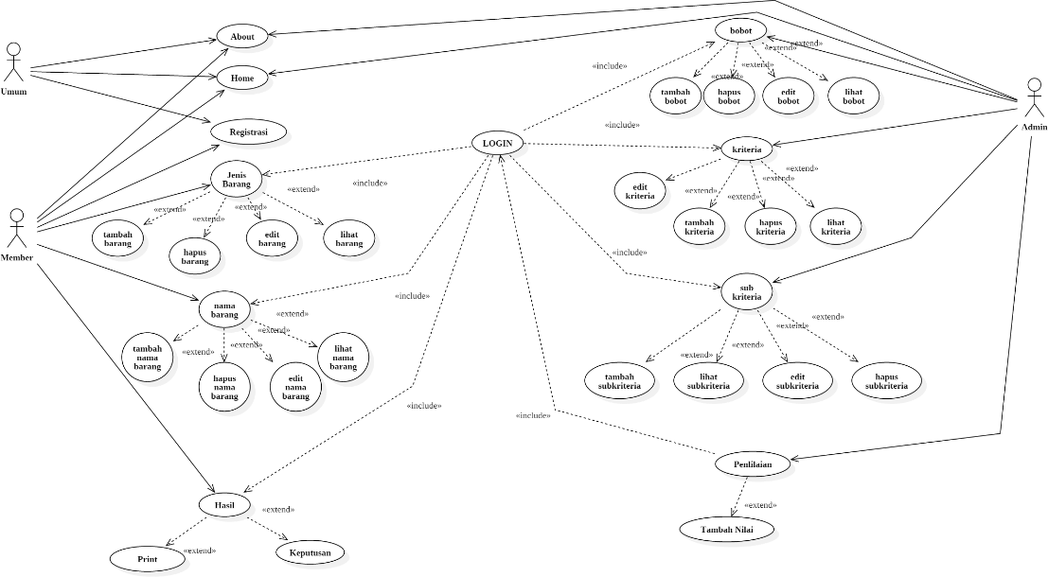

# Gambar 4.1 Use Case Diagram

# Class Diagram

Diagram kelas atau *class diagram* menggambarkan struktur sistem dari segi pendefinisian kelas-kelas yang akan dibuat untuk membangun sistem. Kelas memiliki atribut (variable-variable yang dimiliki suatu kelas) dan operasi atau metode (fungsi yang dimiliki suatu kelas). Diagram kelas dapat dilihat sebagai berikut:

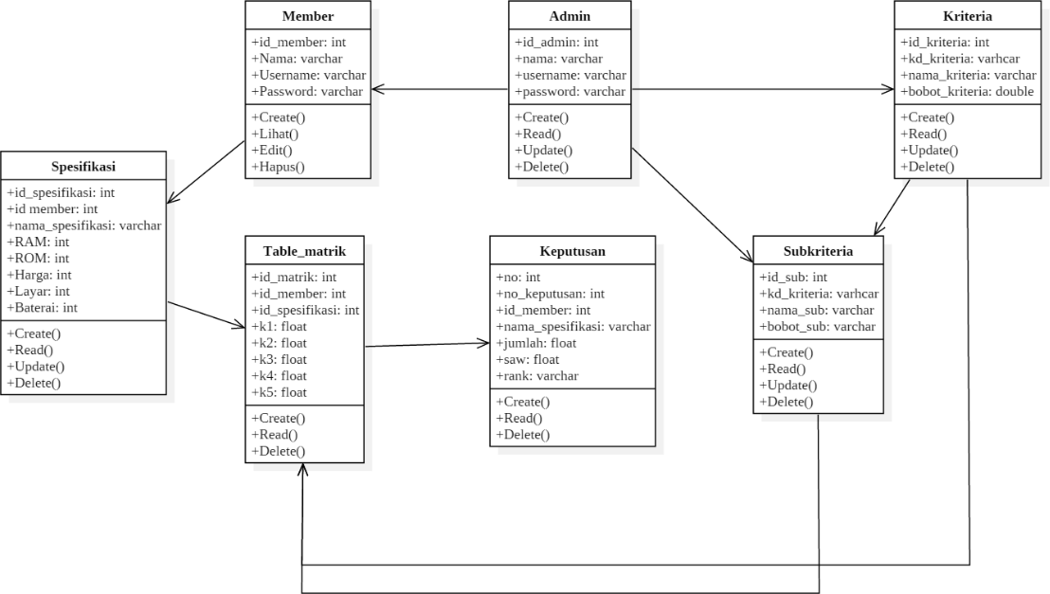

# Gambar 4.2 Class Diagram

## Sequence Diagram

Diagram sekuen menggambarkan kelakuan objek pada *use case* dengan mendeskripsikan waktu hidup dan *message* yang dkirim dan diterima antar objek. Oleh karena itu untuk menggambarkan diagram sekuen maka harus diketahui objek-objek yang terlibat dalam sebuah *use case* beserta metode-metode yang dimiliki kelas yang diinstansiasi objek itu. Membuat diagram sekuen juga dibutuhkan untuk melihat skenario yang ada pada *use case.* Berikut diagram yang ada pada aplikasi sistem pendukung keputusan menggunakan metode saw ini.

* + - 1. Sequence Diagram Login Admin

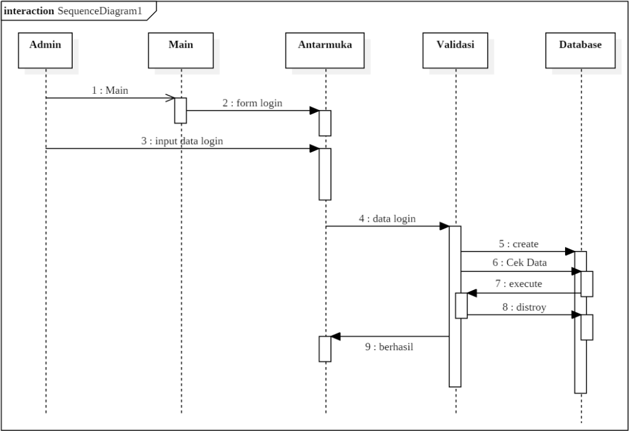

# Gambar 4.3 Sequence Diagram Login Admin

* + - 1. Sequence Diagram Login Member

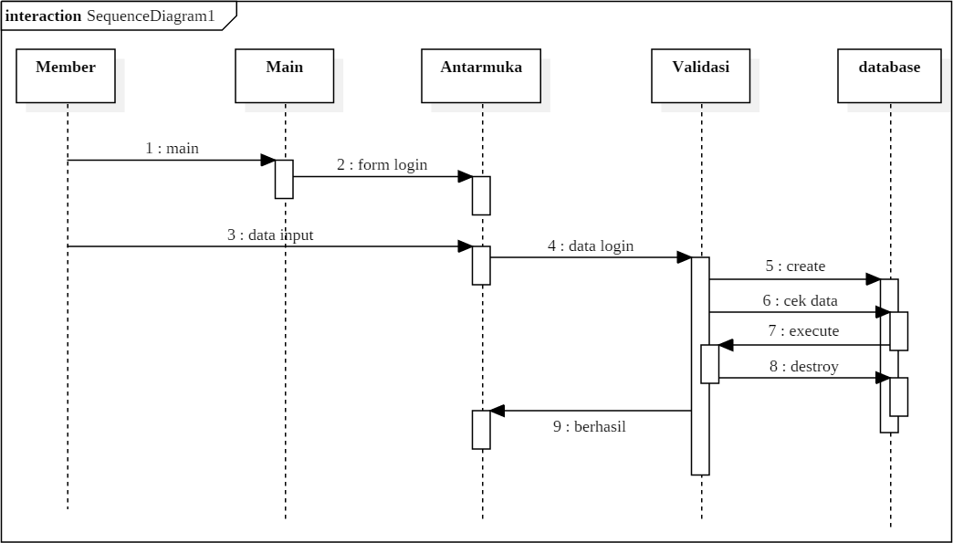

# Gambar 4.4 Sequence Diagram Login Member

* + - 1. Sequence Diagram Umum

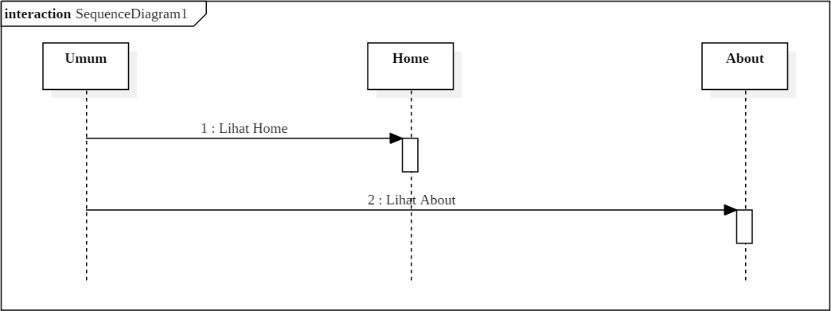

# Gambar 4.5 Sequence Diagram Umum

* + - 1. Sequence Diagram Admin lihat Member



# Gambar 4.6 Sequence Diagram Lihat Member

* + - 1. Sequence Diagram Kriteria

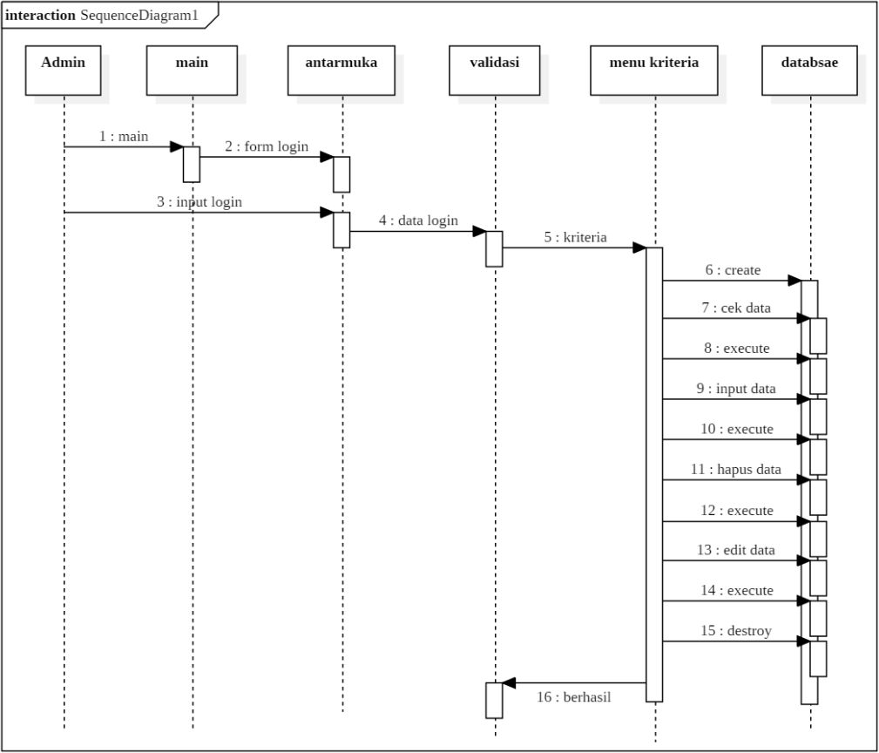

# Gambar 4.7 Sequence Diagram Kriteria

* + - 1. Sequence Diagram Subkriteria

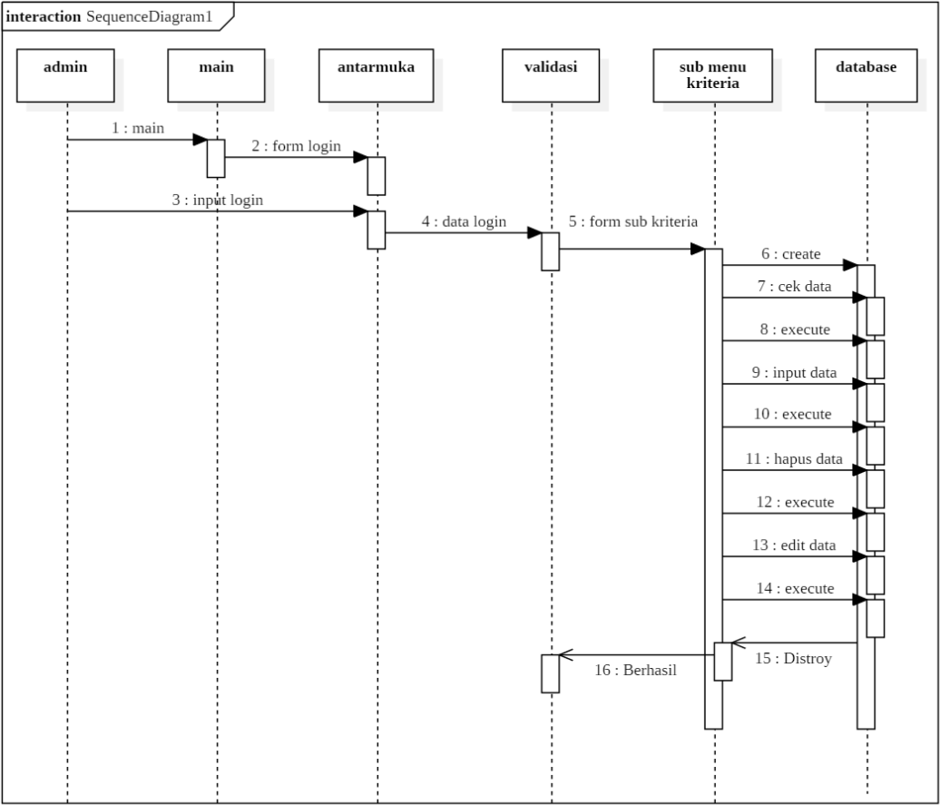

# Gambar 4.8 Sequence Diagram Sub Kriteria

* + - 1. Sequence Diagram Input Spesifikasi

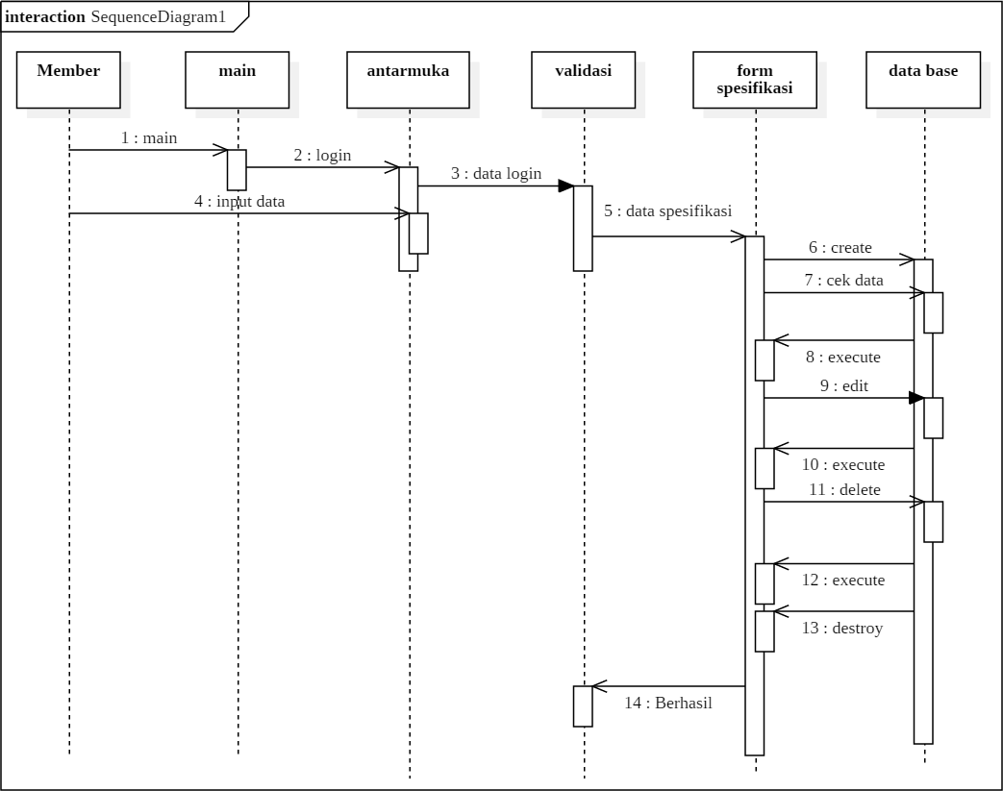

# Gambar 4.9 Sequence Diagram Input Spesifikasi

* + - 1. Sequence Diagram Normalisasi

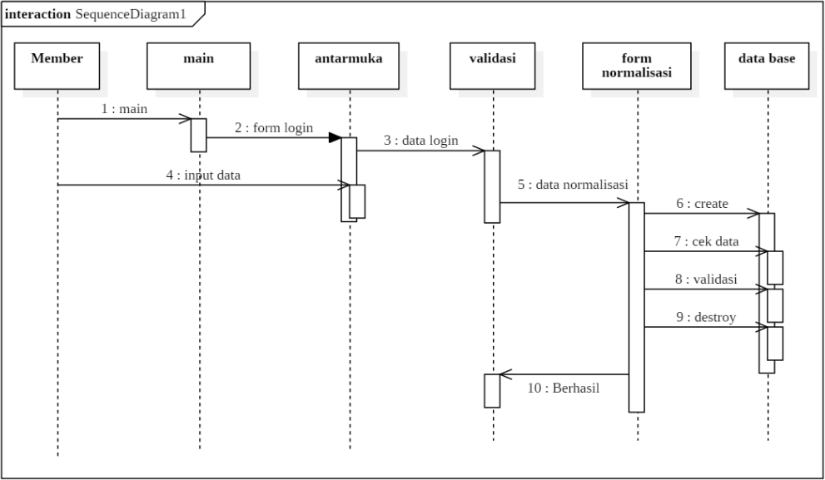

# Gambar 4.10 Sequence Diagram Normalisasi

* + - 1. Sequence Diagram Keputusan

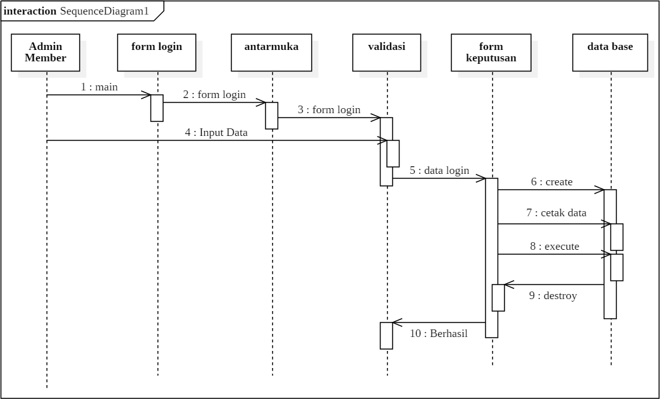

# Gambar 4.11 Sequence Diagram Keputusan

4.2.4. *Collaboration Diagram*

Collaboration Diagram adalah bentuk kompleks dari diagram komponen yang merupkan diagram yang menggambarkan interaksi antara objek / bagian dalam bentuk urutan pengiriman pesan.

Diagram kolaborasi pada sistem pendukung keputusan sebagai berikut:

1. *Collaboration Diagram Login* admin

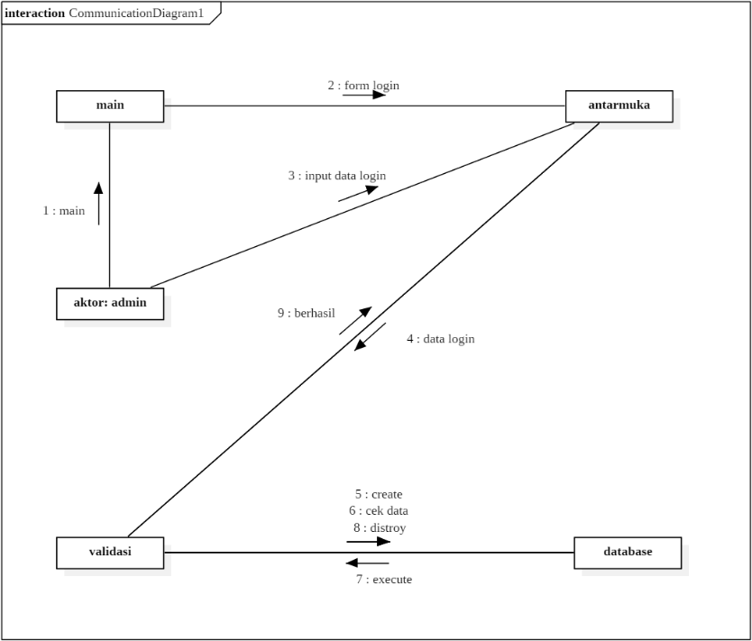

# Gambar 4.12 Collaboration Diagran Login Admin

1. *Collaboration Diagram Login Member*

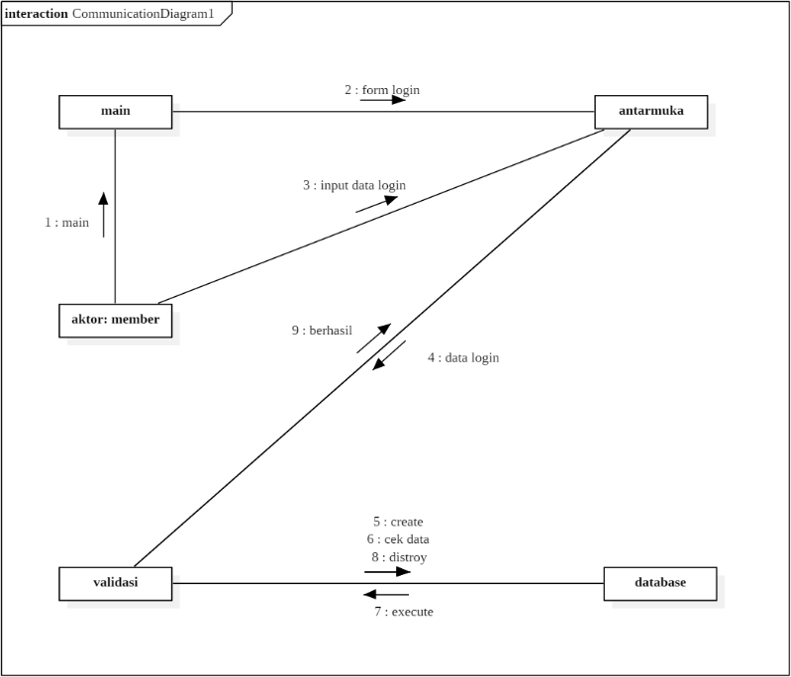

# Gambar 4.13. Collaboration Diagram Login Member

1. *Collaboration Diagram* Kelola Kriteria

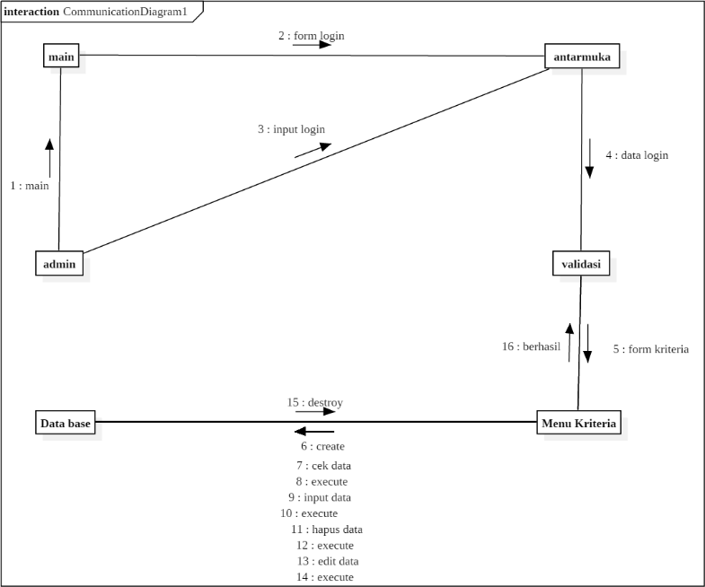

# Gambar 4.14 Collaboration Diagram Kelola Kriteria

1. *Collaboration Diagram* Kelola Subkriteria

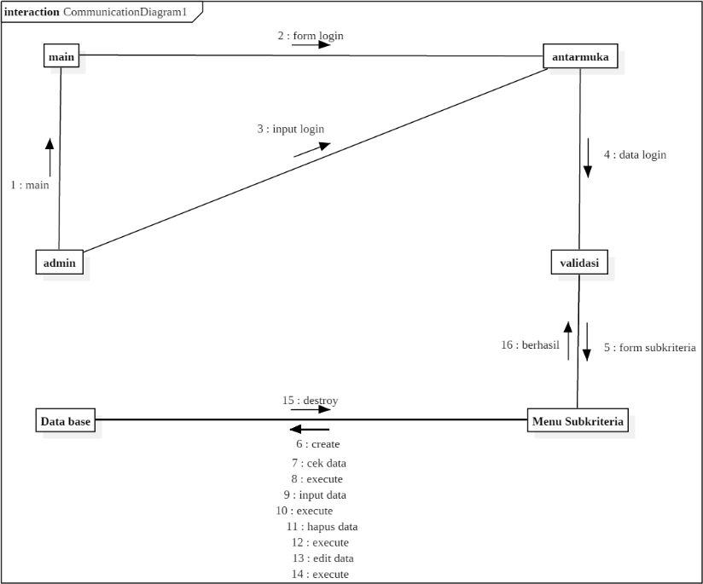

# Gambar 4.15 Collaboration Diagram Kelola Subkriteria

1. *Collaboration Diagram* Input Spesifikasi

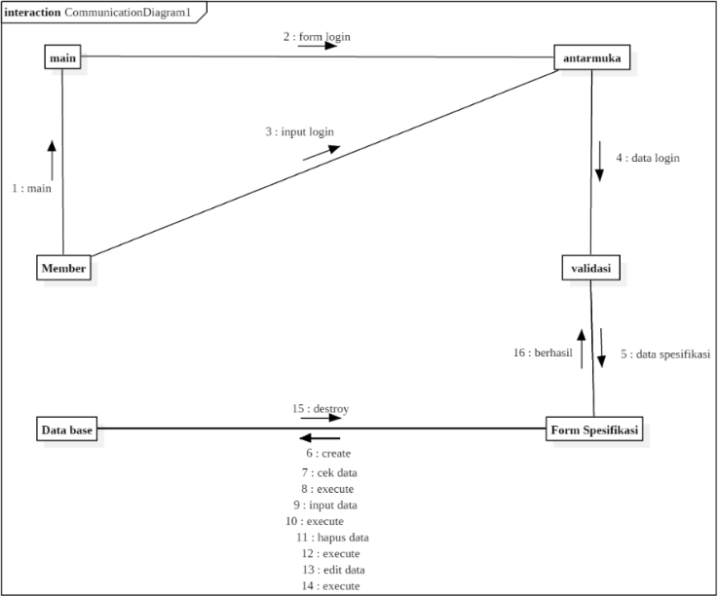

# Gambar 4.16 Collaboration Diagram Input Spesifikasi

1. *Collaboration Diagram* Normalisasi

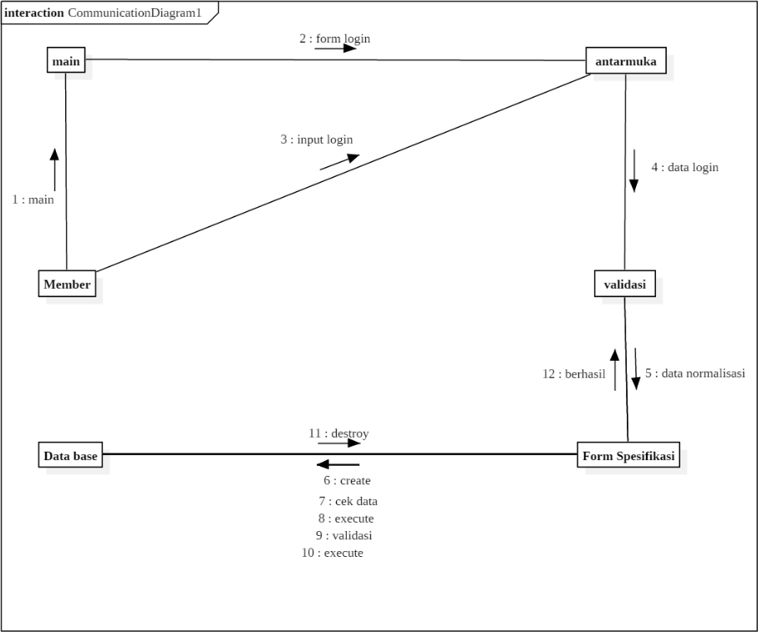

# Gambar 4.17 Collaboration Diagram Normalisasi

1. *Collaboration Diagram* Keputusan

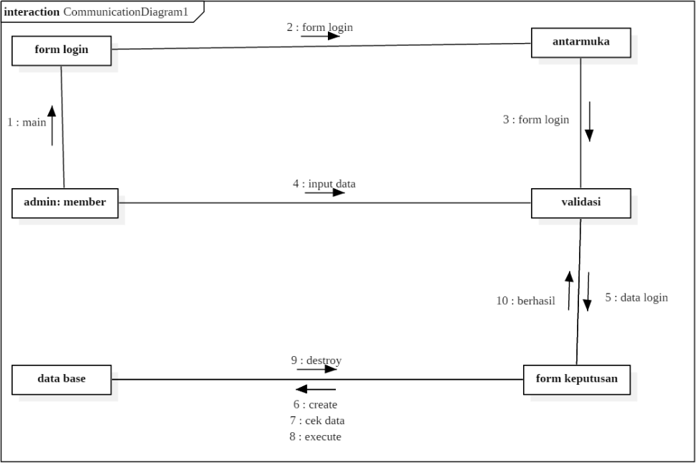

# Gambar 4.18 Collaboration Diagram Keputusan

4.2.5 Activity Diagram

Activity Diagram merupakan sebuah diagram dimana dalam diagram tersebut semua aktivitas dalam aplikasi sistem pendukung keputusan ini. Dalam *acticity Diagram* digambarkan dari setiap aktor yang ada.

1. Activity Diagram Admin

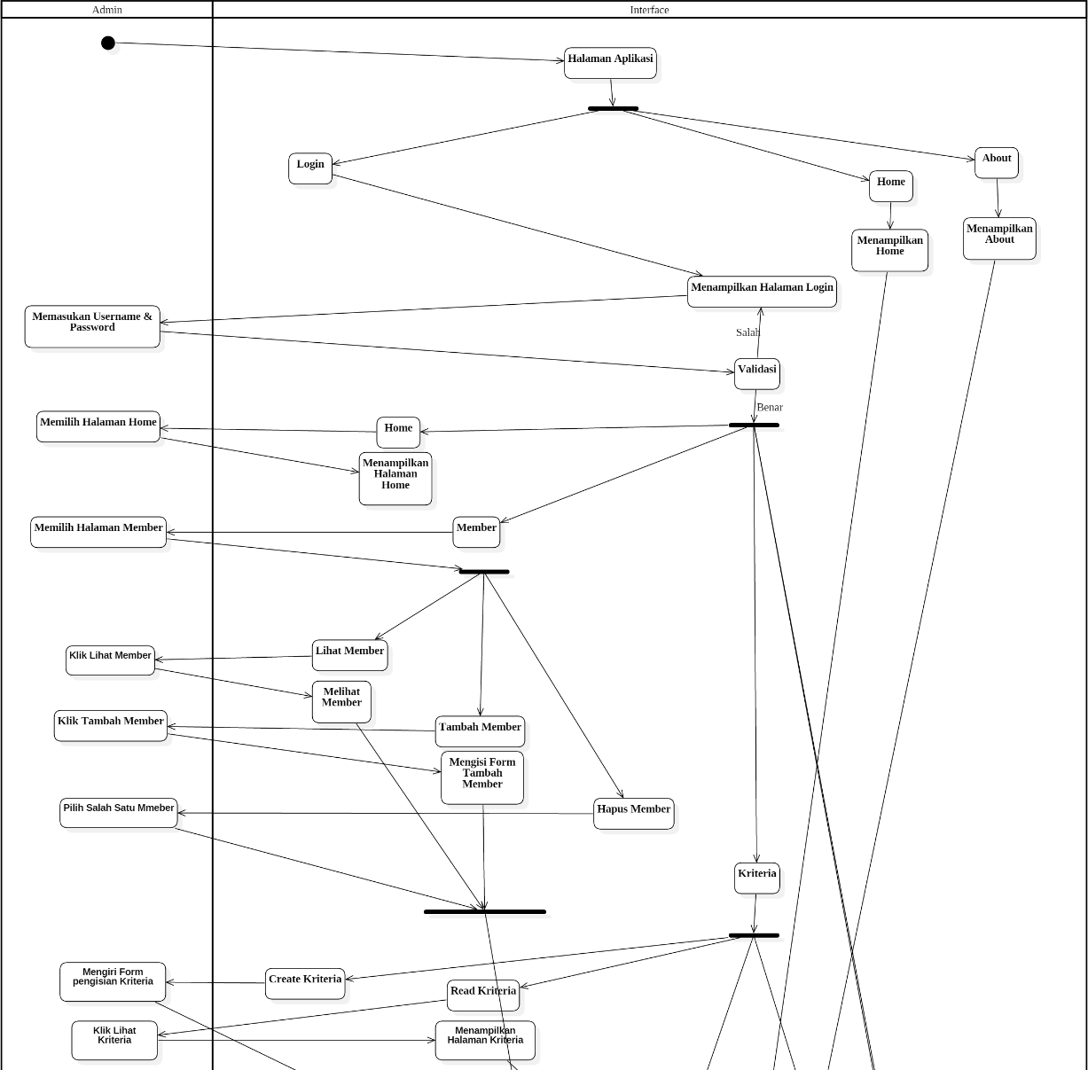

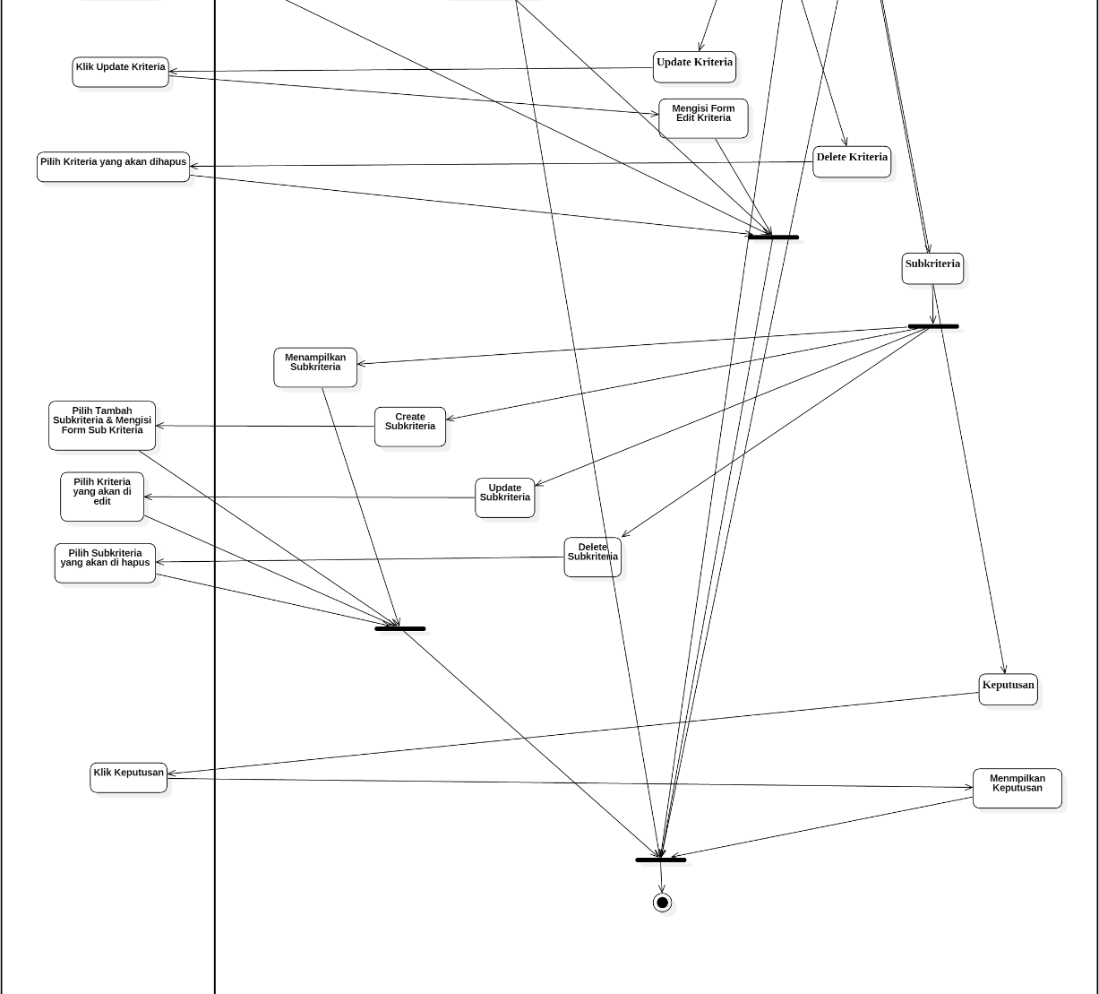

# Gambar 4.19 Activity Diagram Admin

1. Activity Diagram Member

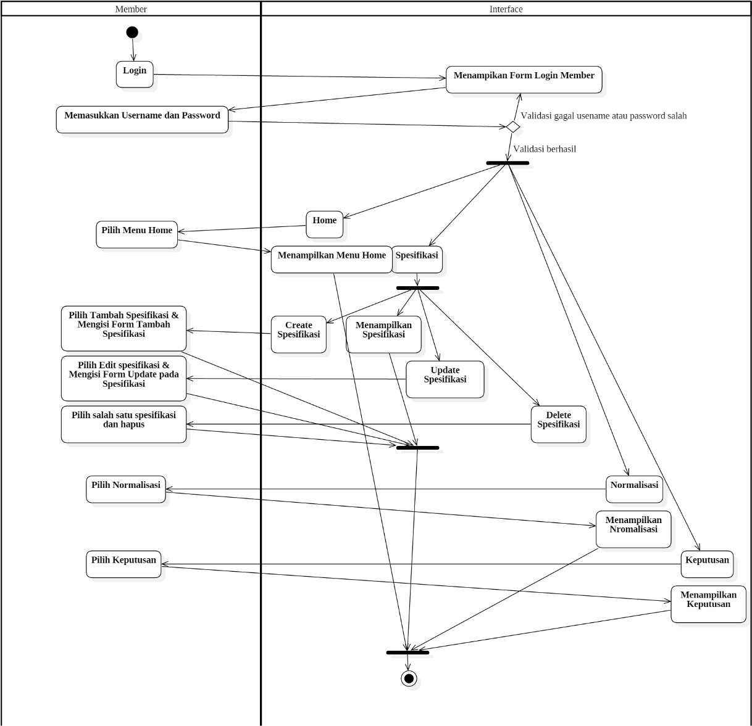

# Gambar 4.20 Activity Diagram Member

* + 1. **State Chart Diagram**

*State Chart Diagram* digunakan untuk menggambarkan perubahan status datau transisi dari sebuah mesin atau sistem atau objek. *State Chart Diagram* digunakan untuk menggambarkan alur interaksi pengguna dan sistem. Beberapa *state chart diagram* pada sistem yaitu:

* + - 1. State Chart Diagram Login Member

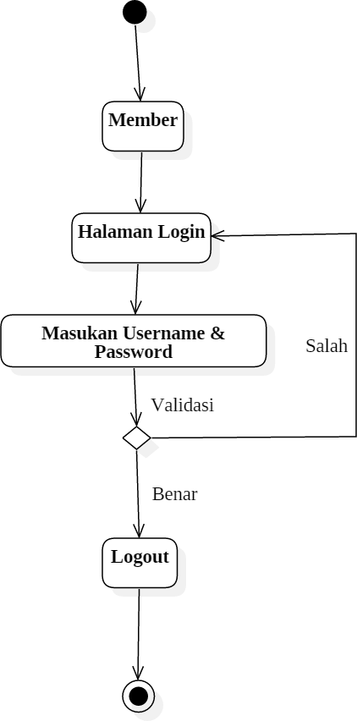

# Gambar 4.21 State Chart Login Member

* + - 1. State Chart Diagram Kelola Kriteria

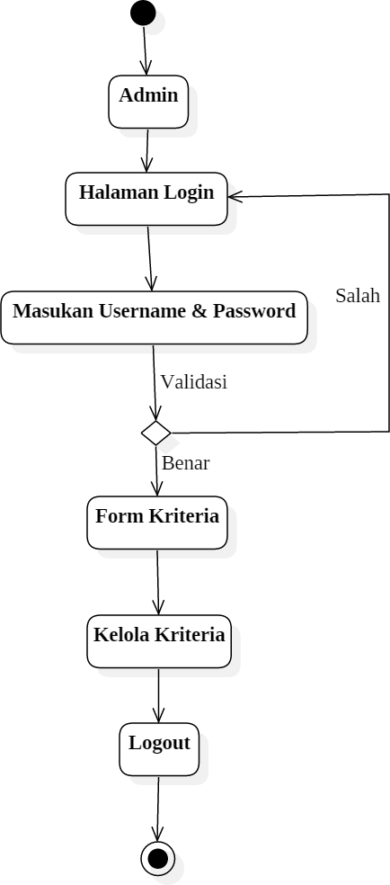

# Gambar 4.22 State Chart Diagram Kelola Kriteria

* + - 1. State Chart Diagram Kelola Subkriteria

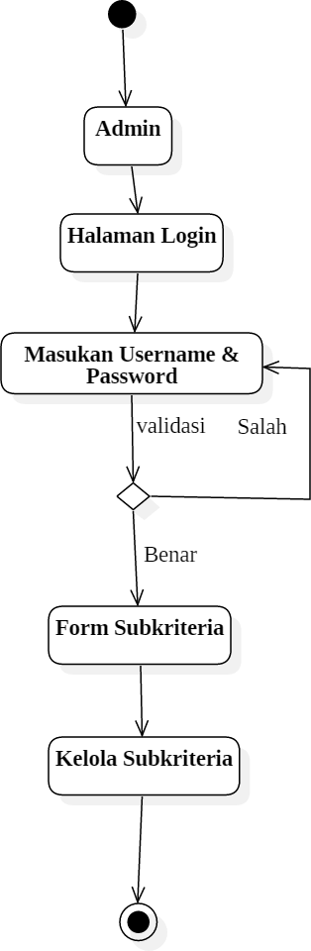

# Gambar 4.23 State Chart Diagram Kelola Subkriteria

* + - 1. State Chart Diagram Kelola Spesifikasi

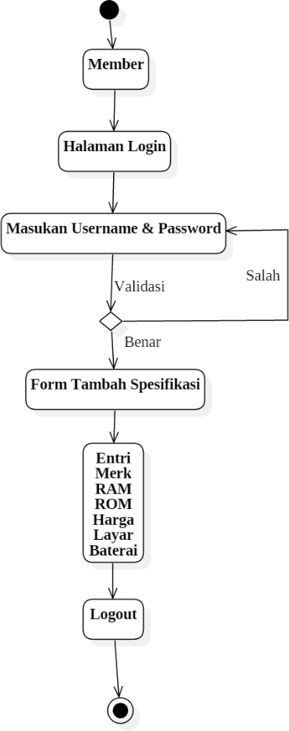

# Gambar 4.24 State Chart Diagram Kelola Spesifikasi

**4.2.7 Deployment Diagram**

Diagram deployment menunjukan konfigurasi komponen dalam proses eksekusi aplikasi. Diagram deployment juga dapat digunakan untuk memodelkan hal- hal berikut:

1. Sistem tambahan (*embedded sistem)* yang menggambarkan rancangan *device,* node dan hardware.
2. Sistem client/server
3. Sistem terdistribusi murni
4. Rekayasa ulang aplikasi

Adapun deployment diagram pada sistem pendukung keputusan ini adalah sebagai berikut:

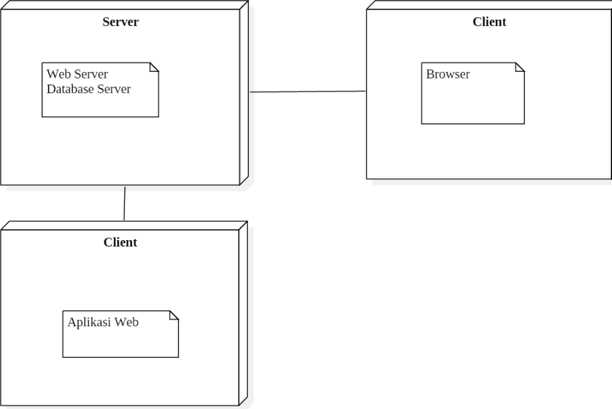

# Gambar 4.25 Deployment Diagram

# Struktur Database

Struktur *database* merupakan kumpulan dari data-data beserta tipenya yang merupakan komponen penting dalam membuat suatu program. Struktur database merupakan struktur data yang saling berhubungan satu sama lain sehingga sangat diperlukan dalam menjalankan program dan juga menyimpan data dalam suatu sistem database seperti di bawah ini:

* + 1. Tabel Admin

Tabel yang akan digunakan untuk menyimpan *Username* dan *Password* admin untuk masuk kedalam sistem. Bentuk struktur Tabel admin dapat dilihat sebagai berikut:

# Tabel 4.37 Tabel Admin

|  |  |  |  |  |
| --- | --- | --- | --- | --- |
| *Field* | *Key* | *Type* | *Length* | Keterangan |
| id_admin | *Primary key* | *int* | 20 | Id Admin |
| *username* |  | *varchar* | 20 | *Username* |
| *password* |  | *varchart* | 20 | *Password* |
| nama |  | *varchart* | 20 | Nama Admin |

* + 1. Tabel Member

Tabel yang akan digunakan untuk menyimpan *Username* dan *Password* member untuk masuk kedalam sistem. Bentuk struktur Tabel member dapat dilihat sebagai berikut:

# Tabel 4.38 Tabel Member

|  |  |  |  |  |
| --- | --- | --- | --- | --- |
| *Field* | *Key* | *Type* | *Length* | Keterangan |
| id_member | Primary Key | *int* | 20 | ID Member |
| *username* |  | *varchar* | 20 | *Username* |
| *password* |  | *varchart* | 20 | *Password* |
| nama |  | *varchart* | 20 | Nama Member |

* + 1. Tabel Kriteria

Tabel yang akan digunakan untuk menyimpan kriteria yang akan digunakan didalam proses SAW nanti. Bentuk struktur tabel kriteria dapat dilihat sebagai berikut:

# Tabel 4.39 Tabel Kriteria

|  |  |  |  |  |
| --- | --- | --- | --- | --- |
| *Field* | *Key* | *Type* | *Length* | Keterangan |
| id_kriteria | Primary Key | *int* | 20 | Id_kriteria |
| kd_kriteria |  | *varchar* | 20 | Kode Kriteria |
| nm_kriteria |  | *varchart* | 20 | nama kriteria |
| bobot |  | *double* |  | Bobot kriteria |

* + 1. Tabel Subkriteria

Tabel yang akan digunakan untuk menyimpan subkriteria yang akan digunakan didalam proses SAW nanti. Bentuk struktur tabel subkriteria dapat dilihat sebagai berikut:

# Tabel 4.40 Tabel Subkriteria

|  |  |  |  |  |
| --- | --- | --- | --- | --- |
| *Field* | *Key* | *Type* | *Length* | Keterangan |
| id_subkriteria | Primary Key | *int* | 20 | Id_subkriteria |
| kd_kriteria |  | *varchar* | 20 | Kode Kriteria |
| nm_sub |  | *varchart* | 20 | nama Subkriteria |
| bobot_sub |  | *double* |  | Bobot subkriteria |

* + 1. Tabel Spesifikasi

Tabel yang akan digunakan untuk menyimpan data-data yang akan diinputkan kedalam sistem. Bentuk struktur tabel spesifikasi dapat dilihat sebagai berikut:

# Tabel 4.41 Tabel Spesifikasi

|  |  |  |  |  |
| --- | --- | --- | --- | --- |
| *Field* | *Key* | *Type* | *Length* | Keterangan |
| Id_Spesifikasi | *Primary Key* | *int* | 20 | Id_Spesifikasi |
| Id_Member |  | *int* | 20 | Id_Member |
| Merk |  | *varchar* | 40 | Merk Spesifikasi |
| RAM |  | *int* | 20 | RAM Spesifikasi |
| ROM |  | *int* | 20 | ROM Spesifikasi |
| Harga |  | *int* | 20 | Harga Spesifikasi |
| Layar |  | *int* | 20 | Layar Spesifikasi |
| Baterai |  | *int* | 20 | Baterai Spesifikasi |

* + 1. Tabel Matriks

Tabel yang akan digunakan untuk menyimpan data-data setipa alternatif yang akan digunakan dalam proses menentukan keputusan. Bentuk struktur table matrik dapat dilihat sebagai berikut:

# Table 4.42 Tabel Matrik

|  |  |  |  |  |
| --- | --- | --- | --- | --- |
| *Field* | *Key* | *Type* | *Length* | Keterangan |
| id_matriks | Primary Key | *int* | 11 | Id Matrik |
| id_member |  | *int* | 20 | Id Member |
| Id_Spesifikasi |  | *int* | 20 | Spesifikasi |
| K1 |  | *float* |  | Kriteria 1 |
| K2 |  | *float* |  | Kriteria 2 |
| K3 |  | *float* |  | Kriteria 3 |
| K4 |  | *float* |  | Kriteria 4 |
| K5 |  | *float* |  | Kriteria 5 |

* + 1. Tabel Keputusan

Tabel yang akan digunakan untuk menyimpan data-data setiap alternatif yang akan digunakan untuk menyimpan hasil keputusan yang telah diproses oleh sistem. Bentuk struktur tabel keputusan dapat dilihat sebagai berikut:

# Table 4.43 Tabel Keputusan

|  |  |  |  |  |
| --- | --- | --- | --- | --- |
| *Field* | *Key* | *Type* | *Length* | Keterangan |
| id_matriks | Primary Key | *int* | 11 | Id Matrik |
| id_member |  | *int* | 20 | Id Member |
| Id_Spesifikasi |  | *int* | 20 | Spesifikasi |
| K1 |  | *float* |  | Kriteria 1 |
| K2 |  | *float* |  | Kriteria 2 |
| K3 |  | *float* |  | Kriteria 3 |
| K4 |  | *float* |  | Kriteria 4 |
| K5 |  | *float* |  | Kriteria 5 |

* 1. **Desain *Interface* atau Antar Muka**

Pada tahap perancangan *interface* ini dilakukan perancangan interface dari sistem. Perancangan ini mengarah kepada pembuatan sistem yang sudah dirancang berdasarkan alur pemodelan sebelumnya. Langkah-langkah dalam perancangan desain program sistem pendukung keputusan antara lain:

1. Desain Halaman Home Admin

Pada halaman *home* akan ditampilkan 1 menu dan 1 tombol untu login. Menu tersebut terdiri dari *home.* Antar muka *home* aplikasi sistem pendukung keputusan dpaat dilihat pada gambar berikut ini:

|  |  |  |  |  |
| --- | --- | --- | --- | --- |
| REKOMENDASI PEMBELIAN HANPHONE | | | |  |
| TOKO SOLOK PONSEL | | |  | LOGIN |
|  |  |  |  |  |
| HOME |  |  |  |  |
|  |  |  |  |  |
| TAMPILAN HOME | | | | |
|  | | | | |
| FOOTER | | | | |

# Gambar 4.26 Desain Home Admin

1. Desain Form Login Admin

Pada halaman login akan ditampilkan dua *field. Field* tersebut terdiri dari *username* dan *password* serta tersedia tombol *login* untu admin. Antar muka *form login* pada sistem pengambilan keputusan dapat dilihat pada gambar berikut:

|  |  |  |
| --- | --- | --- |
| REKOMENDASI PEMBELIAN HANPHONE | |  |
| TOKO SOLOK PONSEL |  |  |
|  |  |  |
| Username (varchar) Password (varchar) Login | | |
|  | | |
| FOOTER | | |

# Gambar 4.27 Desain Form Login Admin

1. Desain Home Admin setelah Login

Pada halaman *home* admin akan ditampilkan lima menu. Menu tersebut terdiri dari *home, member,* kriteria, subkriteria, keputusan. Antar muka *home* admin aplikasi sistem pendukung keputusan dapat dilihat pada gambar berikut ini:

|  |  |  |  |  |
| --- | --- | --- | --- | --- |
| HEADER | | | | |
| HOME | MEMBER | KRITERIA | SUBKRITERIA | KEPUTUSAN |
| TAMPILAN HOME | | | | |
| FOOTER | | | | |

# Gambar 4.28 Desain Home Admin setelah Login

1. Desain Member

Pada halaman *member* berisikan tentang tabel daftar member serta tombol untuk menambahkan *member.* Antar muka *member* sistem pendukung keputusan dapat dilihat pada gambar berikut ini:

|  |  |  |  |  |
| --- | --- | --- | --- | --- |
| HEADER | | | | |
|  |  |  |  |  |
| HOME | MEMBER | KRITERIA | SUBKRITERIA | KEPUTUSAN |
|  |  |  |  |  |
| Tambah User Tabel Member | | | | |
| FOOTER | | | | |

# Gambar 4.29 Desain Member

1. Desain Kriteria

Pada halaman kriteria berisikan tentang daftar tabel kriteria dan tombol untuk menambahkan data kriteria. Antar muka kriteria admin aplikasi sistem pendukung keputusan dapat dilihat pada gambar berikut ini:

|  |  |  |  |  |
| --- | --- | --- | --- | --- |
| HEADER | | | | |
|  |  |  |  |  |
| HOME | MEMBER | KRITERIA | SUBKRITERIA | KEPUTUSAN |
|  |  |  |  |  |
| Tambah Data  Tabel Daftar Kriteria | | | | |
| FOOTER | | | | |

# Gambar 4.30 Desain Kriteria

1. Desain Subkriteria

Pada halaman subkriteria berisikan tentang tabel daftar subkriteria serta simbol untuk menambahkan subkriteria. Antar muka member sistem pendukung keputusan dapat dilihat pada gambar berikut ini:

|  |  |  |  |  |
| --- | --- | --- | --- | --- |
| HEADER | | | | |
|  |  |  |  |  |
| HOME | MEMBER | KRITERIA | SUBKRITERIA | KEPUTUSAN |
|  |  |  |  |  |
| Tambah Subkriteria Tabel Subkriteria | | | | |
| FOOTER | | | | |

# Gambar 4.31 Desain Subkriteria

1. Desain Keputusan

Pada halaman keputusan berisikan tentang tabel daftar keputusan member serta tombol untuk melihat keputusan member. Antar muka member sistem pendukung keputusan dapat dilihat pada gambar berikut ini:

|  |  |  |  |  |
| --- | --- | --- | --- | --- |
| HEADER | | | | |
| HOME | MEMBER | KRITERIA | SUBKRITERIA | KEPUTUSAN |
| Table Member || Lihat Keputusan | | | | |
| FOOTER | | | | |

# Gambar 4.32 Desain Keputusan

1. Desain Halaman Home Member

Pada halaman *home* akan ditampilkan dua menu dan tombol unutk *login* dan *register.* Menu tersebut terdiri dari dari home, dan about. Antar muka *home* aplikasi sistem pendukung keputusan dapat dilihat pada gambar berikut ini:

|  |  |  |  |  |
| --- | --- | --- | --- | --- |
| REKOMENDASI PEMBELIAN HANPHONE | | | |  |
| TOKO SOLOK PONSEL | | | LOGIN || REGISTRASI | |
| HOME | ABOUT |  |  |  |
| TAMPILAN HOME | | | | |
| FOOTER | | | | |

# Gambar 4.33 Desain Halaman *Home* Member

1. Desain Halaman About

Pada halaman *about* ini berisikan informasi tentang perancangan sistem aplikasi. Antar muka *about* aplikasi sistem pendukung keputusan dapat dilihat pada gambar berikut ini :

|  |  |  |  |  |
| --- | --- | --- | --- | --- |
| REKOMENDASI PEMBELIAN HANPHONE | | | |  |
| TOKO SOLOK PONSEL | | | LOGIN || REGISTRASI | |
| HOME | ABOUT |  |  |  |
| TAMPILAN ABOUT INFORMASI PERANCANGAN | | | | |
| FOOTER | | | | |

# Gambar 4.34 Desain Halaman About

1. Desain Form Login Member

Pada halaman login akan ditampilkan dua *field. Field* tersebut terdiri dari *username* dan *password* serta tersedia tombol *login* untu member. Antar muka *form login* pada sistem pengambilan keputusan dapat dilihat pada gambar berikut:

|  |  |  |
| --- | --- | --- |
| REKOMENDASI PEMBELIAN HANPHONE | |  |
| TOKO SOLOK PONSEL |  |  |
| Username (varchar) Password (varchar) Login | | |
| FOOTER | | |

# Gambar 4.35 Desain Form Login Member

1. Desain form register

Pada halaman register akan ditampilkan tiga *field. Field* tersebut terdiri atas *username, password* dan nama lengkap serta disediakan tombol *register* untuk *member.* Antar muka *form login* pada sistem pendukung keputusan dapat dilihat pada gambar berikut ini:

|  |
| --- |
| HEADER |
| Username Password Nama |
| FOOTER |

# Gambar 4.36 Desain Form Register Member

1. Desain Home Member Setelah Login

Pada halaman *home* member akan ditampilkan empat menu. Menu tersebut terdiri dari *home,* spesifikasi*,* normalisasi, keputusan. Antar muka *home* member aplikasi sistem pendukung keputusan dapat dilihat pada gambar berikut ini:

|  |  |  |  |  |
| --- | --- | --- | --- | --- |
| HEADER | | | | |
| HOME | SPESIFIKASI | NORMALISASI | KEPUTUSAN |  |
| TAMPILAN HOME | | | | |
| FOOTER | | | | |

# Gambar 4.37 Desain Home Member setelah Login

1. Desain input spesifikasi

Pada halaman *input* spesifikasi berisikan tentang table daftar spesifikasi serta tombol untuk menambahkan spesifikasi, dan tombol spesifikasi. Antar muka member sistem pendukung keputusan dapat dilihat pada gambar berikut ini:

|  |  |  |  |  |
| --- | --- | --- | --- | --- |
| HEADER | | | | |
| HOME | SPESIFIKASI | NORMALISASI | KEPUTUSAN |  |
| Tambah Spesifikasi Tabel Spesifikasi Proses | | | | |
| FOOTER | | | | |

# Gambar 4.38 Desain Input Spesifikasi

1. Desain Normalisasi

Pada halaman normalisasi berisikan tentang tabel matrik awal, matrik normalisasi, dan table perengkingan. Antar muka member sistem pengambilan keputusan dapat dilihat pada gambar berikut ini:

# Gambar 4.39 Desain Normalisasi

1. Desain Keputusan

Pada halaman keputusan berisikan tentang tabel daftar keputusan dan tombol lihat keputusan, matriks normalisasi dan matrik. Antar muka member sistem pendukung keputusan dapat dilihat pada gambar berikut ini:

|  |  |  |  |  |
| --- | --- | --- | --- | --- |
| HEADER | | | | |
| HOME | SPESIFIKASI | NORMALISASI | KEPUTUSAN |  |
| Daftar Table Keputusan | | | | |
| FOOTER | | | | |

# Gambar 4.40 Desain Keputusan

# BAB V IMPLEMENTASI DAN PENGUJIAN

# Implementasi

Implementasi adalah sebuah Tindakan yang dilakukan untuk mengetahui bagaimana jka suatu aplikasi yang telah dirancang dan dibangun dapat dijalankan kedalam sebuah sistem atau program, apakah aplikasi yang dirancang tersebut mampu memberikan manfaat yang baik bagi penggunanya (*user*). Implementasi juga dilakukan untuk mengetahui untuk mengetahui Batasan sistem yang diperlukan dalam menjalankan aplikasi yang telah dirancang tersebut.

# Lingkungan Implementasi

Untuk menjalankan aplikasi sistem ini dibutuhkan perangkat keras dan perangkat lunak yang memadai agar sistem dapat berjalan lancer, dalam pengimplementasian sistem penjunjang keputusan ini penulis menggunakan sistem perangkat keras (*hardware*) dan perangkat lunak (*software*) dengan spesifikasi sebagai berikut:

* + - 1. Perangkat keras (*hardware*)

Perangkat keras (hardware) yang digunakan pada saat implementasi adalah:

* + - * 1. Laptop : Lenovo Ideapad S340
        2. *Processor* : Ryzen 3
        3. RAM : 8192GB
        4. ROM : 512GB
      1. Perangkat Lunak

Serta perangkat lunak (*software*) yang digunakan untuk implementasi ini yaitu sebagai berikut:

* + - * 1. Sistem Operasi Microsoft Windows 10
        2. Browser Google Chrome
        3. XAMPP
        4. Microsoft Office Word 2019
        5. Microsoft Office Excel 2019
        6. StartUML

# Penggunaan Software Pendukung

Software pendukung untuk melakukan pengujian program atau sistem adalah XAMPP dimana XAMPP berfungsi untuk mengaktifkan *localweb server*, sehingga pemanggilan program aplikasi dapat dilakukan melalui *browser* tanpa harus memiliki *domain* atau *Hosting* terlebih dahulu, dengan tujuan untuk mengevaluasi apakah program sistem penjunjang keputusan yang dirancang bisa berjalan sesuai dengan kebutuhan

# Pengujian

Pengujian sistem dan implementasi bertujuan untuk melihat dan mengevaluasi apakah sistem yang dirancang serta dibangun sesuai dengan apa yang diinginkan atau belum, dan apakah sistem yang dirancang tersebut mengalami *bug* atau kerusakan

dalam implementasinya, setelah dilakukan pengujian dan implementasi, kualitas dari sebuah sistem yang dibangun akan terlihat.

Setelah dilakukannya tahap pengujian dan implementasi sistem ini, maka kualitas sebuah sistem yang telah dirancang akan terlihat. Berikut adalah implementasi sistem penunjang keputusan dalam memberikan rekomendasi pembelian handphone.

# Pengujian Interface

Pengujian *interface* dilakukan untuk menguji apakah tampilann sesuai dengan yang diharapkan atau tidak.

* + - 1. Halaman Awal

Gambar dibawah adalah halaman awal *user* dan *admin* untuk mengakses aplikasi yang dibuat, halaman awal terdapat beberapa tombol untuk mengakses diantaranya ada *register* dan *login.*

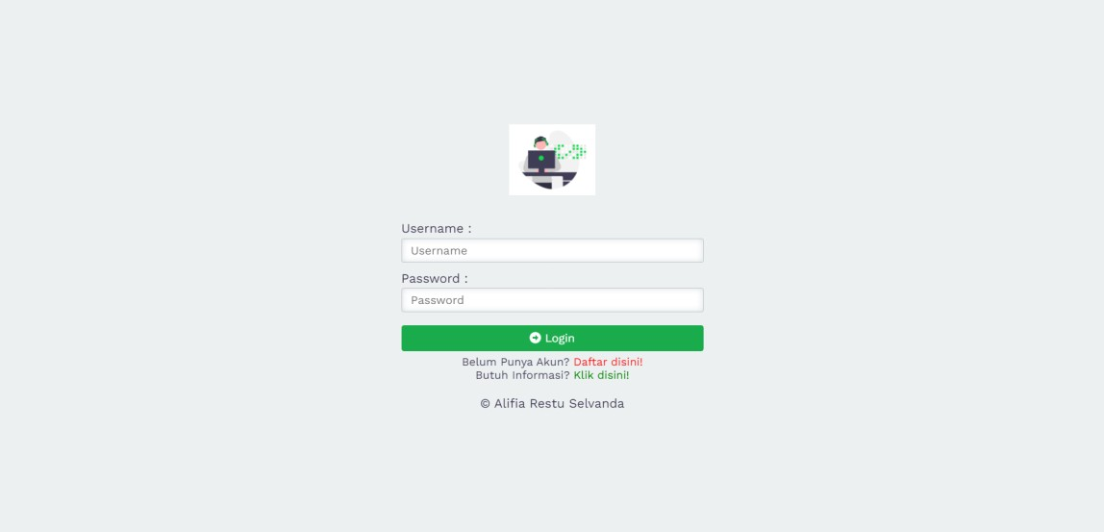

# Gambar 5.1 Halaman Awal

* + - 1. Halaman *Register*

Pada halaman ini terdapat form register untuk dapat login ke dalam sistem yang telah dibuat.

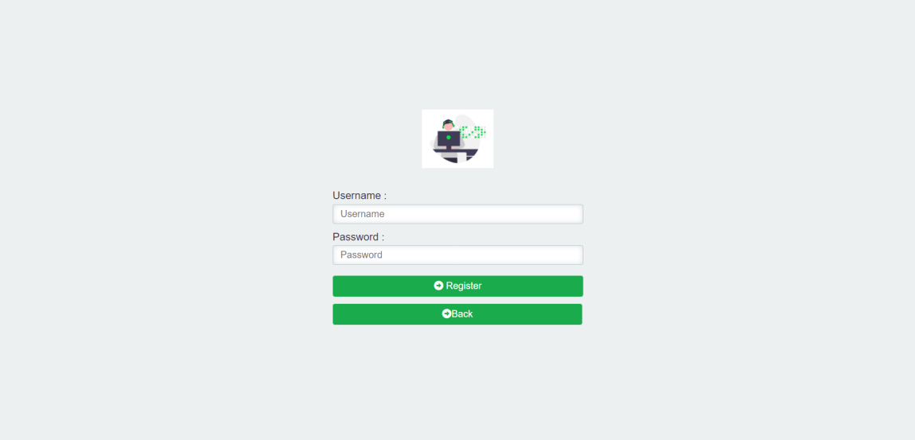

# Gambar 5.2 Halaman Register

* + - 1. Halaman Info

Tampilan Halaman Yang berisikan Informasi apa saja yang ada di dalam sistem

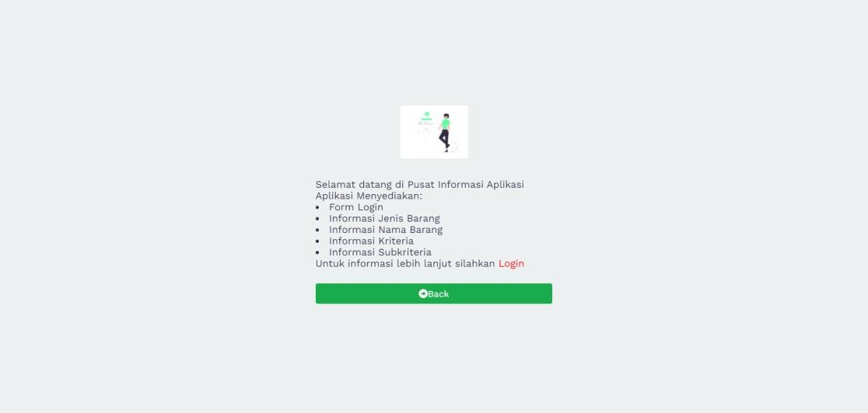

# Gambar 5.3 Halaman Informasi

* + - 1. Halaman *Home*

Tampilan Halaman *Home*

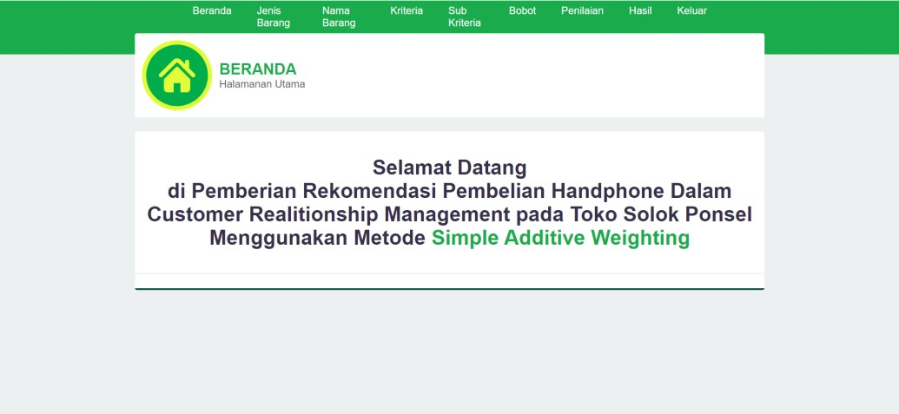

# Gambar 5.4 Halaman *Home*

* + - 1. Halaman Jenis Barang

Halaman Jenis Barang untuk mengolah daftar barang

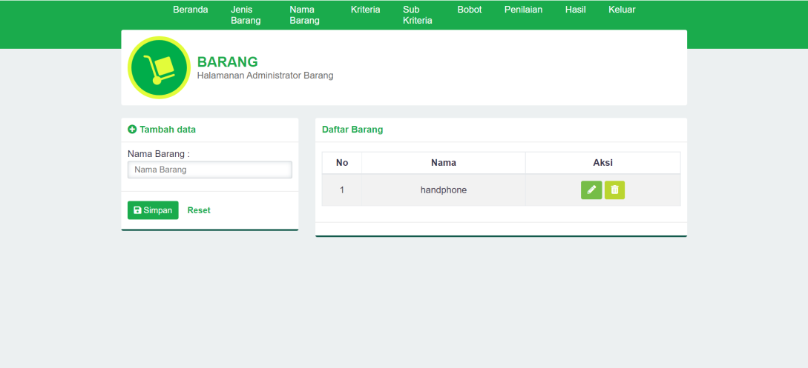

# Gambar 5.5 Halaman Jenis Barang

* + - 1. Halaman Nama Barang

Halaman nama barang untuk menentukan nama barang

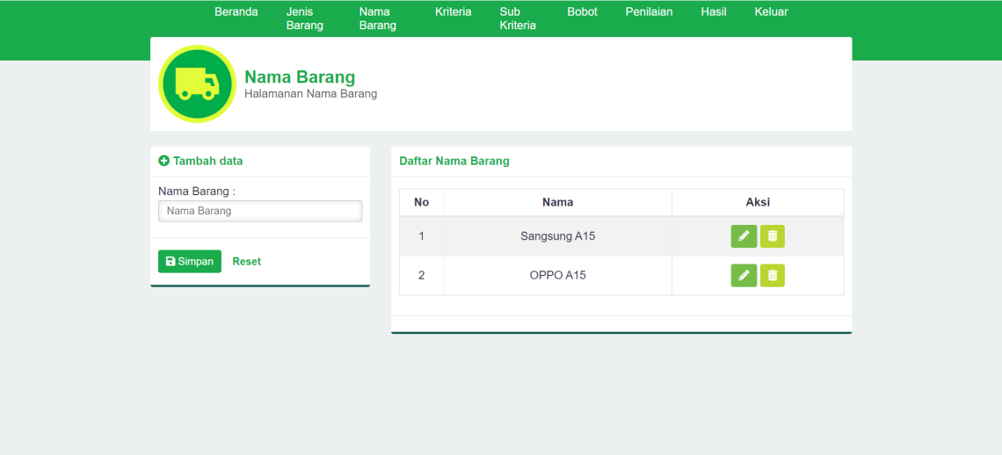

# Gambar 5.6 Halaman nama barang

* + - 1. Halaman kriteria

Halaman untuk menentukan berbagai kriteria

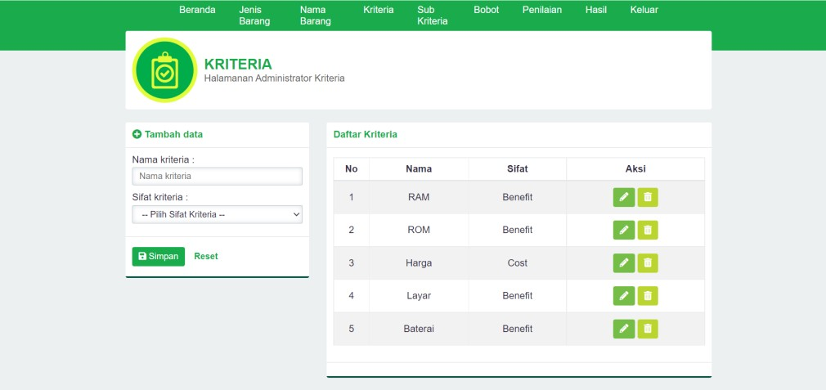

# Gambar 5.7 Halaman kriteria

* + - 1. Halaman Subkriteria

Halaman subkriteria berisikan sifat untuk

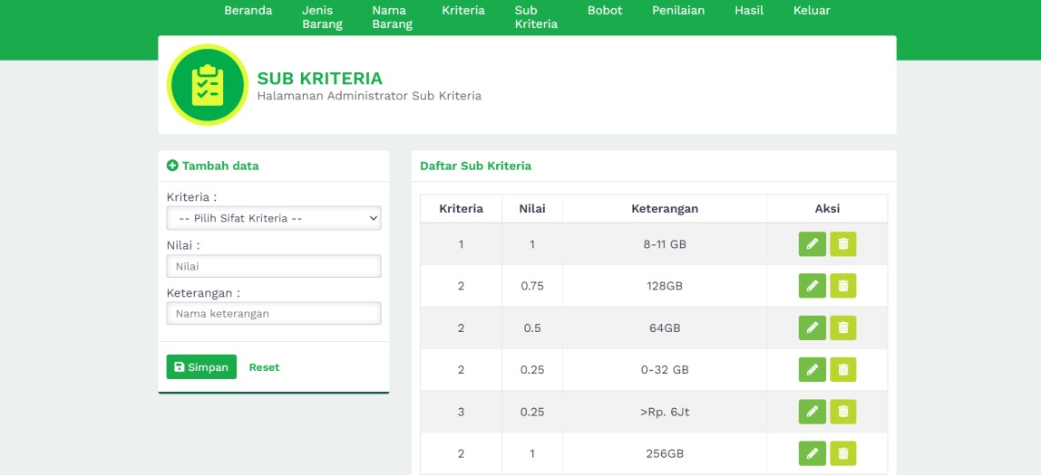

# Gambar 5.8 Halaman Subkriteria

* + - 1. Halaman Bobot

Tampilan halaman bobot untuk melakukan penilaian.

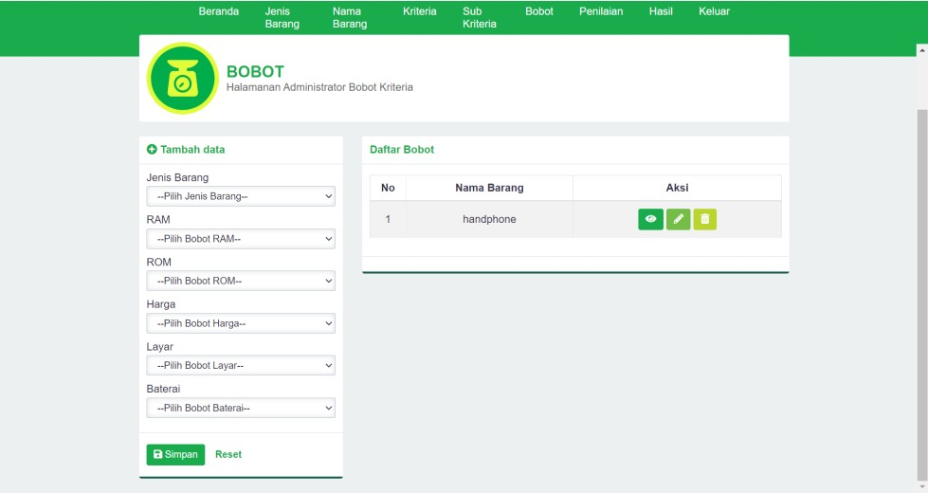

# Gambar 5.9 Halaman Bobot

* + - 1. Halaman Hasil

Halaman yang digunakan untuk menampilkan hasil dari pemberian bobot dan pemilihan spesifikasi

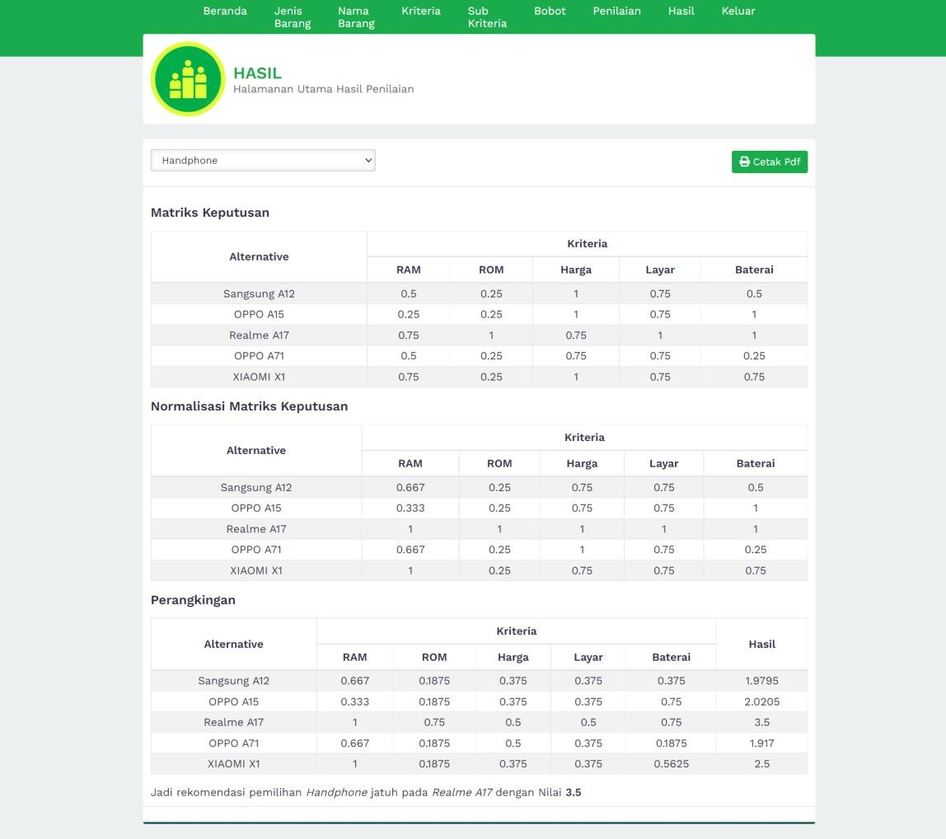

# Gambar 5.10 Tampilan halaman hasil

# BAB VI PENUTUP

# Kesimpulan

Dari penelitian yang dilakukan mengenai perancangan dan pembangunan sistem Customer Realitionship Management berbasis web pada Toko Solok Ponsel maka penulis dapat mengambil kesimpulan, sebagai berikut:

* + 1. Dengan penerapan aplikasi berbasis web ini dapat menjadi sebuah solusi untuk meningkatkan volume penjualan terhadap produk handphone menjadi lebih efektif dan efesien.
    2. Dengan menggunakan aplikasi sistem penjunjang keputusan ini dapat memudahkan pengelolaan proses bisnis pada Toko Solok Ponsel dapat dapat menentukan jenis produk mana yang terbaik oleh *customer* dan produk mana yang kurang baik untuk *customer.*
    3. Dengan menggunakan aplikasi sistem pendukung keputusan ini dapat mempercepat dan mempermudah pemilihan handphone secara *real time.*

# Keterbatasan sistem

Dalam perancangan dan pembangunan aplikasi sistem pendukung keputusan berbasis web ini output yang dihasilkan masih kurang sempurna maka aplikasi ini mempunyai keterbatasan sebagai berikut:

* + 1. Harus digunakan pada pembobotan local
    2. Menggunakan perhitungan yang dilakukan dengan menggunakan bilangan *crisp*

maupun *fuzzy*

# Saran

Dari penelitian yang telah dilakukan dan sebagai hasil akhir dari penelitian ini, penulis dapat memberikan saran-saran dengan harapan akan berguna bagi pemilik Toko Solok Ponsel dalam meningkatkan volume penjualan terhadap bisnisnya yaitu sebagai berikut:

* + 1. Diharapkan aplikasi pemesanan dan pembelian produk handphone berbasis web ini dapat dikembangkan lagi dengan menambahkan fasilitas pembayaran secara online melalui Go Wallet atau secara langsung (COD) dan desainnya sehingga tampilannya lebih cepat dan otomatis
    2. Diharapkan pada penelitian selanjutnya apat mencoba menggunakan teknik, algoritma dan aplikasi sistem pendukung keputusan yang berbeda sehingga dapat menghasilkan informasi yang lebih efektif
    3. Untuk mencegah hal-hal yang tidak diinginkan, dilakukan *backup* berkala terhdapat data-data yang penting untuk mengantisipasi kejadian yang tidak diinginkan

# Daftar Pustaka

A.S, Rosa, Shalahuddin, M. (2019). *Rekayasa Perangkat Lunak Tersruktur dan Berorientasi Objek* (Oktober 20).

Adianto, T. R., Arifin, Z., Khairina, D. M., Mahakam, G., & Palm, G. (2017). Sistem Pendukung Keputusan Pemilihan Rumah Tinggal Di Perumahan Menggunakan Metode Simple Additive Weighting (Saw) (Studi Kasus : Kota Samarinda).

*Prosiding Seminar Ilmu Komputer Dan Teknologi Informasi*, *2*(1), 197–201.

Annafi, M. N., Nikmatullah, D. H., & Hidayatulloh, H. (2018). Pengaruh penggunaan handphone terhadap prestasi mahasiswa. *Jurnal Pendidikan Luar Sekolah*, *12*(1), 15. https://doi.org/10.32832/jpls.v12i1.2880

Dul Hapid, S., Dzulhaq, M. I., & Mulyono, T. (2020). Sistem Pendukung Keputusan Penyeleksian Supplier Bahan Produksi Dengan Metode Simple Additive Weighting (SAW). *Jurnal Sisfotek Global*, *10*(1), 33–41. https://doi.org/10.38101/sisfotek.v10i1.277

Hutagaol, F. P., & Lubis, J. H. (2021). *Bulletin of Information Technology ( BIT ) Penerapan Metode Simple Additive Weighting ( SAW ) dalam Pemilihan Handphone Bekas*. *2*(2), 63–68.

Irawan, D., & Abadan, B. F. (2019). Sistem Pendukung Keputusan Untuk Pembelian Handphone Menggunakan Metode Saw (Simple Additive Weighting) Studi Kasus Padang Cell Lubuklinggau. *JUSIM (Jurnal Sistem Informasi Musirawas)*, *4*(1), 45–54. https://doi.org/10.32767/jusim.v4i1.429

Ismail, M. Z., Sulhaini, S., & Athar, H. S. (2019). Pengaruh Customer Relationship Management (Crm) Terhadap Product Knowledge Dan Loyalty Intention Pada

Nasabah Pt. Bank Bni Syariah Cabang Mataram. *Jmm Unram - Master of Management Journal*, *8*(3), 212–224. https://doi.org/10.29303/jmm.v8i3.443

Mandala, E. P. W. (2015). *Web Programming*.

Putra, G. M., Irawati, N., Informasi, S., & Royal, S. (2018). Analisis Pemilihan Handphone Rekomendasi Dengan Metode Weighted Product. *Seminar Nasional Royal (SENAR) 2018*, *9986*(September), 199–204.

Rochmawati, S. N., & Marisa, F. (2018). Sistem Rekomendasi Rumah Berbasis Web Menggunakan Metode SAW pada PT.Inproperty. *JOINTECS (Journal of Information Technology and Computer Science)*, *3*(2), 95–98. https://doi.org/10.31328/jointecs.v3i2.808

Rusliyawati, R., Damayanti, D., & Prawira, S. N. (2020). Implementasi Metode Saw Dalam Sistem Pendukung Keputusan Pemilihan Model Social Customer Relationship Management. *Edutic - Scientific Journal of Informatics Education*, *7*(1), 12–19. https://doi.org/10.21107/edutic.v7i1.8571

Waruwu, L., Zega, M., Siringoringo, M. P., Safitri, R., Nur, W. A., & Purba, B. (2021). *Sistem Pendukung Keputusan Pemilihan Smartphone Terbaik Range Harga 2 Jutaan Menerapkan Metode Simple Additive Weighting*. *7*, 126–130.

Windarto, A. P. (2017). Penilaian Prestasi Kerja Karyawan PTPN III Pematangsiantar Dengan Metode Simple Additive Weighting (SAW). *Jurasik (Jurnal Riset Sistem Informasi Dan Teknik Informatika)*, *2*(1), 84. https://doi.org/10.30645/jurasik.v2i1.22

Wirawan, D. F. (2019). *Pemilihan Handphone Dengan Metode SAW (Simple Additive Weighting)*. 1–7.

<http://simki.unpkediri.ac.id/mahasiswa/file_artikel/2019/14.1.03.03.0161.pdf>

# DAFTAR RIWAYAT HIDUP

*Curriculum Vitae*

**Data Pribadi** / *Personal Details*

Nama / *Name* : Alifia Restu Selvanda

Jenis Kelamin / *Gender* : Laki-Laki

Tempat Tanggal Lahir / *Date of Birth :* Painan/20 Maret 2000 Warga Negara / *Nationality* : Indonesia

Status Marital / *Marital Status* : Single

Agama / *Religion* : Islam

Alamat / *Address* : Solok

Nomor Telepon / *Phone* : 0823-9154-7480

Email : [alifiarestu1@gmail.com](mailto:alifiarestu1@gmail.com)

# Riwayat Pendidikan

|  |  |
| --- | --- |
| Tahun 2006-2012 | MIN Kota Solok |
| Tahun 2012-2015 | SMP Negeri 1 Kota Solok |
| Tahun 2015-2018 | SMK Negeri 1 Kota Solok |
| Tahun 2018-2022 | Universitas Putra Indonesia “YPTK” Padang |

Demikian daftar riwayat hidup ini saya buat dengan sebenarnya.

# KRS

